КАЗАХСКИЙ НАЦИОНАЛЬНЫЙ ИССЛЕДОВАТЕЛЬСКИЙ ТЕХНИЧЕСКИЙ УНИВЕРСИТЕТ ИМЕНИ К.И.САТПАЕВА

УДК 550.8.053:553.98(574) На правах рукописи

НЫСАНОВА АЙГУЛЬ САБЫРАЛИЕВНА

Перспективы поисков месторождений
нефти и газа на больших глубинах юга Прикаспийской впадины

6D070600 – Геология и разведка месторождений полезных ископаемых

Диссертация на соискание ученой степени
доктора философии (PhD)

Научные консультанты:
Истекова С.А.
д.г.-м.н., профессор

Кульдеев Е.И.
к.г.-м.н., профессор,
Академик КазНАЕН

Зарубежный научный консультант: Орешкин И.В.
д.г.-м.н., профессор СГУ, Россия

Республика Казахстан
Алматы, 2026

СОДЕРЖАНИЕ
НОРМАТИВНЫЕ ССЫЛКИ…………………………………………….. | 4
ОБОЗНАЧЕНИЯ И СОКРАЩЕНИЯ…………….................................... | 5
ВВЕДЕНИЕ…………………………………………………………………. | 7
1 ОБЗОР СОВРЕМЕННЫХ ПРЕДСТАВЛЕНИЙ О ПЕРСПЕКТИВАХ ПОИСКОВ МЕСТОРОЖДЕНИЙ УГЛЕВОДОРОДОВ НА БОЛЬШИХ ГЛУБИНАХ ................................ | 14
1.1 Состояние геолого-геофизической изученности района исследований....……………………………………………………………… | 14
1.2 Изучение глубинного строения подсолевых отложений Прикаспийской впадины……………………………………………………. | 17
1.3 Краткий обзор состояния современных представлений о глубинном строении, геодинамике и нефтегазоносности исследуемого района............. | 20
Выводы по первому разделу........................................................................ | 28
2 МЕТОДИКА ИССЛЕДОВАНИЙ………………………………………. | 30
2.1 Основные методические принципы исследований……………………. | 31
2.2 Создание базы данных…………………………………………………... | 34
2.3 Оценка результатов литолого-стратиграфического анализа осадочных бассейнов……………………………………………………....... | 36
2.4 Методика комплексного анализа геолого-геофизических данных при проведении структурно-тектонического районирования подсолевых комплексов ………………………………………………………………….. | 38
Выводы по второму разделу....................................................................... | 48
3 АНАЛИЗ РЕЗУЛЬТАТОВ ИНТЕРПРЕТАЦИИ СЕЙСМИЧЕСКИХ МАТЕРИАЛОВ…………………………………….. | 49
3.1 Технические условия проведения сейсмических работ и анализ результатов исследований…………………………………………………... | 49
3.2 Сейсмостратиграфическая привязка и корреляция целевых горизонтов…………………………………………………………………… | 50
3.3 Анализ результатов глубинно-скоростное моделирования…............... | 57
3.4 Результаты сейсмофациального анализа………………………………. | 60
3.5 Результаты динамической интерпретации сейсмических данных……………………………………………………………………….. | 63
Выводы по третьему разделу....................................................................... | 77
4 КОМПЛЕКСНЫЙ АНАЛИЗ ГЕОЛОГО-ГЕОФИЗИЧЕСКИХ ДАННЫХ ПРИ ИЗУЧЕНИИ ПОДСОЛЕВЫХ ОТЛОЖЕНИЙ ЮГА ПРИКАСПИЙСКОЙ ВПАДИНЫ ………………………………………. | 78
4.1 Общие положения……………………………………………………….. | 78
4.2 Структурно-тектоническая модель строения верхне-палеозойского комплекса осадочных отложений юга Прикаспийской впадины………………………………………………………………………. | 78
4.2.1 Строение фундамента…………………………………………………. | 78
4.2.2 Строение осадочного чехла……………………………………............ | 85
4.2.3 Седиментационная модель строения подсолевых отложений южной части Прикаспийской впадины…………………………………….. | 96
4.3 Прогнозирование перспективных карбонатных структур контролирующие региональную и локальную нефтегазоносность…………………………………………………………... | 101
Выводы по четвертому разделу.................................................................. | 115
5 ПЕРСПЕКТИВЫ НЕФТЕГАЗОНОСНОСТИ ГЛУБОКО-ПОГРУЖЕННЫХ ГОРИЗОНТОВ ЮГА ПРИКАСПИЙСКОЙ ВПАДИНЫ………………………………………………………………….. | 116
5.1 Нефтегазогеологическое районирование по потенциальной удельной плотности миграционного потока нефтегазосборных площадей ………... | 116
5.2 Возможности современной 3D сейсморазведки при выделении перспективных участков на глубоких горизонтах………………………… | 119
5.2.1 Участок Максат-Пионерская…………………………………………. | 121
5.2.2 Участок Тажигали-Пустынная…………………………………........... | 121
5.3 Оценки перспектив нефтегазоносности и рекомендации по дальнейшему изучению…………………………………………………….. | 141
5.4 Рекомендации по дальнейшим направлениям геологоразведочных работ………………………………………….................................................. | 151
Выводы по пятому разделу.......................................................................... | 152
ЗАКЛЮЧЕНИЕ……………………………………………………………. | 153
СПИСОК ИСПОЛЬЗОВАННЫХ ИСТОЧНИКОВ……………............. | 158

НОРМАТИВНЫЕ ССЫЛКИ

В настоящей диссертации использованы ссылки на следующие стандарты:

1. Закон Республики Казахстан «О науке» (с изменениями и дополнениями по состоянию на 01.07.2023 г.).
2. Правила присуждения степеней, утвержденные приказом Министра образования и науки Республики Казахстан от 28.09.2018 № 512.
3. Национальный план развития Республики Казахстан до 2029 года, утвержденный Указом Президента Республики Казахстан от 30 июля 2024 года № 611.
4. Концепция развития геологической отрасли Республики Казахстан на 2023–2027 годы. Постановление Правительства Республики Казахстан от 30 декабря 2022 года № 1127.
5. Правила проведения государственной экспертизы недр и Положение о государственной комиссии по экспертизе недр, утверждённые приказом Министра по инвестициям и развитию Республики Казахстан от 16 мая 2018 года № 335.
6. Межгосударственный стандарт ГОСТ 7.1-2003. Библиографическая запись. Библиографическое описание. Общие требования и правила составления.
7. Инструкция по оформлению диссертации доктора философии PhD. И.029- 04-01-03.2.1-2023. Редакция №1 от 18.04.2023. Satbayev University.
8. ГОСТ 8.417–2002 Государственная система обеспечения единства измерений. Единицы физических величин (с поправкой).
9. ГОСТ 7.9–95 (ИСО 214-76) Система стандартов по информации, библиотечному и издательскому делу. Реферат и аннотация. Общие требования.
- Государственный общеобязательный стандарт образования Республики Казахстан послевузовское образование. Докторантура. ГОСО РК 5.04.034-2011.

ОБОЗНАЧЕНИЯ И СОКРАЩЕНИЯ

УВ- углеводород
ГИС -Геофизические исследования скважин
МОВ -метод отраженных волн
МОГТ -Метод общей глубинной точки
КМПВ -Корреляционный метод преломленных волн
ОГТ -общая глубинная точка
ОГ-отраженный горизонт
ВСП -вертикальное сейсмическое профилирование
II- подошва верхнемеловых карбонатных отложений
III -подошва меловых отложений
V -подошва юрских отложений
VI -кровля кунгурских соленосных отложений
С_{2b} -кровля башкирских отложений
П₁-кровля подсолевых отложений
П₂-подошва карбонатных отложений
П₃-подошва девонских отложений
2D -двумерная модель
3D -трехмерная модель
ОГ -отражающий горизонт
СГО –сейсмогеологические области
СГЗ –сейсмогеологические зоны
СГЭ -сейсмогеологический этаж
СТК -структурно-тектонический комплекс
СФ -сейсмофации
НГСП -нефтегазосборные площади
ПВ -Прикаспийская впадина

HTI- горизонтальное направление оси анизотропии

VTI- вертикальное направление оси анизотропии

TTI- произвольное направление оси анизотропии

ГМДС - глубинная миграция до суммирования

ЦПЗД- Центрально-Прикаспийская зона/депрессия

АВПД —Аномально высокое пластовое давление

ГГК- гамма-гамма каротаж
АК - Акустический каротаж
СК - Самопроизвольная поляризация
ВСП - Вертикальное сейсмическое профилирование
НВНИИГГ- Нижне-Волжский научно-исследовательский институт геологии и геофизики

DAC (Dip Angle Corrected) — DIP с корректировкой для направления сейсмических лучей
DIP- угол наклона пласта к горизонту
AVO-анализ (Amplitude Versus Offset) — это метод сейсмической интерпретации, при котором изучается изменение амплитуды отражённой волны в зависимости от удаления источник–приёмник (угла падения)
ES360 (EarthStudy 360) — это программный комплекс для интегрированной интерпретации геолого-геофизических данных
HTI — это горизонтальная трансверсальная изотропия, характерная для пластов с параллельными трещинами.
AVAZ-атрибуты — это параметры сейсмических данных
RMO (Residual Moveout) — это остаточное смещение сейсмического события после коррекции NMO (Normal Moveout)

ВВЕДЕНИЕ

Прикаспийская впадина является одной из крупных нефтегазоносных провинций мира с уникальным геологическим строением, которая, несмотря на более чем вековую историю разведки и добычи, до сих пор остается регионом с богатейшим нефтегазоносным потенциалом. Несмотря на значительный потенциал данного осадочного бассейна, общая нефтегазоносная система остается недостаточно изученной.
Проблема открытия крупных месторождений нефти и газа в Прикаспийской впадине, по мнению большинства геологов, может быть успешно решена лишь при скорейшем введении в промышленную разведку комплекса подсолевых отложений докунгурского палеозоя (Яншин, 1962; Авров, Булекбаев, Гарецкий и др., 1965; Замаренов, Живодеров, Волож и др., 1965). В региональном тектоническом плане наибольшее количество таких месторождений выявлено в восточной и юго-восточной частях провинции.
В этой связи изучение прибортовых частей впадины, где указанные породы залегают на доступных для современного поисково-разведочного бурения глубинах, приобретает решающее значение [1].
Цель исследований. Уточнение глубинного строения и обоснование прогноза нефтегазоносности палеозойских отложений на больших глубинах юга и юго-востока Прикаспийской впадины на основе обобщения и комплексного анализа геолого-геофизической информации с выделением перспективных объектов для поисково-разведочных работ.
Основные задачи исследовани:
- Обобщить и провести комплексный анализ результатов интерпретации геофизических данных и научно-производственных исследований с целью уточнения глубинного геологического строения подсолевых палеозойских комплексов юга и юго-востока Прикаспийской впадины.
- Выполнить авторскую интерпретацию геолого-геофизических данных с выявлением закономерностей строения и нефтегазоносности карбонатно-терригенных отложений девона и карбона, а также установлением критериев прогноза ловушек углеводородов.
- Обосновать перспективные объекты нефтегазонакопления и выполнить прогноз их размещения в пределах подсолевых комплексов на больших глубинах.
- На основе анализа результатов комплексной интерпретации геолого-геофизических материалов и выявленных дополнительных закономерностей нетегазоносности исследуемого региона разработать рекомендации по повышению эффективности геофизических исследований и направлений дальнейших поисково-разведочных работ по установлению новых перспективных объектов в подсолевых отложениях.
Актуальность исследований. Актуальность настоящего исследования обусловлена возрастающим интересом к глубокозалегающим подсолевым горизонтам Прикаспийской впадины, которые в настоящее время рассматриваются как один из ключевых резервов наращивания углеводородной базы региона. В последние годы здесь проведён широкий комплекс геолого-геофизических исследований, ориентированных на уточнение строения и нефтегазоносности подсолевой части разреза. Это связано с тем, что после открытия таких крупных месторождений, как Тенгиз, Королевское, Кашаган, Кайран и Актоты, именно палеозойские отложения стали играть доминирующую роль в структуре запасов углеводородов. По разным оценкам, на их долю приходится до 85-90% ресурсного потенциала, что делает дальнейшее изучение данных комплексов особенно востребованным.
Вместе с тем значительный объём новой геолого-геофизической информации о строении и нефтегазоносности палеозойских комплексов, полученной преимущественно в результате интерпретации сейсмических данных, до настоящего времени остаётся недостаточно систематизированным. Это затрудняет объективную оценку её практической значимости и сдерживает формирование обоснованных направлений дальнейших геологоразведочных работ на ближайшую перспективу.
Факт открытия крупного месторождения Кашаган, наряду с выявлением ряда перспективных структур в северной части Каспийской акватории, свидетельствует о широком развитии карбонатных массивов в пределах подсолевой палеозойской толщи региона. Это позволяет рассматривать данную территорию как высокоперспективную для поиска новых типов природных резервуаров, поскольку именно с крупными карбонатными образованиями связываются наиболее значимые перспективы открытия крупных залежей углеводородов в Прикаспийском регионе. Ожидается, что в последующие десятилетия такие месторождения будут иметь стратегическое значение для поддержания и наращивания объемов добычи углеводородов в Республике Казахстан.
В связи с этим особое значение приобретают исследования, направленные на оценку нефтегазоносного потенциала южной части Прикаспия и прогнозирование перспектив палеозойского комплекса, представляющего значительный интерес для дальнейшего геолого-разведочного освоения.
Объект исследований: подсолевой структурно - многоформационный комплекс горных пород южного борта Прикаспийской впадины
Исходные материалы исследований. Накопленные за последние 30 лет результаты геолого-геофизических исследований Прикаспийской впадины: многочисленные производственные и научные отчеты, публикации, монографии и справочники послужили автору основой для детального изучения геологического строения глубокопогруженного подсолевого комплекса и прогнозирования перспективных на нефть и газ объектов, отвечающие высоким кондициям, по площадным характеристикам и вероятному потенциалу.
Фактический материал. Основные данные для исследований получены автором из материалов производственных организаций, выполняющих обработку и интерпретацию сейсмических данных в последние годы на различных участках исследуемого района, при изучении основных параметров геологических объектов палеозоя, выделяемых в качестве перспективных на территории южной части Прикаспийской впадины, включая акваторию Каспийского моря.
Большая часть отчетных сведений собраны в результате участия автора в выполнении научных исследований по теме «Сбор и анализ геофизической информации с целью формирования базы данных и создания цифровых моделей месторождений углеводородов Казахстана», выполненных на кафедре геофизики КазНИТУ им.К.И.Сатпаева в 2015-2017 г.г. а также исполнителем темы «Комплексное исследование неантиклинальных ловушек нефти и газа в РК» 2018-2020.
Методика исследований. Основной методический принцип научных исследований в представленной диссертации, заключается в обобщении, анализе и увязке вновь полученных результатов геолого-геофизических исследований юга Прикаспийской впадины, с целью обоснования перспектив нефтегазоносности палеозойских отложений на больших глубинах и оценки потенциальных ресурсов углеводородов юга Прикаспийской впадины. При этом исследования включали следующие этапы:
- Критический анализ, увязка и оценка степени достоверности результатов интерпретации сейсмических материалов, проведенных различными производственными компаниями с применением программного обеспечения Open Works (Landmark), Kingdom, Petrel.
- Анализ результатов интерпретации и переинтерпретации потенциальных физических полей (грави-,магнитно-, электроразведка), оценка достоверности их результатов при решении прогнозных задач. Рассматривались и анализировались морфологические и тектонические условия залегания палеозойских отражающих горизонтов.
- Обобщение и анализ результатов комплексного геолого-геофизического моделирования глубинного строения региона, выполненного на основе опорных сейсмических профилей, преобразованных в плотностные разрезы и уточнённых с учетом фактически наблюдаемых гравиметрических, магнитометрических и электрических данных путём решения прямых и обратных задач с применением современных компьютерных технологий.
- Оценка эффективности методики результатов анализа скважинных данных (керн, ГИС) для реконструкции истории геологического развития региона, включая:
-выполнения стратификации отражающих горизонтов;
-изучение литолого-фациального состава отложений;
- палеогеографические реконструкции;
-сейсмофациальный и сиквенс-стратиграфический анализ для оценки развития резервуаров и флюидоупоров в плане и в разрезе по сейсмическим данным. Такой подход для ряда регионов (морские месторождения) применен впервые.
Основные результаты исследования достигнутые в рамках выполненного исследования, сводятся к следующему.:
-проведено обобщение и комплексный анализ геолого-геофизической информации, с целью прогнозирования нефтегазоносности палеозойских отложений на больших глубинах юга Прикаспийской впадины;
-дан критический анализ и показана эффективность полученных результатов по использованию геофизических исследований и бурения при изучении подсолевых отложений докунгурского палеозоя;
-на основе анализа фактического материала в работе рассмотрены и проанализированы морфологические и тектонические условия залегания палеозойских отражающих горизонтов по ряду перспективных участков района исследований;
- анализ результатов интерпретации геолого-геофизических данных позволил выявить дополнительные закономерности для вывления новых перспективных объектов и дать по отдельным участкам рекомендации для проведения глубокого бурения.
Научная новизна исследований, представленных в диссертации, заключается в следующем:
- выполнено обоснование прогноза нефтегазоносности подсолевого палеозойского комплекса южной части Прикаспийской впадины на основе комплексного анализа геолого-геофизических данных, сочетающего региональный и детальный уровни исследований, что повысило достоверность и эффективность интерпретации;
- уточнено глубинное строение и условия формирования палеозойских отложений, выявлены закономерности размещения потенциальных зон нефтегазонакопления на базе интеграции сейсмических, гравимагнитных, электроразведочных данных и результатов бурения
- усовершенствована структурно-тектоническая модель региона с выделением элементов карбонатных платформ и погребённых поднятий, контролирующих нефтегазоносность на больших глубинах;
- установлены критерии выделения и прогнозирования перспективных ловушек углеводородов в условиях сложного солянокупольного строения.
Практическая значимость работы заключается в следующем.
Результаты исследования могут быть использованы при планировании и оптимизации поисково-разведочных работ на нефть и газ в пределах Прикаспийской впадины, особенно в условиях сложного подсолевого строения.
Выделены и обоснованы перспективные объекты для постановки глубокого поисково-разведочного бурения в палеозойских комплексах, включая карбонатные постройки и локальные поднятия, представляющие высокий нефтегазовый потенциал. Уточнённые структурно-тектонические модели и построенные карты повышают достоверность интерпретации сейсмических данных и позволяют снизить геологические риски при выборе объектов бурения.
Результаты могут быть использованы нефтегазовыми и геологоразведочными компаниями при корректировке направлений поисковых и разведочных работ в южной и юго-восточной частях Прикаспийской впадины.
Предложенные подходы к комплексной интерпретации геолого-геофизических данных повышают эффективность прогнозирования нефтегазоносности и достоверность выделения перспективных объектов на больших глубинах.
Защищаемые положения:
1. Созданная база данных месторождений углеводородов Прикаспийской впадины и разработанная WEB-Cистема Управления Базой Данных “Oil&Gas Resources” (СУБД OGR. Версия 1.0) послужили основой для детального изучения геологического строения глубокопогруженного подсолевого комплекса и прогнозирования перспективных на нефть и газ объектов, отвечающие высоким кондициям, по площадным характеристикам и вероятному потенциалу.
2. Структуры Кырыкмерген и Мунайлы Северный, изученные в пределах карбонатной постройки Адайского блока, характеризуются высокой перспективностью на нефтегазоносность, что позволило отнести их в число первоочередных объектов для постановки разведочного бурения.
3. По особенностям сейсмической записи отражений на региональных сейсмических профилях Приморской зоны детализировано строение крупной карбонатной платформы девонского возраста. Детальные сейсмические исследования установили локальные карбонатные постройки на структурах Ансаган, Пионерская, Максат, Кайран, перспективные на нефтегазоносность.
Обоснованность и достоверность научных положений обеспечивается:
-существующими теоретическими взглядами, основанных на научных исследованиях и практических достижениях в изучаемой области;
- использования огромного фактического материала, накопленного за последние 30 лет по югу Прикаспийской впадины;
- апробацией результатов исследования на международных и республиканских научно-практических конференциях.
Выводы и рекомендации по итогам выполненного исследования, были представлены Международному проекту «Евразия», а также другим недропользователям, заинтересованным в освоении нефтегазовых ресурсов подсолевого комплекса южной части Прикаспийской впадины. Полученные результаты также нашли применение в учебном процессе при подготовке студентов, бакалавров и магистрантов геологических направлений, в том числе в нефтегазовых и технических высших учебных заведениях.
Результаты выполненных исследований внедрены в учебный процесс и используются при подготовке студентов, бакалавров и магистрантов, обучающихся по геологическим специальностям и направлениям нефтегазового и технического профиля.
Личный вклад автора. В основу данной диссертации положен фактический материал, собранный автором в процессе проведения научных исследований, в рамках проекта, выполняемого НАО Казахским Национальным Исследовательским Техническим Университетом имени К.И. Сатпаева по теме: «Сбор и анализ геофизической информации с целью формирования базы данных и создания цифровых моделей месторождений углеводородов Казахстана», по грантовому государственному финансированию научных исследований МОН РК и «Комплексное исследование неантиклинальных ловушек нефти и газа в РК».
Диссертант принимала непосредственное участие в сборе, обобщении и анализе геолого-геофизической информации по месторождениям углеводородов юга Прикаспийской впадины. В работе ею использованы и проанализированы сведения о результатах интерпретации геолого-геофизических данных различных научных и производственных организаций РК, проводимых с целью изучения основных параметров геологических объектов палеозоя, выделяемых в качестве перспективных на территории южной части Прикаспийской впадины.
В процессе работы в научно-исследовательских лабораториях КазНИТУ и НВНИИГГ автором совместно с исполнителями проекта отобраны и проанализированы образцы кернового материала десятков скважин с юга Прикаспийской впадины, которые широко использовались при петрофизическом анализе, комплексной интерпретации сейсмических данных и геофизических исследований скважин.
Апробация результатов работы. Основные результаты и положения диссертационного исследования прошли апробацию на международных, зарубежных и республиканских научных конференциях:
- Тhe international scientific-practical conference "Integration of the scientific community to the global challenges of our time", (Sharm el-Sheikh, Arab Republic of Egypt.- 2016);
-Geomodel 2016 - 18th Science and Applied Research Conference on Oil and Gas Geological Exploration and Development, (г.Геленжик. Россия- 2016);
-Юбилейной 70-й Международной молодежной научной конференции «Нефть и газ - 2016», приуроченной к III Национальному нефтегазовому форуму. (РГУ нефти и газа имени И. М. Губкина, г.Москва. Россия-2016);
- Қазақстанның көмірсутек ресурстарын игерудің экономикалық және экологиялық мәселелері. Республикалық ғылыми-тәжірибелік конференциясы.
(Атырау, АтМГУ, 2016).
Публикации работы. Основные научные результаты диссертационного исследования опубликованы в 12 научных работах, включая статьи и материалы докладов, в том числе в изданиях, рекомендованных Комитетом по обеспечению качества в сфере науки и высшего образования МНВО РК - 2 статьи, а также в 4-х международных научных журналах, индексируемые в базе Scopus (Q3, процентиль 47), 2 статьи — в зарубежных изданиях, входящих в международные реферативные базы данных, 4 статьи и тезисы докладов в сборниках научных международных научно-практических конференций дальнего и ближнего зарубежья.
Структура диссертации состоит из введения, 5-и разделов, выводов по каждому разделу, заключения, списка использованных источников.
Основной текст работы изложен на 153 стр. машиноописного текста, содержит 80 рисунков, 4 таблицы, список использованных источников из 90 наименований.
Благодарности. Автор глубоко признателен своим руководителям, докторам геолого минералогических наук Истековой С.А. и Орешкину И.В., академику КазНАЕН, кандидату геолого-минералогических наук Кульдееву Е.И. за научное руководство, консультации, возможность совместной работы.
Автор выражает особую признательность академику НАН РК Жолтаеву Г.Ж., академику АМР РК Абилхасимову Х.Б. за полезные замечания, рекомендации и поддержку.
Диссертант благодарен за знания и ценные советы плеяде ученых, посвятившие свои научные изыскания поискам месторождений углеводородов, докторам геолого-минералогических наук: Куандыкову Б.М., Рихтеру Я.А., Мурзагалиеву Д.М., Матлошинскому Н.Г., Ажгалиеву Д.К., кандидатам геолого-минералогических наук: Акшолакову У.А., Трохименко М.С., Таскинбаеву К.М., Куантаеву Н.Е., Ескожа Б.А., Шестоперовой Л.В., Нугманову Я.Д., Нурсултановой С.Г., Ахметжанову А.Ж. и многим другим.
Автор благодарит за помощь и поддержку всех сотрудников кафедры Геофизика и Сейсмология КазНИТУ им. К.И. Сатпаева: Ратова Б.Т., Абетова А.Е, Исаеву Л.Д., Умирову Г.К., Исагалиеву А.К., Аблесенову З.Н. и др., родным и близким.

- ОБЗОР СОВРЕМЕННЫХ ПРЕДСТАВЛЕНИЙ О ПЕРСПЕКТИВАХ ПОИСКОВ МЕСТОРОЖДЕНИЙ УГЛЕВОДОРОДОВ НА БОЛЬШИХ ГЛУБИНАХ

1.1 Состояние геолого-геофизической изученности района исследований
Современные методы и технологии исследования нефтегазоносных территорий неразрывно связаны с результатами многолетних геологических исследований, служащих основой для обеспечения необходимой достоверности и высокой эффективности получаемых результатов. При этом результативность применения современных геофизических съёмок и специализированных программ моделирования во многом определяется степенью геологической изученности территории и сформированной на её основе теоретической базой, отражающей особенности формирования осадочных бассейнов и процессов нефте- и газогенерации.
Успешность геологоразведочных работ характеризуется геологическим строением обозначенной территории, и фактором прогнозирования месторождений нефти и газа. Известно, что в основе использования максимальной информации положен комплексный геологический анализ нефтегазоносных территорий, который состоит из аэрокосмических, геоморфологических, геохимических и гидрогеологических обследований, а также геофизических работ, включающие аэро-, грави- и магнитометрические съемки, электро- и сейсморазведку [2-3].
Многочисленные производственные и научные отчёты, публикации, монографии и справочные издания охватывают широкий спектр вопросов, касающихся геологии Прикаспийской впадины и всего Западного Казахстана. В них освещены аспекты стратиграфии, тектонического строения, литолого-фациальных и петрофизических характеристик пород-коллекторов, нефтегазоносности и оценки перспектив дальнейшего освоения региона. [4-5].
Результаты фактических исследований по Прикаспийской впадине и прилегающих территорий, обобщены в работах талантливейших геологов: Х.Б., Абилхасимова, Г.Е.-А. Айзенштадта, Л.З.Ахметшиной, А.А. Аксенова, У.А. Акчулакова, М.С. Арабаджи, К.И Багринцевой, Ю.К.Бурлина, З.Е.Булекбаева, Б.А.Быкадорова, Ю.А.Воложа, Э.С.Воцалевского, М.Д.Белонина, Гаврилова, Р.Г. Гарецкого, И.Ф., Н.Б. Гибшман, И.Ф Глумова, И.Б. Дальяна, А.И.Димакова, А.Н.Дмитриевского, Ш.Е. Есенова, Б.А. Ескожа, Б. Жаскленова, В.Г. Жемчужникова Г.Ж. Жолтаева, А.К. Замаренова, Г.П. Золотухиной, Л.П.Зоненшайна, В.Д.Ильина, Т.Д.Ивановой, Ю.А. Иванова, С.М.Камалова, К.А.Клещева, О.А.Карцевой, В.Н.Кривоноса, Б.М.Куандыкова, Н.Е. Куантаева, Л.Н.Кузьмина, Н.Я.Кунина, К.А. Кожабаева, Л.Г., Кирюхина, Н.А. Крылова, В.Г.,Кузнецова, Е.К. Курмашева, Л.И. Лебедева, В.В.Липатовой, М.И.Лоджевской, С.П.Максимова, О.Н.Марченко, В.С.Мильничука, Н.В. Неволина, Л.И. Натапова, В.П. Николенко, А.А. Новикова, О.С. Обрядчикова, С.М.Оздоева, Н.С. Окновой, А.И. Петрова, Н.Д. Павлова, Б.К. Прошлякова, В.М. Пилифосова, А.Пронина, Б.В. Сенина, Р.Б.Сапожникова, Б.А.Соловьева, О.С. Туркова, М.И.Тарханова, В.Е.Хаина, Д.А.Шлыгина, В.С.Шеина, А.Е.Шлезингера, Н.К.Фортунатовой, А.Л.Яншина, А. Б. Сагингалиева и многих других.
Геологоразведочное освоение казахстанской части Прикаспийской впадины началось ещё в 1930-х годах прошлого века. Оно включало проведение геологического картирования, структурного бурения, гравиметрической и магнитной съёмки, сейсмических исследований методом отражённых волн и поисково-разведочного бурения. По результатам этих работ были выявлены практически все месторождения нефти и газа надсолевого комплекса, известные на сегодняшний день.
Государственной геологической съёмкой различных масштабов территория Прикаспийской впадины была охвачена неоднократно. В 1957 г. по заказу министерства геологии и охраны недр СССР силами ВСЕГЕИ была издана Геологическая карта СССР масштаба 1:7500000. В конце 60-х годов по госзаказу территория была покрыта геологической съёмкой масштаба 1:1 000000 (Всесоюзный Аэрогеологический трест - ВАГТ). Государственные геологические съёмки м-ба 1:200000 (1960-65гг.) и м-ба 1:50000 (1980-1993гг) для отдельных районов проводились силами Научно-производственным предприятием «Космоаэрогеология» [6].
Изучение глубокозалегающих горизонтов южной и юго-восточной частей Прикаспийской впадины привлекло внимание исследователей ещё в начале прошлого столетия, когда в районе купола Каратон были зафиксированы нефтепроявления и началось систематическое освоение Эмбинской нефтеносной области. (рисунок 1.1).
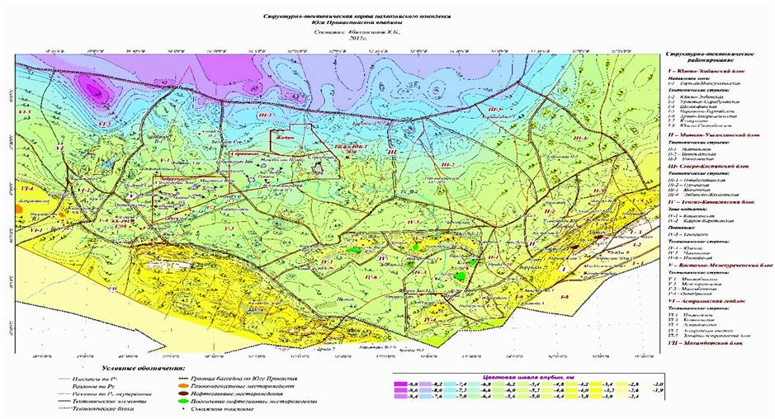
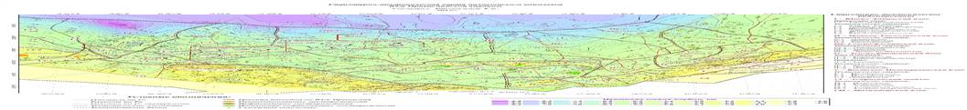

Рисунок 1.1 - Структурно-тектоническая карта палеозойского комплекса Юга Прикаспийской впадины. Абилхасимов Х.Б. 2015г.
На современном этапе территория Прикаспийской впадины полностью обеспечена геологической съёмкой масштаба 1:200000, при этом около 30% площади изучено детальными геологическими съёмками масштабов 1:50000 и 1:25000, включая работы с применением картировочного бурения. Проведённые исследования послужили основой для составления полистных и сводных геологических карт Прикаспийского осадочного бассейна различных масштабов.
В дальнейшем на южном борту Прикаспийской впадины поиски нефти в надсолевых отложениях уступили место целенаправленному изучению подсолевого комплекса. Результатом данной переориентации стало открытие ряда крупных месторождений, связанных с подсолевыми горизонтами, в том числе Тенгиза, Кашагана, Каратона, Королевского и других. Установление нефтеносности подсолевых отложений на месторождениях Тенгиз, Карачаганак, Кенкияк, Алибекмола, Королевское и ряде других объектов значительно расширило разведанные запасы нефти в стране. Это, в частности, привело к существенному укреплению сырьевого потенциала Атырауской области и создало условия для дальнейшего роста объёмов добычи.
Открытие подсолевых залежей нефти на месторождениях Тенгиз, Карачаганак, Кенкияк, Алибекмола, Королевское и других объектах стало важным фактором существенного наращивания разведанных запасов нефти в республике. Это, в свою очередь, привело к значительному укреплению сырьевой базы Атырауской области и создало условия для дальнейшего роста годовой добычи нефти [7].
На современном этапе в южной части Прикаспийской впадины выполнен значительный объём сейсморазведочных работ, направленных на картирование подсолевого и сопутствующего надсолевого комплексов. Материалы 2D- и 3D-сейсморазведки позволили уточнить особенности геологического строения мезозойских и палеозойских отложений, выделить локальные структуры и подготовить их к постановке разведочного бурения. (рисунок 1.2).
Сегодня подавляющий объем региональных и детальных сейсмических работ в Прикаспийской впадине проводится для изучения подсолевого комплекса.

1.2 Изучение глубинного строения подсолевых отложений Прикаспийской впадины
К настоящему времени на юге и юго-восточном борту Прикаспийской впадины выполнены значительные объемы региональных и детальных сейсмических закономерностей геологического строения осадочного комплекса подсолевого палеозоя, докембрийского фундамента и выявление участков для первоочередной постановки детальных поисковых работ. Кроме того, в течение ряда лет проводятся опытно-методическиe исследования с целью повышения эффективности сейсморазведки и гравиметрических исследований.
Сейсморазведочные исследования в комплексе с параметрическим бурением позволили уточнить строение подсолевой толщи, в общих чертах наметить границы распространения основных нефтегазоносных комплексов и перспективных объектов для проведения детальных нефтепоисковых работ.

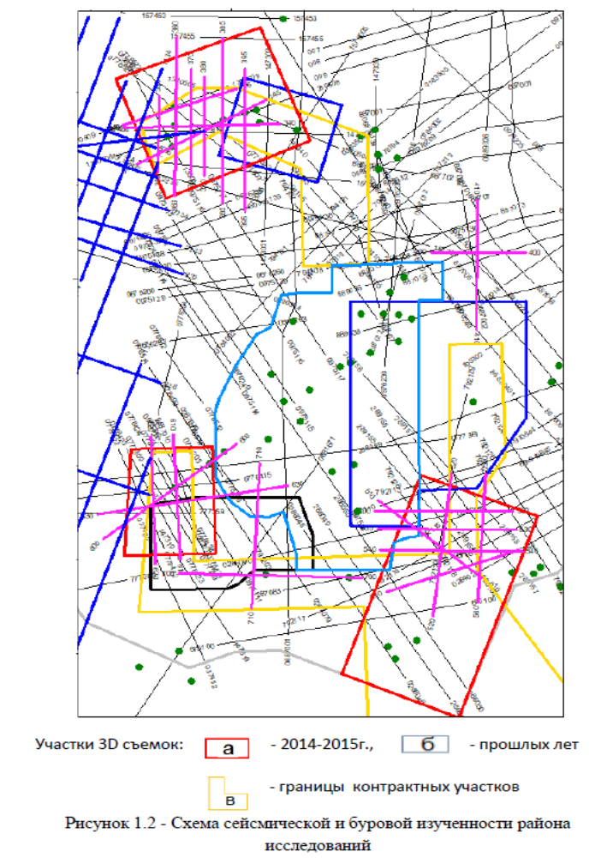
Рисунок 1.2 - Схема сейсмической и буровой изученности района исследований

Региональные геофизические работы состояли из сейсмических исследований (КМПВ, МОВ), в отдельных случаях - электроразведки, гравиразведки, бурении параметрических скважин. В небольшом объеме проводились геолого-съемочные работы.
Региональные сейсмические работы, проведенные в Прикаспийской впадине до 1986 года, позволили получить много новой геологической информации: уточнить ее глубинное строение, выявить перспективные зоны нефтегазонакопления и определить точки заложения параметрических скважин. В 1981-85гг в казахстанской части Прикаспийской впадины геофизическими методами было выявлено 100 локальных структур, из них в подсолевом комплексе-66.
В целом, в подсолевом горизонтально-слоистом сеймогеологическом комплексе выделены опорные горизонты П₁, П₁¹, П₂, П₁^{D}, П₂^{D}, П_{3.} В прерывисто-слоистом комплексе прослежены горизонты П₃ и П_{ф}. В зоне Южно-Эмбинского поднятия отмечено изменение сейсмокомплекcов и связанных с ними отражающих горизонтов П₁- «б», П₂- «С» и т. д..
Среди региональных сейсмических профилей выделяются наиболее протяженные: пролегающий от структуры Тенгиз на юг и север, а также профиль по линии Биикжал-Кубасай и т.д. Сеть региональных профилей была доведена до необходимой кондиции (расстояние между ними достигла 15-20км). Длина профилей позволила пересечь зону сочленения Прикаспийской впадины и Северного Устюрта с выходом на месторождение Тенгиз и структуру Биикжал (рисунок 1.3).

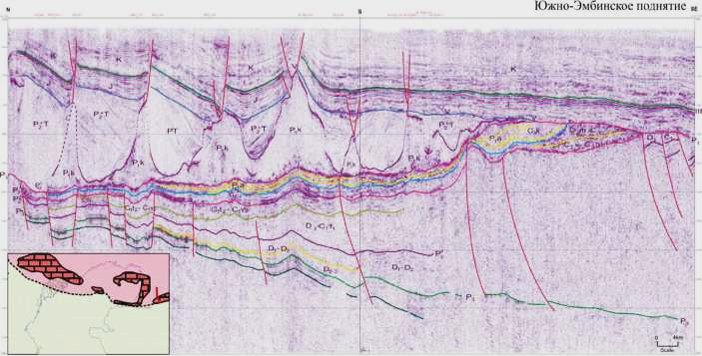

Рисунок 1.3 - Характеристика палеозойского комплекса юго-востока Прикаспийского бассейна по региональному сейсмическому профилю
84-850521 и 84-850519 (по данным Ескoжа Б.А., Воронова Г.В., 2008) [9]

В 1986-1990гг. продолжалось изучение глубинного строения подсолевых отложений Прикаспийской впадины, уточнение строения подсолевых структур разного порядка. С помощью данных параметрического бурения и сейсморазведки исследователями проводился структурно-формационный анализ палеозойской толщи, изучение латеральных изменений отдельных горизонтов. Эти задачи решались методом ОГТ, преимущественно, 24-кратным и 48-кратным профилированием [8].
Благодаря выполненным региональным работам удалось получить принципиально новые данные о строении палеозойской толщи:
-блоково-ступенчатое строение бортовых зон Прикаспийской впадины, наиболее дифференцированно выраженное в нижних частях палеозойского разреза, вероятно, в до фаменской толще. Это предопределило выделение нового перспективного этажа нефтегазоносности с развитием сложных типов ловушек;
-более достоверно протрассировать зоны развития карбонатных и терригенных отложений в верхней части палеозойского комплекса.
Одновременно проводилось комплексирование геофизических данных с материалами аэрокосмических исследований, что позволило в юго-восточной части впадины оценить роль тектонической трещиноватости в формировании структур и коллекторских свойств пород на основе выделения и анализа линеаментной сети, а также подготовить к бурению ряд надсолевых, подсолевых и подкарнизных объектов. В ряде районов сейсморазведка комплексировалась с грави-, - магнито - и электроразведкой, поисковой геохимией.
В этот период значительно увеличились объемы детальных сейсморазведочных работ. Большую роль в изучении локальных структур играет метод 3D сейсморазведка, который стал внедряться на территории Прикаспийской впадины в 1984-86гг. при изучении крупных месторождений Карачаганак и Тенгиз. В начале 90-х годов применение 3D cейсморазведки становится пракически стандартной технологией для начала освоения нефтяных и газовых месторождений или оптимизации разработки и ревизии запасов. Широкое распространение 3D-сейсморазведки обусловлено её высокой эффективностью при оценке месторождений, оптимизации проектных решений по разработке и снижении количества буровых скважин. Высокая результативность данного метода определяется выполнением работ на современном технологическом уровне, включая применение высокоточных многоканальных телеметрических систем, спутниковой навигации для точного позиционирования источников и приёмников, а также использование современных программных комплексов обработки данных с многоступенчатым контролем качества и интегрированных систем интерактивной интерпретации материалов 3D-сейсморазведки и скважинных исследований. Начиная с 1990-х годов технология 3D-сейсморазведки получила всё более широкое распространение в практике нефтяных компаний, в том числе на поисковом этапе работ. Особенно активно её применение развивалось на шельфе, где относительная стоимость таких исследований ниже по сравнению с наземными работами, тогда как затраты на бурение остаются весьма значительными.
В Прикаспийской впадине по данным М.З. Мусагалиева, до 2006 года 3D сейсморазведочные работы проведены на 20 месторождениях. Эти работы проведяены на месторождениях где отмечается низкая эффективность эксплуатационного бурения вследствие изменчивости литологии и толщин пород-коллекторов. Наряду с этим, метод 3D позволяет осветить отдельные сложнопостроенные участки поднятий и глубокозалегающие горизонты (рисунок 1.4).
- Модели крупных палеозойских структур на юге Прикаспия (Тенгиз, Кашаган, Королевское, Ансаган);
- Возможные крупные структуры на периферии карбонатной платформы (Буйыргын); - Возраст структур: верхний девон - нижний карбон (турне) [9].
Примером таких исследований служат сейсморазведочные работы на поднятии Буйыргын, расположенном на блоке Р-9. На этапе динамической интерпретации использовались пакеты программ - Куб когерентности и Сейсмофациальный анализ (Stratimagic). В результате в подсолевой толще выделены отражающие горизонты: П₁ (кровля подсолевых отложений), П₂ (подошва нижней перми), Dt (поверхность девонско-раннетурнейских отложений) и П₃ (девонских отложений), детализировано строение структуры Буйыргын, на которой рекомендовалось бурение 11 поисковых скважин [9-10].

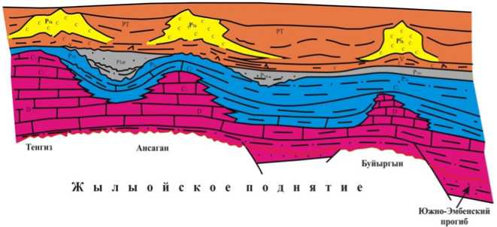

Рисунок 1.4 - Модель палеозойских поднятий (карбонатных построек) в широтном направлении по профилю Тенгиз - Ансаган - Буйыргын.

1.3 Краткий обзор состояния современных представлений о глубинном строении, геодинамике и нефтегазоносности исследуемого района

Ещё сравнительно недавно предположение о возможности существования нефтяных залежей на больших глубинах не получало широкого признания. Однако открытия, сделанные в Мексиканском заливе, стали основанием для пересмотра прежних представлений, включая взгляды на процессы нефтегазообразования и нефтегазонакопления. Мексиканский залив по ряду геолого-технических характеристик сопоставим с Прикаспийской впадиной: в его строении также выделяются подсолевой, соленосный и надсолевой комплексы. Здесь установлены залежи углеводородов, в том числе нефти, на глубинах свыше 7 км, а в отдельных случаях до 11 км.
Дополнительным подтверждением перспектив нефтегазоносности глубокопогружённых горизонтов стали открытия промышленных залежей углеводородов в Южно-Каспийской впадине на глубинах 7 км и более, а также выявление в Мексиканском заливе крупных месторождений нефти, включая Тьюпи и Тибр, приуроченных к интервалам 8-10 км. Эти данные убедительно свидетельствуют о реальности формирования и сохранности залежей углеводородов на значительных глубинах.
В настоящее время в интервале глубин 4600–8100 м разрабатывается более тысячи нефтяных и газовых месторождений, суммарные извлекаемые запасы которых составляют заметную долю мировых ресурсов около 7% мировых запасов нефти и до 25% запасов газа. Значительные объёмы запасов газа на этих глубинах разведаны, в частности, в Египте, Ливии, Мексике, Франции и США около 47% их общих разведанных запасов газа. Высокие показатели промышленных открытий на больших глубинах отмечаются в Мексике и США50–71%. В пределах бассейнов Мексиканского залива, Пермского, Анадарко, Калифорнийских впадин и района Скалистых гор в глубокозалегающих горизонтах выявлено более 225 месторождений и залежей, включая крупные объекты. Особое значение имело сообщение компании British Petroleum в 2009 году об открытии крупного месторождения на площади Тибр в Мексиканском заливе на глубине 10690 м, что стало одним из наиболее показательных примеров промышленной нефтегазоносности сверхглубоких горизонтов. [11].
В России и других странах СНГ успешно ведётся освоение месторождений нефти и газа, залегающих на глубинах более 4500 м. Однако утверждение о том, что этап поисков углеводородов до глубин 7 км уже пройден, представляется недостаточно обоснованным как с теоретической, так и с технической точки зрения. Напротив, имеются все предпосылки считать, что исследования глубоких горизонтов будут продолжены в течение длительного времени, а методические основы их изучения и освоения претерпят дальнейшее развитие. В настоящее время отсутствует единая общепринятая технология оценки углеводородного потенциала и прогнозирования нефтегазоносности на глубинах 12-14 км. В связи с этим изучение глубокопогружённых отложений следует рассматривать как одно из наиболее перспективных направлений, имеющее значение как для развития представлений о процессах нефтегазообразования и нефтегазонакопления, так и для оценки ресурсного потенциала недр и формирования долгосрочной стратегии развития нефтегазовой отрасли. [12].
К 1990-м годам в Казахстане была накоплена обширная база геологических данных, сформированная в результате многолетнего труда специалистов, изучавших недра страны. Этот массив информации послужил основой для проведения тематических обобщений и научных исследований, направленных на оценку и переоценку прогнозных ресурсов нефти и газа. Активное развитие работ по переоценке прогнозных ресурсов крупных территорий началось с 1960-х годов, после открытия крупных нефтяных залежей на Южном Мангышлаке, и продолжалось в СССР на регулярной основе до 1988 года. Наиболее полные исследования по нефтегазогеологическому районированию Прикаспия, а также казахстанских секторов Каспийского и Аральского морей, были выполнены именно в этот период. В 1990-х и начале 2000-х годов новые геолого-геофизические и геохимические данные позволили существенно уточнить строение отдельных бассейнов и степень их нефтегазовой перспективности. Особенно важную роль сыграли материалы 3D-сейсморазведки, раскрывшие особенности внутреннего строения карбонатных платформ Прикаспия, а также дальнейшее изучение акватории Каспийского моря, благодаря которому были уточнены границы зон нефтегазонакопления и выделены новые перспективные локальные объекты. Существенное значение для пересмотра представлений о перспективах нефтегазоносности осадочных бассейнов Западного Казахстана имели и результаты современных геохимических исследований нефтей и пород [13-14].
В 1990-е и начале 2000-х годов были получены новые геолого-геофизические и геохимические данные, позволившие уточнить особенности геологического строения отдельных бассейнов и их нефтегазоносный потенциал. Применение современной трёхмерной сейсморазведки обеспечило более детальное представление о внутреннем строении карбонатных платформ Прикаспия. Существенную роль сыграли также сейсмические исследования акватории Каспийского моря, позволившие уточнить границы прогнозируемых зон нефтегазонакопления и выделить перспективные локальные объекты.
Важным этапом стало использование результатов современных геохимических исследований нефти и вмещающих пород, что позволило скорректировать представления о перспективах нефтегазоносности осадочных бассейнов Западного Казахстана.
Стало очевидным, что существующие представления о качественной и количественной оценке нефтегазоносного потенциала Казахстана требуют существенного пересмотра с учетом новых геолого-геофизических и геохимических данных, а также современных геологических концепций формирования осадочных бассейнов и их нефтегазоносности [15-16].
При этом особое значение приобрело использование положений тектоники плит, применяемых при тектоническом районировании, определении геодинамических режимов осадочных бассейнов и их отдельных частей, а также при выделении новых типов вероятных зон нефтегазонакопления, связанных с коллизионными поясами и прилегающими к ним территориями. Развитие современных теоретических представлений в области седиментологии, сейсмостратиграфии и смежных направлений также способствовало уточнению взглядов на условия формирования и закономерности размещения основных нефтегазоносных комплексов [17-18]
Начиная с 1995 года, в Институте геологических наук им. К.И. Сатпаева проводились обобщающие исследования, посвящённые анализу осадочных бассейнов Казахстана с учетом новых научных достижений. Работы выполнялись в рамках темы «Научное обоснование потенциала нефтегазоносности осадочных бассейнов Казахстана и стратегии развития нефтегазовой отрасли». Итогом этих исследований стало издание в 2002 году новой «Карты прогноза нефтегазоносности Казахстана» и пояснительной записки к ней, в которой были обоснованы принципы построения карты и закономерности размещения месторождений нефти и газа [19-20].
Созданная карта отражает актуальную оценку перспектив нефтегазоносности осадочных бассейнов страны. Впервые выполнено детальное нефтегазогеологическое районирование, включая прогнозную оценку акваторий Каспийского и Аральского морей. В бассейнах с выявленным наличием нескольких нефтегазоносных комплексов выполнена раздельная, поэтажная оценка перспектив нефтегазоносности. На карте указано расположение 202 месторождений нефти и газа, описанных в «Справочнике месторождений нефти и газа Казахстана» [21-23].
Объяснительная записка к Карте прогноза нефтегазоносности осадочных бассейнов Казахстана подготовлена известными геологами: Даукеевым С.Ж., Воцалевским Э.С., Шлыгиным Д.А., Пилифосовым В.М., Парагульговым Х.Х., Коломийца В.П., Комаровым В.П. и др. В работе по подготовке и анализу геолого-геофизических материалов по различным осадочным бассейнам также принимали участие сотрудники Института Шлыгина Т.М., Маташев М.М., Азербаев Н.А., Куванышев М.А., Тетюхина Е.Н., Азизов Т.М., Марфенкова М.М., Радченко Г.А. и др.
В книге представлена комплексная геолого-геофизическая характеристика осадочных бассейнов Казахстана и обоснованы закономерности распределения их нефтегазоносности. Для каждого бассейна приведено описание литолого-стратиграфического строения осадочного чехла, включая выделение резервуарных и покрышечных толщ, а также нефтегазоносных и перспективных нефтегазоносных комплексов. Особое внимание уделено структурно-тектоническим особенностям бассейнов на различных стратиграфических уровнях с итоговым структурно-тектоническим районированием, геохимическим характеристикам осадочного чехла и биомаркерным особенностям нефтей. Кроме того, в работе обоснованы основные нефтегазогенерирующие толщи, зоны генерации и аккумуляции углеводородов, рассмотрены особенности нефтегазоносности разреза, закономерности её пространственного распределения, а также выполнено комплексное нефтегазогеологическое районирование [24].
При официальной оценке прогнозных ресурсов углеводородного сырья Республики Казахстан на основе "Карты прогноза нефтегазоносности Казахстана" (Даукеев, Воцалевский и др. 2002г.), была использована только доступная информация. Геолого-геофизические данные, полученные за последние 20 лет различными недропользователями (частными отечественными и иностранными компаниями), из-за конфиденциальности, не были привлечены для обобщения и анализа геологических данных.
В 2009 году по заказу АО НК «КазМунайГаз» были инициированы тематические исследования Прикаспийского бассейна с целью изучения его геологического строения, тектоники и нефтегазоносности, а также обоснованию направления дальнейшего геолого-разведочных работ на нефть и газ. Генеральным подрядчиком выступило АО «Казахский институт нефти и газа», а субподрядчиком – Консорциум компании ТОО «АкАй Консалтинг», включавший ТОО «АкАй Консалтинг», ТОО НПЦ «ТуранГео», ТОО «Геокен», РГП «Специализированное гравиметрическое предприятие», ТОО «Геомунай XXI» и ТОО «КазНИГРИ».
Необходимость проведения данных исследований была обусловлена отсутствием системного и комплексного изучения осадочных бассейнов Казахстана на протяжении предшествующих 20-25 лет. В ходе работы были привлечены обширные фондовые и опубликованные материалы за период 1990–2010 гг., а также новейшие геолого-геофизические данные и, по возможности, результаты бурения поисково-разведочных и эксплуатационных скважин, выполненных частными недропользователями на лицензированных участках Прикаспийской впадины. Кроме того, при обобщении учитывались результаты исследований, ранее выполненных различными специализированными предприятиями Казахстана, а также опубликованные данные по работам организаций стран СНГ. [25-26]
Итогом проведённой работы стало представление в 2012 году окончательного отчёта «Комплексное изучение осадочных бассейнов Республики Казахстан за 2009-2011 годы. Прикаспийский бассейн», подготовленного коллективом авторов, в числе которых У.А. Акчулаков, Х.Б. Абилхасимов, Д.К. Ажгалиев, П.Н. Коврижных, К.М. Таскинбаев, А. Урдабаев, Л.В. Шестоперова и другие. В данном отчёте были систематизированы и обобщены материалы, накопленные по состоянию на 1 января 2009 года, по 15 осадочным бассейнам Казахстана. (рисунок 1.5).

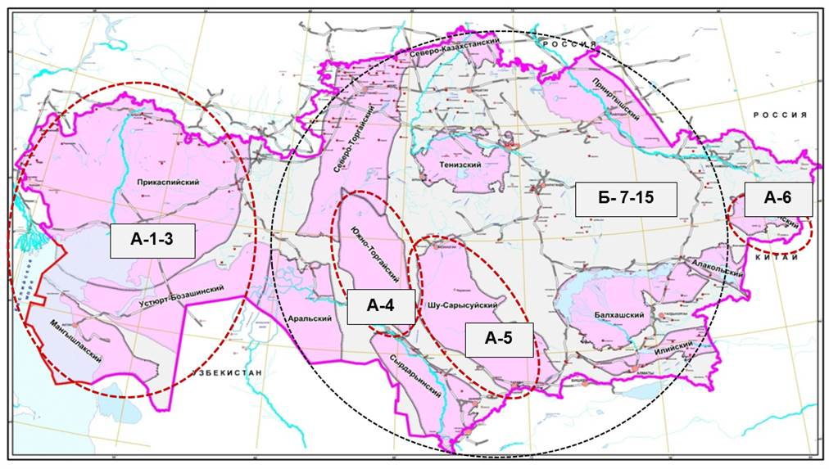
Нефтегазоносные бассейны (6): А-1-3 – Прикаспийский, Устюрт-Бозашинский, Мангышлак, А-4 – Южно-Торгайский, А-5 – Шу-Сарысуйский, А-6 – Зайсанский. Б. Перспективные бассейны (9): Б-7-15 – Арал, Сырдарьинский, Балхашский, Тенизский, Прииртышский, Алакольский, Илийский, Северо-Казахстанский, Северо-Торгайский

Рисунок 1.5– Нефтегазоносные и перспективные осадочные бассейны Казахстана (Акчулаков У.А. и др.; 2009-2013) [27]

Авторами были существенно уточнены представления о геологическом строении региона, выполнены тектоническое и нефтегазогеологическое районирование, проведено бассейновое моделирование, а также дана качественная и количественная оценка прогнозных ресурсов углеводородов.
Результаты бассейнового моделирования, выполненного в рамках проекта «Комплексная оценка перспектив нефтегазоносности основных осадочных бассейнов Республики Казахстан», свидетельствуют о том, что основные процессы миграции углеводородов связаны с подсолевой частью разреза и, предположительно, имеют источник в додевонских отложениях. Полученные данные также указывают на возможность существенного превышения ранее оценённых запасов углеводородов в бортовых зонах Прикаспийской впадины.
Одной из интерпретаций таких данных является допущение о наличии глубинных каналов подпитки залежей углеводородов. Подобные представления находят определённое отражение в научной литературе, посвящённой вопросам глубинного строения земной коры и происхождения углеводородов, включая работы В.Е. Хаина, Л.И. Красного, М.А. Садовского, В.Ф. Писаренко, В.Б. Арчегова, Н.К. Винниченко, И.В. Глущенко, В.Н. Степченко и других авторов, внесших значительный вклад в развитие представлений о слоисто-блоковом строении земной коры.
Оценка нефтегазоносности палеозойских отложений, выполненная на основе нефтегазогеологического районирования, позволила дифференцировать территорию по степени перспективности и выделить области и зоны с различным ресурсным потенциалом. Единый подсчёт прогнозных ресурсов углеводородов, определение начальных суммарных ресурсов по всей Прикаспийской нефтегазоносной области, охватывающей как сушу, так и акваторию Каспийского моря в пределах Республики Казахстан, а также создание нового «Атласа нефтегазоносных осадочных бассейнов РК» были осуществлены Консорциумом компаний «АкАй Консалтинг» под научным руководством У.А. Акчулакова [27-28].
Согласно принятому подходу, при оценке прогнозных ресурсов нефтегазоносных комплексов отложения, залегающие на глубинах до 5 км, отнесены к категории D1, а интервалы глубин от 5 до 7 км - к категории D₂.
Выделены перспективные в нефтегазоносном отношении структурные элементы и локальные объекты, потенциально благоприятные для поиска залежей углеводородов. Детальный анализ имеющихся материалов позволил авторам определить перспективные направления как по отдельным комплексам отложений, так и по тектоническим элементам, что является важным для последующего проведения поисково-разведочных работ [29-31].
Основным этапам формирования Прикаспийской впадины посвящено большое количество исследований.
Для интерпретации формирования Прикаспийской впадины, и прежде всего особенностей строения разреза Центрально-Прикаспийской депрессии, предложен ряд концептуальных моделей, которые условно можно разделить на три группы.
Первая группа моделей акцентирует внимание на характеристиках консолидированной части земной коры депрессии, таких как малая мощность и высокоскоростной состав. В этих моделях утоненная кора рассматривается как реликт окраинно-океанической коры, сохранившейся от Протоуральского или Уральского океанов. В первом случае кора датируется рифейским периодом (Неволин, 1978), во втором — рифейско-палеозойским возрастом (Бражников, 1993; Рихтер, 1997).
Во вторую группу входят модели, акцентирующие внимание на механизмах прогибания Центрально-Прикаспийской депрессии. Основным процессом здесь считается рифтогенез — либо «чистый сдвиг» по Маккензи, либо «простой сдвиг» по Вернике — сопровождающийся утонением консолидированной коры или даже её полным разрывом с формированием новой океанической коры (Зоненшайн и др., 1990; Волчегурский и др., 1995).
Третья группа моделей объясняет прогибание Прикаспийской впадины процессами, связанными с метаморфической переработкой консолидированной коры, в частности с образованием эклогитов. (Артюшков, 1993).
Анализ существующих гипотез с привлечением новых геолого-геофизических данных о строении и эволюции Прикаспийской впадины (Brunet et al., 1996; Волож и др.) позволяет более обоснованно оценить применимость каждой из предложенных моделей и уточнить представления о механизмах формирования Центрально-Прикаспийской депрессии процессами рифтинга рифейского либо девонского возраста, завершившимися стадией спрединга с формированием океанической коры, являются дискуссионными.
В научной литературе предложено несколько тектонических схем строения Прикаспийской впадины, которые условно можно объединить в две основные группы в зависимости от используемой теоретической концепции.
К первой группе относятся схемы, разработанные в рамках геосинклинальной (фиксистской) парадигмы, представленные в работах А.Л. Яншина, А.А. Абдулина, Н.В. Неволина, Р.Г. Гарецкого, Л.Г. Кирюхина и других исследователей
Ко второй группе относятся тектонические схемы, построенные с позиций тектоники плит, в которых рассматривается существование системы микроконтинентов, разделённых в палеозое палеоокеанами. В рамках данных представлений выделяется ряд микроплит, разделённых узкими и протяжёнными зонами палеозойских дислокаций. Эти зоны, как правило, не характеризуются интенсивным магматизмом и значительной степенью деформации пород, а фиксируемые надвиговые структуры по морфологии ближе к инверсионным образованиям, нежели к классическим шарьяжным системам.
Согласно данным моделям, Северо-Устюртская и Каракумская микроплиты в девонско-каменноугольное время были отделены от Восточно-Европейской платформы океаническим бассейном значительной ширины 4000–5000 км. Их последующее сочленение с Прикаспийской областью связывается с процессами субдукции, завершившимися в визейское время при закрытии данного океана. Детальные палеогеодинамические реконструкции юго-восточной части Восточно-Европейского континента, выполненные рядом исследователей К.А. Клещевым, В.С. Шеином, А.И. Петровым, С.Ю. Банковским и Т.Д. Ивановой, позволили установить, что в позднем девоне — раннем карбоне происходило раскрытие Центрально-Прикаспийского рифта с формированием глубоководного залива Уральского палеоокеана. На его периферии развивались пассивные континентальные окраины, где накапливались мощные карбонатно-терригенные толщи, тогда как в пределах рифтовой зоны формировались глубоководные кремнисто-глинистые отложения с проявлениями базальтового магматизма и редкими карбонатными включениями [32-33].

Среди современных представлений о формировании Прикаспийской впадины наиболее обоснованными по мнению автора представляется модели, разработанные рядом исследователей Г.Ж. Жолтаев, В.П. Гаврилов, Е.А. Леонов, А.Н. Руднев, а также Ю.А. Волож, В.А. Быкадоров, М.П. Антипов и Ю.А. Леонов, в которых учтены результаты обобщения новейших геолого-геофизических данных. В рамках этих подходов были уточнены особенности строения крупных структурных элементов впадины, обосновано стратиграфическое положение опорного отражающего горизонта П₃ (подошва девонских отложений), раскрыта природа Северо-Каспийского гравитационного максимума и Южно-Эмбинской шовной зоны. Показано, что крупнейшие месторождения нефти приурочены к рифовым массивам, расположенными над погребённым вулканическим дугам, а повышенные тепловые аномалии в их пределах могут поддерживаться процессами внутриконтинентальной субдукции.
Следует отметить, что ограниченность фактического материала и неоднозначность его интерпретации придают палеогеодинамическим реконструкциям во многом условный характер, особенно при рассмотрении ранних этапов развития Земли. В связи с этим значительная часть исследователей ограничивает свои построения позднепалеозойским этапом, поскольку реконструкции более ранних периодов для данного региона остаются дискуссионными.

Выводы по первому разделу
1. История изучения Прикаспийской впадины порядка полутора столетий. Развитие нефтяной промышленности региона имеет более чем вековую историю, начиная с открытия в апреле 1911 года первого нефтяного месторождения Эмбинского района — Доссор. С этого времени начался этап систематического освоения региона, в ходе которого были выявлены многочисленные месторождения. Особое значение имело изучение солянокупольных структур Прикаспийской впадины в 1978–2002 гг., приведшее к открытию уникальных и крупных месторождений, включая Тенгиз, Карачаганак и Кашаган.
Результаты структурно-тектонического и литолого-фациального анализа в целом согласуются с геодинамическими моделями, предложенными рядом исследователей, и свидетельствуют о том, что Центрально-Прикаспийская депрессия на протяжении всей истории своего развития являлась наиболее погружённой частью осадочного бассейна. Здесь формировались глубоководные фации, удалённые от областей сноса терригенного материала. В бортовых зонах, развивались карбонатные платформы и рифовые массивы. Интенсивное поступление обломочного материала обеспечивалось разветвлёнными палеорусловыми системами, формировавшими клиноформные комплексы, направленные в сторону центра впадины. Сложный, многоэтапный и разнонаправленный характер формирования осадочного чехла Прикаспийской впадины находит отражение в разработанных литолого-палеогеографических реконструкциях. (рисунок 1.6-1.7) [34-36].
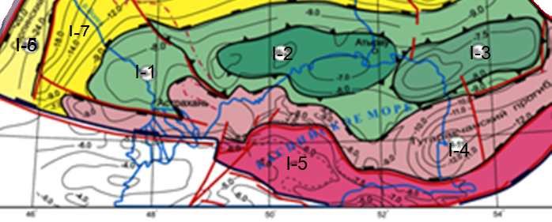
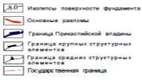Северо-Каспийская система сводовых поднятий
I-1 Астраханское сводовое поднятие;
I-2 Мынтюбинско-Новобогатинская зона поднятий;
I-3 Гурьевско-Кульсаринская зона сводовых поднятий;
I-4 Тугаракчанский прогиб;
I-5 Южно-Эмбинское поднятие;
I-6 Сарпинский прогиб ЦПЗД;
I-7 Северо-Атырауская система моноклиналей ЦПЗД.
Рисунок 1.6 -Схема структурно-тектонического районирования фундамента юга Прикаспийской впадины (Абилхасимов Х.Б. 2009) [35]
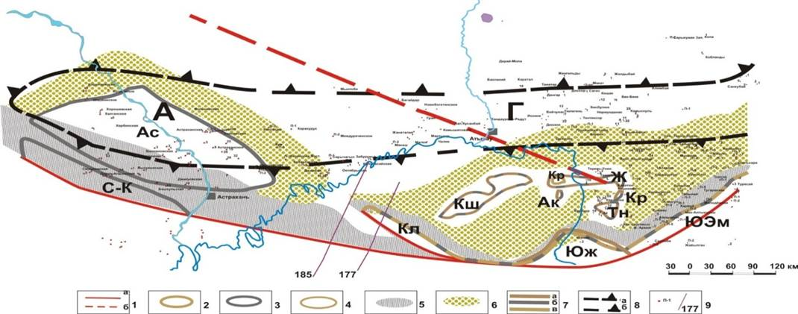
Условные обозначения: 1.-разломы, 2.-6-контуры; 2-девонско-башкирских атоллов и массивов, 3-карбонатных платформ и банок, 4-нижнепермских рифов, 5-артинских конусов выноса, 6-площадь распространения битуминозных глинисто-карбонатных пород, 7-карбонатные уступы по девону (а), башкиру (б) и сакмару (в), 8-границы Астрахано-Актюбинской зоны приподнятого залегания фундамента, 9-скважины и профили. Выступы фундамента: А-Астраханский, Г-Гурьевский. Ас-Астраханская банка. Карбонатные платформы: С-К-Смушковско-Каракульская, ЮЭм-Южно-Эмбинская, Юж-Южная, Кл-Каламкас-морская. Атоллы: Кш-Кашаган, Ж-Жайылган, Ак-Актоты, Тн-Тенгиз, Кр-Королевский, Кр-Кайран.

Рисунок 1.7 - Схема строения подсолевых отложений юга Прикаспийской впадины (Обрядчиков О.С.; 2018 г.).

2 МЕТОДИКА ИССЛЕДОВАНИЙ

Современный этап развития отечественных и зарубежных методов и технологий поиска залежей углеводородов отличается многообразием научных подходов и исследовательских решений. В их числе можно выделить несколько основных групп методов:
- Геологические методы: включающие традиционную геологическую съемку, параметрическое бурение, построение геологических профилей, а также гидрогеологические исследования и другие виды работ.
- Геофизические методы: сейсмические исследования, гравиметрические, электрометрические, магнитометрические методы, а также геофизические исследования скважин.
- Аналитические методы: газо-геохимические, битуминологические, гидрогеохимические, литогеохимические, изотопные, биогеохимические исследования; методы газового каротажа; спиртобензольная, хлороформенная, петролейно-эфирная экстракция; термовакуумная и химическая дегазация; вакуумная декриптонометрия и другие.
Эти методы направлены на выявление углеводородных аномалий как по прямым признакам присутствия углеводородов в различных средах и физических полях, так и по косвенным проявлениям их воздействия на вмещающие породы и геофизические характеристики среды.
Наиболее широко применяется традиционная схема поисков залежей углеводородного сырья. Она базируется на комплексном применении полевых геологических и геофизических исследований, дополненных камеральной научной обработкой и картографическим анализом. Завершающим этапом такой схемы, как правило, выступает проведение буровых работ. [37].
Накопленные за последние 30 лет результаты геолого-геофизических исследований Прикаспийской впадины, послужили основой для детального изучения геологического строения глубокопогруженного подсолевого комплекса и прогнозирования перспективных на нефть и газ объектов, отвечающие высоким кондициям, по площадным характеристикам и вероятному потенциалу.
В настоящей работе проведено обобщение и анализ результатов интерпретационных производственных работ и основных параметров геологических объектов палеозоя, выделяемых в качестве перспективных на территориях южной части Прикаспийской впадины, включая акваторию Каспийского моря. Основные сведения почерпнуты, главным образом, из отчетных материалов организаций, выполняющих обработку и интерпретацию сейсмических материалов в разные годы на различных участках района исследований.
В работе изложены и критически проанализированы основные выводы и результаты сейсмических исследований и бурения по различным участкам юга Прикаспийской впадины, рассмотрены возможности сейсмических исследований для выявления морфологических и тектонических условий залегания палеозойских отражающих горизонтов, показана возможность комплексной интерпретации геолого-геофизических данных при выявлении новых перспективных объектов на больших глубинах.

  - Основные методические принципы исследований

Основной методический принцип научных исследований в представленной диссертации, заключается в обобщении, анализе и увязке результатов геолого-геофизических исследований юга Прикаспийской впадины, с целью обоснования перспектив нефтегазоносности палеозойских отложений на больших глубинах и оценки потенциальных ресурсов углеводородов юга Прикаспийской впадины.
В работе использованы сведения о результатах интерпретации геолого-геофизических данных различных научных и производственных организаций РК, проводимых с целью изучения основных параметров геологических объектов палеозоя, выделяемых в качестве перспективных на территории южной части Прикаспийской впадины.
Большая часть отчетных сведений автором было собрано и проанализировано в процессе проведения научных исследований, в рамках проекта, выполняемого Университетом имени К.И. Сатпаева по теме: «Сбор и анализ геофизической информации с целью формирования базы данных и создания цифровых моделей месторождений углеводородов Казахстана», по грантовому государственному финансированию научных исследований МОН РК.
Обобщение, анализ и увязка результатов интерпретации сейсмических материалов, проведенных различными производственными компаниями с применением программного обеспечения Open Works (Landmark), Kingdom, Petrel позволили существенно уточнить, а в ряде случаев создать принципиально новые структурно-тектонические модели строения и формирования осадочных комплексов нефтегазоносных структур юга Прикаспийского осадочного бассейна.
При этом исследования включали следующие этапы:
-рассматривались и анализировались морфологические и тектонические условия залегания палеозойских отражающих горизонтов;
-проведена оценка возможности результатов комплексных сейсмических исследований и бурения для изучения геологического строения подсолевых отложений;
-дан критический анализ результатов интерпретации и переинтерпретации геолого-геофизических данных различными авторами при решении прогнозных задач.

Исходя из особенностей геологического строения, комплексная интерпретация геолого-геофизических материалов с целью изучения подсолевых отложений Прикаспийской впадины включала в себя решение следующих конкретных задач:
- литолого-фациальные анализ и выявление условий осадконакопления палеозойских и мезозойских отложений;
- структурно-тектонический анализ подсолевых комплексов;
- геотектоническое и нефтегазогеологическое районирование.

Все задачи в значительной мере отличаются по методике анализа, набору и значимости используемых геолого-геофизических материалов, что и определяет необходимость комплексной интерпретации.
Реконструкция истории геологического развития того или иного региона проводилась с учетом всей накопленной геологической информации:
-литолого-фациального состава отложений;
-ранее выполненных палеогеографических реконструкций,
-характера и масштабов, установленных в разрезе перерывов в осадконакоплении и др.
Автором показана эффективность методики комплексного анализа этих данных с учетом материалов по скважинам на прилегающей суше, для выполнения стратификации отражающих горизонтов и палеогеографических построений. Изучение источников сноса позволяет спрогнозировать возможное направление, состав и свойства коллекторов. Для оценки развития резервуаров и флюидоупоров в плане и в разрезе по сейсмическим данным выполнялся сейсмофациальный и сиквенс-стратиграфический анализ. Такой подход для ряда регионов (морские месторождения) применен впервые.
Определяющее значение в структурном анализе имеет комплексное геолого-геофизическое моделирование глубинного строения изучаемой территории. Его основой служат опорные сейсмические профили, которые пересчитываются в плотностные разрезы и адаптированные к реально наблюдаемым гравиметрическим, магнитометрическим и электрометрическим данным. Согласование модельных и фактических параметров осуществляется посредством решения прямых и обратных задач с использованием современных вычислительных технологий.
На основе выполненного обобщения и анализа интерпретации геолого-геофизических данных показаны новые перспективные объекты и даны рекомендации по дальнейшему направлению исследований.
В ходе исследований автор использовала и проанализировала преимущественно сейсмические данные, накопленные за долгие годы интерпретационных работ по различным участкам Прикаспийского бассейна.
При комплексной интерпретации сейсмических материалов и данных бурения по отдельным участкам были проанализированы сводные карты изохрон и структурные карты в масштабах 1:50 000 и 1:100 000. Анализ охватывал надсолевые, соленосные III, V, VI, и подсолевые отражающие горизонты П₁, П₂, П₂^{ꞌ}, П₂^{D}, П₃, R. Полученные результаты использовались для уточнения геологического строения исследуемой территории и оценки ее нефтегазоносного потенциала.
Широкое применение сейсморазведочных работ 3D-МОГТ позволило уточнить геологическое строение подсолевого комплекса на структурах юга Прикаспийской впадины, в первую очередь в зоне развития карбонатных построек Приморского вала, Королевское, Тенгиз, Ансаган, провести детализацию перспективных зон и ловушек, выявленных по результатам предшествующих исследований на структурах Огай, Максат-Пионерская, Тажигали-Пустынная.
Современная обработка сейсмических материалов, выполненная глубинная миграция до суммирования (ГМДС) по методам Кирхгофа и ES-360, AVO-анализ полученных данных и динамическая обработка позволили детализировать перспективные объекты, в частности на основе прогнозирования зон интенсивных напряжений, выделить зоны трещиноватости в коллекторе.
В целом анализ и комплексное рассмотрение всех имеющихся материалов по исследуемой территории позволили детализировать перспективные объекты, определить их прогнозные ресурсы УВ и рекомендовать поисковое бурение на наиболее перспективных участках района исследований.
Основные этапы исследований
I-й этап: Создание базы данных заключался в сборе, систематизации, анализе и обобщении геолого-геофизических материалов по южной части Прикаспийской впадины. Эта работа обеспечила формирование единой информационной системы, необходимой для проведения последующих исследований и оценки нефтегазоносного потенциала региона.
В период обучения в докторантуре КазНИТУ им. К.И. Сатпаева, автор диссертации участвовала в научных исследованиях по теме «Сбор и анализ геофизической информации с целью формирования базы данных и создания цифровых моделей месторождений углеводородов Казахстана в рамках Грантового финансирования научных исследований на 2015-2017 гг. Диссертантом в процессе исследований собраны, проанализированы и обобщены фондовые и литературные материалы, положенные в основу данной диссертации.

II-й этап: Литолого-фациальный анализ и выявление условий осадконакопления палеозойских и мезозойских отложений юга Прикаспия.
Обобщение и анализ геологических данных, выяснение глубинного геологического строения наиболее эффективно на базе формационных исследований, путем выявления характера литолого-фациальных изменений отложений и причин резкого непостоянства их фильтрационно-емкостных свойств. Детальные литолого-петрографические и фациальные исследования позволили выявить закономерности размещения коллекторов в подсолевых комплексах и дать дифференцированный прогноз нефтегазоносности района.
III-й этап: Комплексный анализ геолого-геофизических данных при проведении структурно-тектонического районирования подсолевых комплексов. Структурно-тектонический анализ подсолевых комплексов Прикаспийской впадины проведен на основе обобщения и анализа результатов комплексной интерпретации сейсмических данных, магнитного, локального гравитационного, тепловых космических полей, увязанные с данными бурения [38-39].
IV этап: Нефтегазогеологическое районирование и оценка перспектив нефтегазоносности подсолевых отложений юга Прикаспийской впадины.
На основе амплитудного характера строения по сейсмическим материалам проведен прогноз крупных подсолевых структур, связываемых с развитием преимущественно карбонатных отложений, сделано предположение о связи их с вероятными ловушками рифогенного и органогенного типа.

  - Создание базы данных

Комплексные геолого-геофизические исследования при изучении больших глубин Прикаспийской впадины проводились на основе анализа результатов региональных и площадных сейсмических работ, поисково-разведочного бурения, комплексирования различных геофизических методов с широким применением опубликованных данных по результатам исследований различных производственных организаций Республики Казахстан и стран СНГ.
Для изучения геологического строения подсолевых отложений Прикаспийской впадины был использован комплекс геологических и геофизических данных.
1. Полевые материалы и результаты бурения скважин, включали прилегающие территории России, с учётом сейсмокаротажа, гидрогеологического бурения и геологических карт масштабов 1:50 000–1:200 000.
2. Результаты лабораторного анализа и геохимических исследований образцов горных пород.
3. Материалы детального литолого-петрографического и фациального исследования.
4. Для анализа глубинного строения территории использовались интерпретации 2D и 3D, сейсморазведочных работ для уточнения геометрии и слоистости структуры промежуточных структурных и плитных комплексов, выявления поверхности фундамента.
5. Данные гравиразведки позволили определить глубину до фундамента и моделировать морфологию промежуточной структурной толщи.
6. Магниторазведочные исследования на уточнение природы отрицательного гравитационного аномалия и и характеристик магнитных объектов, входящих в состав фундамент.
Входными данными для анализа комплексной интерпретации служили следующие материалы:
1. Геологическая съемка. Территория Прикаспийской впадины полностью обеспечена геологической съёмки масштаб 1:200 000, около 30 % площади детальные геологические съёмки масштабов 1:50 000 и 1:25 000, включая картировочное бурение. На основе этих данных была составлена геологическая карта Прикаспийского осадочного бассейна в масштабе 1:100 000 [27].
2. Временные и глубинные динамические разрезы, данные о скоростях (разрезы линий равных средних и интервальных скоростей, граничные скорости), структурные карты поверхности палеозоя и фундамента.
3. Карты поля ∆g масштаба 1: 50 000 - 1:200 000 и их различные трансформанты в виде матрицы значений поля по сети 2×2 км, 500×500м и петроплотностные свойства разреза.
4. Карты поля ∆Та 1:50 000 - 1:200 000 масштабов, данные количественных расчетов глубин залегания верхних кромок магнитных масс, данные о магнитных свойствах пород разреза.
5. Результаты дешифрирования космических снимков и изучение тепловых полей.
Накопленные геолого-геофизические данные различных авторов легли в основу комплексных исследований.
Результатом выполненной систематизации стало создание по-планшетных схем магнитной, гравиметрической, буровой и сейсмической изученности Прикаспийского бассейна в масштабе 1:200 000
Широко использовались, по- планшетные карты отражающих горизонтов VI (кровли соленосного кунгура), V (кровли триасовых отложений) и III (кровли юрских отложений), впервые в масштабе 1:200 000 были созданы карты солянокупольной тектоники. [40].
При создании базы данных использован отчетные материалы и результаты картографических построений из 119 источников. Дополнительно были использованы данные научных исследований, представленные в профильных научных публикациях и материалах зарубежных и республиканских научно-практических конференций. На первом этапе создания базы данных необходимо было определиться со структурной основой для базовых горизонтов. Вначале в качестве таковых были использованы региональные карты масштаба 1:1000000, 1986 г. выпуска, для горизонтов П₁, П₂, П₃.
В качестве структурной основы использованы карты, составленные в рамках тематического отчета КазНИГРИ в 2001г (Шестоперова Л.В., Жумалиева К.К. и др.), на которых учтены все основные результаты советского периода изучения. Поскольку в данной работе были выполнены обобщенные структурные построения только по горизонтам П₁ и П₃, для создания результирующей карты по горизонту П₂ использована в качестве базовой карта 1986г. Внутри верхнепалеозойской части разреза, на уровне горизонта П₂ и ниже, разными исследователями по разному выделялись и стратифицировались горизонты (горизонт В, П_{2а}, П₂ꞌ, П₂^{с}, П₂^{D}), что связано с неоднозначностью выделения горизонта П₂ на временных разрезах и его стратификацией в разрезах глубоких скважин.
В дальнейшем на выбранную основу были положены структурные поверхности по вновь полученным отчетным данным, со своими тектоническими элементами. В частности, по морской части юга Прикаспийской впадины использованы результаты исследований, выполненных в 2007-2008 годах специалистами АО «НК «КазМунайГаз» и «Chevron Exploration Kazakhstan B.V» [41].
Таким образом, результирующие карты поверхностей по отражающим горизонтам П₁ и П₃ в окончательном варианте представляют собой карты по участкам, «вшитые» в базовую региональную карту, составленную специалистами КазНИГРИ в 2001г. При этом на смежных участках, по краям съемок, допускалась некоторая интерполяция и сглаживание, поскольку точность структурных построений на таких участках, как правило, заведомо меньше, чем в целом по участку. Более значительная редакция карт допускалась, главным образом, только в пределах базовой карты. В основном это было вызвано имеющими место невязками со скважинными отбивками. Такие участки подвергались дополнительному анализу и, по возможности, проверке из других источников. В случае подтверждения правильности скважинных данных карта редактировалась на участке бурения, в противном случае невязки на карте оставались и требуют дополнительных данных для выяснения возможной причины их появления.
В большинстве использованных отчетных данных стратиграфическая привязка горизонта П₁ проводилась однозначна и определяется как подошва кунгурских отложений нижнепермского возраста. При этом только на отдельных участках Южно-Эмбинского поднятия и в пределах блока С₂ горизонт стратифицирован как «b» - поверхность дислоцированного палеозоя. В отчете (Шестоперова Л.В., Жумалиева К.К. и др.) горизонт П₁ привязывается к нижней части кунгурских отложений, отображая поведение поверхности подсолевого палеозоя. Стратиграфическая привязка горизонта П₃, не вскрытого в условиях юга Прикаспийской впадины, в основном, трехвариантна: преддевонская, предсреднедевонская либо предверхнедевонская [42].
Результирующая карта по поверхности горизонта П₂ представлена набором поверхностей по разным участкам исследований, которые в той либо иной мере ассоциируются с границами в верхне- и среднекаменноугольном комплексе отложений.

  - Оценка результатов литолого-стратиграфического анализа осадочных бассейнов

Прогнозные ресурсы углеводородов подсолевых отложений Прикаспийской впадины, по современным оценкам весьма высокие, хотя эффективность поисково-разведочных работ на сегодняшний день остается низкой. Одной из причин этого несоответствия является сложное геологическое строение, большая глубинность, разнообразие литотипов пород подсолевых комплексов, недостаточно изученные генетические особенности нефтегазоносных отложений.
К палеогеографическим и литолого-фациальным условиям накопления и последующего диагенеза осадков, относятся:
- вещественный состав и генетические особенности региональных нефтегазоносных отложений,
- физические, в том числе коллекторские, свойства пород,
-условия миграции и аккумуляции нефти и газа в рассматриваемом природном резервуаре.
Этими же условиями обуславливаются формирование определенных групп скоплений нефти и газа, так называемого, литологического типа.
Литолого-стратиграфические и литолого-фациальные исследования включают в себя решение следующих задач:
- изучение закономерностей формирования и прогноз неструктурных ловушек углеводородов в нефтегазоносных бассейнах;
- выявление седиментационных, литогенетических и структурно-тектонических критериев прогноза нефтегазоносности;
- проведение региональных стратиграфических, детальных палеонтологических и биостратиграфических исследований с целью датировки и корреляции отложений;
- проведение палеогеографических реконструкций на основе комплексной интерпретации керна, каротажа, сейсмики и биофациальных исследований, составление фациально-палеогеографических карт нефтегазоносных провинций для уточнения перспектив нефтегазоносности;
- разработка и совершенствование комплексной методики прогноза неструктурных ловушек углеводородов в нефтегазоносных бассейнах;
- создание литолого-генетических моделей месторождений нефти и газа и нефтегазоперспективных объектов.
Литолого-фациальный анализ проведен на основе детальных литолого-стратиграфических исследований разреза юга Прикаспийского осадочного бассейна с описанием и анализом литолого-фациальных зон и условий осадконакопления палеозойских и мезозойских отложений [43].
В основу типизации условий осадконакопления в Прикаспийской впадине были положены диагностические и реперные признаки, определяемые глубиной бассейна. К числу таких признаков отнесены положение береговой линии, уровень базиса обычного и штормового волнения, глубина фотической зоны, бровка шельфа и другие показатели, учитывались режимы и среда осадконакопления, а также особенности фаунистических биоценозов.
Осадочный бассейн имеет несколько зон, отличающихся характером седиментации, что нашло отражение в закономерностях распределения осадков определенного состава и структурно-текстурных особенностей. На основе выделенных признаков получена обобщённая фациальная модель осадочного бассейна.
В пределах выделенных обстановок осадконакоплений были определены более локальные и относительно однородные субобстановки, где формируются осадки с характерными признаками.
На основании анализа структуры и текстуры пород, их окраски и состава цемента были реконструированы параметры и режим седиментации, что обеспечило точное определение границ распространения различных обстановок осадконакопления по маринографическому профилю.
В Прикаспийской впадине выделены несколько типов разрезов, которые различаются не только по составу пород, но и по характеру, а также степени выраженности диагенетических и эпигенетических процессов. Комплексное изучение этих особенностей пород позволило более полно реконструировать палеогеографическую обстановку бассейна, что имеет важное значение для нефтегазопоисковых работ, прежде всего при прогнозировании типов коллекторов и оценке их свойств.
В ходе исследования установлено, что додевонские отложения Прикаспийской впадины представлены несколькими литолого-стратиграфическими комплексами, соответствующими отдельным стадиям геологической эволюции бассейна. В их составе выделены верхнедевонско-нижнекаменноугольный (среднефранско-нижнесредневизейский), верхневизейско-сакмарский и артинский комплексы.
Прикаспийский бассейн подразделён на зоны, различающиеся по условиям седиментации, находит отражение в особенностях распределения осадков, характеризующихся определенным минералогическим составом и структурно-текстурными признаками.
Материалы анализа и обобщения полученных данных нашли отражение в серии литолого-фациальных и палеогеографических карт, корреляционных схем и геологических разрезов юга Прикаспийской впадины, которые детализируют ранее сформированные генерализованные модели осадконакопления. (рисунок 2.1) [44-45].
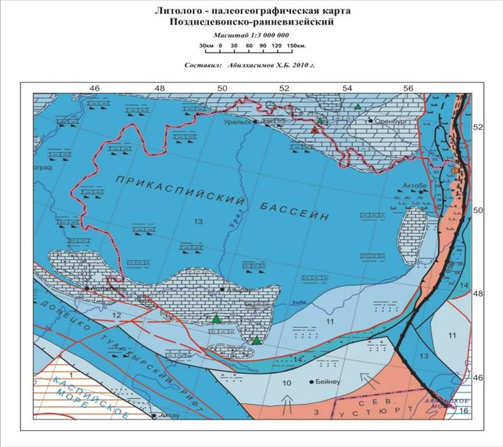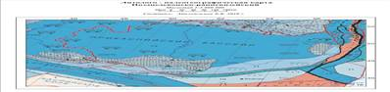
Рисунок 2.1 - Литолого-палеогеографическая схема Прикаспийской впадины. Позднедевонско-ранневизейский период (Абилхасимов Х.Б., 2010)

2.4 Методика комплексного анализа геолого-геофизических данных при проведении структурно-тектонического районирования подсолевых комплексов
Структурно-тектонический анализ подсолевых комплексов Прикаспийской впадины проведен на основе комплексной интерпретации сейсмических данных, магнитного, локального гравитационного, тепловых космических полей, увязанные с данными бурения.
Реконструкция глубинного строения, представленного на геолого-геофизических разрезах, выполнялась на основе данных метода общей глубинной точки, увязанных с результатами глубокого бурения и сопоставленных с основными характеристиками гравитационного, магнитного и электрического полей, в том числе материалами магнитотеллурического зондирования.
Исходя из особенностей геологического строения, комплексная интерпретация геолого-геофизических данных подразделяется на решение следующих задач:
1) изучение структуры плитного комплекса;
2) исследование особенностей строения промежуточного структурного этажа и установление связи его морфологии со структурами осадочного чехла с целью выявления локальных нефтеперспективных структур;
3) определение морфологии поверхности фундамента и выяснение взаимоотношений различных структурно - формационных зон складчатого палеозойского основания;
4) трассирование основных разрывных нарушений в межпрофильном пространстве.
В качестве основы для структурных построений использованы сейсмические данные. Тектоническое районирование юга Прикаспийской впадины выполнено по каждому структурному этажу, с детальной характеристикой основных отражающих горизонтов с выделением сейсмогеологических этажей, районов и зон [46].
При глубине воды более 6 м в центральной части Северного Каспия и южном секторе КСКМ сейсмические работы выполнялись с использованием буксируемой плавучей сейсмической косы-стримера. Кратность сейсмических наблюдений МОГТ с донным кабелем составляла 180, со стримером - 90. Примененные современные методы и технологии полевых наблюдений и обработки сейсмических данных позволили существенно повысить качество и разрешенность записи, увеличить глубинность исследований.
Основными результатами этих работ следует считать то, что изучено региональное строение крупных структурно-тектонических элементов на шельфе Каспия, выделены 8 важнейших потенциальных зон нефтегазонакопления, переобработаны и переинтерпретированы существующие и новые геолого-геофизические материалы с увязкой к береговым данным. В большинство ранее выявленных структур были внесены изменения и корректировки с учетом новых сейсмических данных, при этом ряд структур не подтвердился.
Сейсморазведочные работы с параметрическим бурением позволило уточнить строение подсолевой толщи, наметить границы распространения основных нефтегазоносных комплексов и перспективных объектов для проведения нефтепоисковых работ. В результате обобщения и анализа детальных исследований сейсмических данных в прибортовых зонах Прикаспийской впадины позволили выделить в подсолевом комплексе горизонты П₁, П₁¹, П₂, П_{д}¹, П_{д}², П_{3.} В прерывисто-слоистом комплексе уточнено прослеживание горизонтов П₃ и П_{ф}. Установлен блоково-ступенчатый характер строения бортовых частей бассейна и более надежно определены зоны развития карбонатных и терригенных образований в верхней части палеозойского комплекса [47].
Большую роль в изучении локальных структур и строения месторождений выполняет метод 3D -сейсморазведки. Применение высококачественных 3D-сейсмических материалов совместно с современными алгоритмами обработки данных, включая построение полных, частичных и угловых сумм, в комплексе с геофизическими исследованиями скважин (ГИС) позволили выявить особенности строения фундамента и всех структурных этажей.
Информация, полученная из сейсмической трассы, называемая сейсмическими атрибутами, позволила провести анализ сейсмических фаций и провести прогноз изменения литологии продуктивной части газонефтяного разреза по данным сейсморазведки.
В региональном плане по сейсмическим данным выделялись сейсмогеологическая провинция - сейсмогеологическая область - сейсмогеологическая зона. Границами сейсмогеологических зон и областей принимались региональные разрывные нарушения и границы сейсмофациальных областей и зон.
При анализе вертикального разреза земной коры были установлены основные сейсмостратиграфические подразделы. Наиболее крупными среди них являются консолидированная кора и осадочный чехол, границей раздела которых выступает преломляющий горизонт «К» со скоростью сейсмической волны около 6,0 км/с. В строении осадочного чехла выделены три структурно-тектонических комплекса, представленные складчатым, доплитным и плитным этажами. (рисунок 2.2).
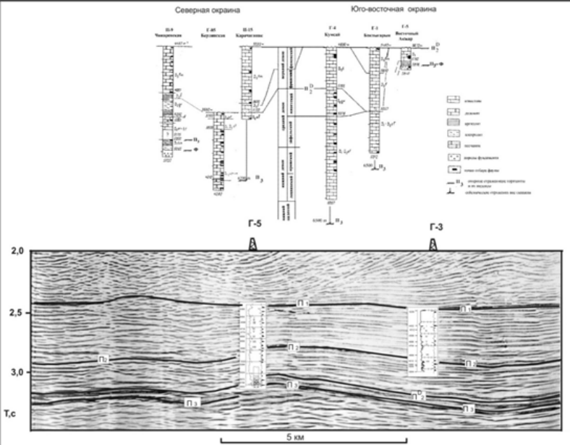
Рисунок 2.2 - Обоснование стратиграфического положения опорного сейсмического горизонта П₃ по данным бурения (стратиграфическое расчленение скважин приводится по Ахметшиной Л., 2012) [48]
Вертикальная структура осадочного чехла Прикаспийской впадины формально увязана с сейсмическими и геодинамическими характеристиками, которые отражают крупные разрывы в осадконакоплении и тектонические перестройки.
- На сейсмических разрезах этим границам соответствуют опорные отражающие горизонты, прослеживаемые по всей площади осадочного бассейна. Границы сейсмостратиграфических этажей и структурно-формационных комплексов определяются ярко выраженными эрозионно-угловыми несогласиями, ассоциированные с регионально выдержанными опорными отражающими горизонтами.
По данным выполненных исследований в подсолевом разрезе обосновано выделение двух толщ, представленных додевонскими и девонско-нижнепермскими отложениями. Их кровли соответствуют сейсмическим горизонтам П₃ и П₂^{D}. При характеристике промежуточного сейсмического горизонта П₂, отражающего строение каменноугольной части подсолевого разреза, были использованы структурные карты, составленные по крупным блокам северного, восточного и юго-юго-восточного частей бассейна. [49].
Сложные сейсмофациальные условия осадконакопления в межбортовых зонах, проявляющиеся в приуроченности сейсмических горизонтов (П₂¹, П₂^{D} и др.) к различным стратиграфическим уровням в северной, восточной и южной частях бассейна, не позволили в полной мере корректно сопоставить основной среднекаменноугольный сейсмический репер П₂ между этими зонами и, соответственно, сформировать единую структурную основу для всего бассейна [50].
Отдельно проанализированы выполненные результаты региональных интерпретаций, выполненных по материалам гравиметрических, магнитометрических и тепловых исследований.
В рамках комплексного изучения территория Прикаспийского бассейна была покрыта новой высокоточной аэромагнитной съемкой. Проведены полномасштабные полевые работы в объеме 218 тыс пог. км, в ходе работ проводилось уплотнение сети профилей. В настоящее время аэромагнитными съемками, проводившимися с использованием цифровой аппаратуры и радионавигационных систем, охватывает около 80% территории Прикаспийской впадины. Высота полета около 100 м, при среднеквадратической ошибке измерений на уровне первых единиц нТл. Поздние съемки выполнены в 1992 году с использованием спутниковых навигационных систем ГЛОНАСС. Выполнена обработка данных с последующим анализом и интерпретацией новых данных [51].
После первичной обработки и взаимной увязки данных по смежным участкам магнитное поле подвергалось ряду специальных трансформаций, обеспечивающих выделение признаков, наиболее информативно отражающих детали геологического строения (рисунок 2.3).
Одним из наиболее широко применяемых преобразований является разложение магнитного поля на составляющие по пространственным частотам – региональную и локально различных порядков. Региональная составляющая отражает наиболее крупные особенности поля, обусловленные распределением магнитных масс на значительных глубинах. Локальные составляющие, в свою очередь, характеризуют вклад аномалий, связанных с более мелко залегающими объектами. При этом с увеличением порядка компоненты, то есть при преобладании более высоких (коротковолновых) пространственных частот, её происхождение связывается с источниками, расположенными на меньших глубинах.
Локальная составляющая 1-го порядка связана преимущественно с магнитными объектами, залегающими на глубинах в несколько километров, чаще всего в нижней части осадочного чехла региональных впадин, тогда как второго и более высоких порядков соответствуют меньшим глубинам.

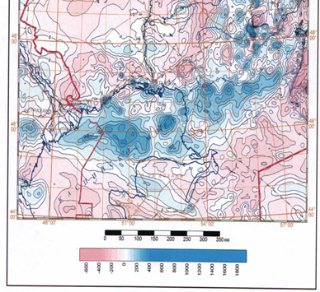

Рисунок 2.3 - Карта аномального магнитного поля Прикаспийской впадины (Коврижных П.Н., ВоскобойниковД.М., Шагиров Б.Б., 2010) [52]

Карты вертикального градиента (производной) магнитного поля позволяют подчеркнуть разделение источников аномалий по глубине и размерам. На картах горизонтального, точнее, модуля полного горизонтального градиента (производной), хорошо прослеживаются линеаменты, связанные с разломами и другими линейными тектоническими элементами. Ценную информацию о их размещении даёт процедура автоматического прослеживания («автотрассирования») аномалий горизонтального градиента, максимумы полученной таким образом карты соответствуют локализации областей наибольшего градиента (склоны аномалий), минимумы – «вершин» и «долин» горизонтального градиента, т.е. областей минимального градиента, максимумов и минимумов аномалий магнитного поля. Большинство тектонических нарушений, как правило, отмечаются на такой карте положительными аномалиями.
В результате современного анализа и распределения аномалий магнитного поля получены новые данные в части площадного и глубинного расположения магнитных объектов, увязанных с этими аномалиями перспективных локальных структур и объектов. Проведен анализ и ранжирование локальных объектов, уточнение фонда структур. На основе этого обновлена количественная оценка перспектив нефтегазоносности и данные по объему прогнозных ресурсов нефти и газа [53].
На основании новых данных аэромагнитной съёмки была разработана схема глубин залегания главной магнитоактивной поверхности, коррелирующей с поверхностью кристаллического фундамента. (рисунок 2.4). При сопоставлении главной магнитоактивной поверхности с сейсмическими данными установлено, что она соответствует двум подсолевым границам П₃ и П₂^{D} и имеет по отношению к ним «скользящий» характер, т.е. в одних районах Прикаспийской впадины соответствует границе П₃, в других –с границей П₂^{D}.

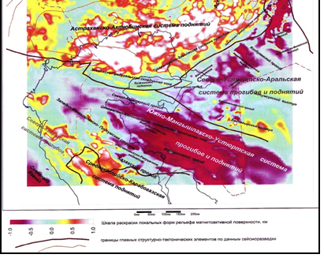

Рисунок 2. 4 - Схема поведения магнитоактивной поверхности (по данным комплексной интерпретации геолого-геофизических данных)
(Коврижных П.Н., ВоскобойниковД.М., Шагиров Б.Б., 2010) [52]

Использование данных магниторазведки позволяет уточнить геологическую природу физических аномалий, глубину залегания и конфигурацию поверхности фундамента, а также положение додевонской поверхности осадочного чехла. Кроме того, магнитометрические материалы дают возможность выявлять участки отсутствия отдельных осадочных комплексов. Особые точки магнитного поля, как правило, приурочены к перегибам рельефа кровли магнитоактивных границ и контактам блоков пород, различающихся по намагниченности. Совокупность таких точек формирует систему линейных аномалий, что обеспечивает картирование разрывных нарушений в подсолевой части разреза, а также позволяет выделять элементы блокового строения промежуточного структурного этажа и фундамента.
Полученные результаты требуют обязательной комплексной интерпретации магнитометрических данных совместно с материалами сейсморазведки, гравиразведки и глубокого бурения. Такой подход позволяет более обоснованно решать задачи детализации и корректировки существующих схем структурно-тектонического районирования Прикаспийской впадины. В то же время имеющийся на сегодняшний день объём информации пока недостаточен для полноценного решения данной задачи. Установленное увеличение глубин залегания фундамента в южной и восточной бортовых зонах бассейна открывает возможности для новой оценки перспектив глубокопогруженных осадочных комплексов Южного и Восточного геоблоков, а также для пересмотра границ Прикаспийского бассейна как в допалеозойское, так и в ранне-среднепалеозойское время. Вероятно, на указанных этапах его размеры были значительно шире в южном и восточном направлениях, что требует уточнений в палеогеографические и палеотектонические реконструкции ранне–среднепалеозойского этапа.
Результаты проведённых исследований использованы преимущественно для уточнения геотектонического районирования основания осадочного чехла, положения крупных тектонических элементов, а также для обоснования контуров отрицательных магнитных аномалий, пространственно связанных с выявленными подсолевыми залежами нефти и газа, с целью оценки перспектив нефтегазоносности территории на основе комплекса геолого-геофизических данных. [44, с.33].
Гравиметрические исследования охватывают всю территорию Прикаспийского бассейна, однако выполнены с различной степенью детальности и в разных масштабах. Помимо площадных поисковых съёмок, в регионе проводились детальные гравиметрические работы, по изучению морфологии соляных ядер, оценку крутизны их склонов, а также трассирование разрывных нарушений в надсолевых отложениях.
Для проведения районирования гравитационного поля были использованы следующие исходные материалы:
• карты локальных аномалий, полученные с применением различных высокочастотных фильтров, включая карты раздельных минимумов и максимумов;
• карты амплитуд локальных аномалий;
• карты частотности (плотности) локальных минимумов, отражающие количество минимумов на 1000 км²;
• карты соотношения площадей минимумов и максимумов;
• карты анизотропных преобразований гравитационного поля (в том числе акцент максимумов, минимумов, градиентных характеристик и др.).
Проведённый анализ гравиметрических данных позволил выявить ряд закономерностей в строении гравитационного поля, а также осуществить районирование локальных аномалий силы тяжести. (рисунок 2.5). На схемах аномальных зон Прикаспийская впадина подразделена на участки, различающиеся амплитудой, площадными размерами, конфигурацией и иными параметрами локальных аномалий гравитационного поля.
Гравиметрическая съёмка в пределах Прикаспийского осадочного бассейна выявила широкое распространение соляных куполов, которым соответствуют отрицательные гравитационные аномалии, тогда как разделяющие их межкупольные впадины (мульды) характеризуются положительными максимумами. На основе количественной интерпретации как положительных, так и отрицательных аномалий гравитационного поля в комплексе с результатами сейсмических исследований была составлена модельная карта строения Прикаспийского бассейна по надсолевому комплексу с выделением зон вероятного развития карнизных образований.
Проведённые исследования свидетельствуют о том, что практически на каждом соляном куполе есть объекты, происхождение которых может быть связано с формированием подкарнизных условий
Также в надкарнизной части выделяется так называемые объекты литологического типа, приуроченные к отложениям среднего триаса. Привлечение данных 3D-сейсморазведки позволило повысить достоверность интерпретации гравиметрических аномалий и установить наличие вдоль склонов соляных куполов локальных структур, приуроченных к уровням юрских и меловых отложений. Наличие таких структур прогнозируется в зонах контакта разноплотностных сред "соляной купол - межкупольная зона", где формируются тектонические нарушения, способные выполнять роль экранов для ловушек соответствующего типа.

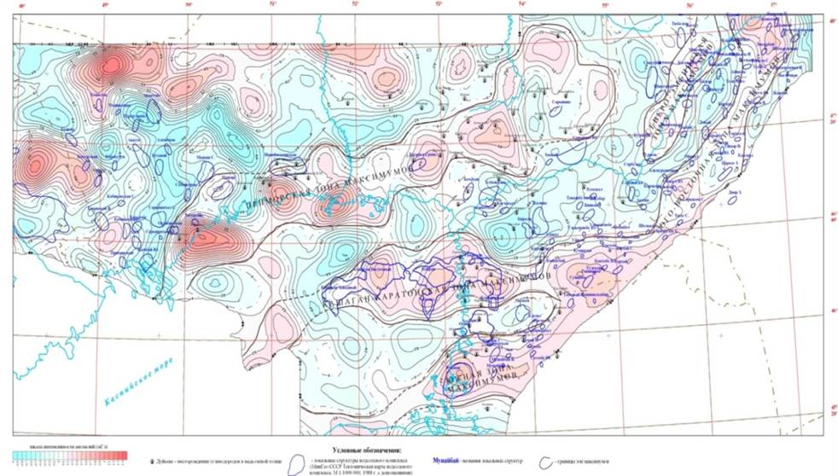
Тенгиз

Рисунок 2.5- Схема зон развития плотностных неоднородностей в подсолевом комплексе южной части Прикаспия [54]

Определение глубины залегания глубинных гравитационно-активных масс осуществлялось по редуцированному гравитационному полю после исключения влияния осадочного чехла, мощность которой была установлена по материалам сейсмических исследований. Последующая интерпретация была направлена на изучение неоднородностей подсолевой части разреза Прикаспийской впадины. Для повышения достоверности результатов из наблюденного поля были удалены аномалии, связанные с развитием солянокупольных структур. Выделенное таким образом остаточное поле, вероятно, отражает особенности строения подсолевого комплекса и позволяет установить гравитационные аномалии, обусловленные наличием крупных поднятий в глубинных горизонтах.

Выполненные расчеты гравитационной составляющей по отражающему горизонту П₁ в юга бассейна выявивший протяженные зоны с повышенными значениями силы тяжести, вероятно обусловленные развитием карбонатных толщ. Наиболее значимыми из них являются Южная зона гравитационного максимума, приуроченная к одноименному карбонатному поднятию, и Кашаган-Каратонская область максимума, охватывающая полосу карбонатных построек и продолжающаяся в восточном направлении в сторону Тортай-Равнинное - Южно-Эмбинское палеозойское поднятие. (рисунок 2.6).

Наряду с этим установлена Приморская зона максимума, прослеживаемая вдоль северного побережья Каспия от Жамбая в северо-восточном направлении полоса Новобогатинск - Казачья Грань - Сарынияз. Кроме того, установлена крупная Кошалакская зона повышенных значений силы тяжести в междуречье Урал-Волга, которое совпадает с подсолевым поднятием, в пределах которого по результатам сейсмических данных. Предположительно развиты высокоскоростные карбонатные образования додевонского возраста.
Таким образом, результаты предварительной интерпретации позволили установить в подсолевом комплексе области повышенных значений гравитационного поля. Указанные зоны, вероятно, обусловлены наличием карбонатных пород в разрезе и поэтому могут рассматриваться как наиболее перспективные объекты для дальнейшего изучения. Классификация отрицательных гравитационных аномалий по их генетическим признакам осуществлялась с использованием материалов магниторазведки, с учетом соотношения структурных характеристик гравитационного и магнитного полей, выявленных над эталонными объектами сопредельных районов. Морфология поверхности кристаллического фундамента и глубина ее залегания определялись в результате решения обратной задачи гравиразведки в трехмерной постановке. В качестве исходной основы для построения модели поверхности фундамента были приняты результаты сейсмической разведки. (рисунок 2. 6) [45, стр 479].
Магнитотеллурическое зондирование (МТЗ) дает возможность обнаруживать характерные аномалии удельного электрического сопротивления, которые связаны с эпигенетическими преобразованиями пород над скоплениями углеводородов. Этот метод электроразведки применим для литологического расчленения осадочных толщ, картирования глубинных разрывных нарушений, распознавания крупных антиклинальных структур и структурных элементов фундамента. Косвенные подходы к интерпретации данных МТЗ позволяют прогнозировать горизонты с перспективами нефтегазоносности.
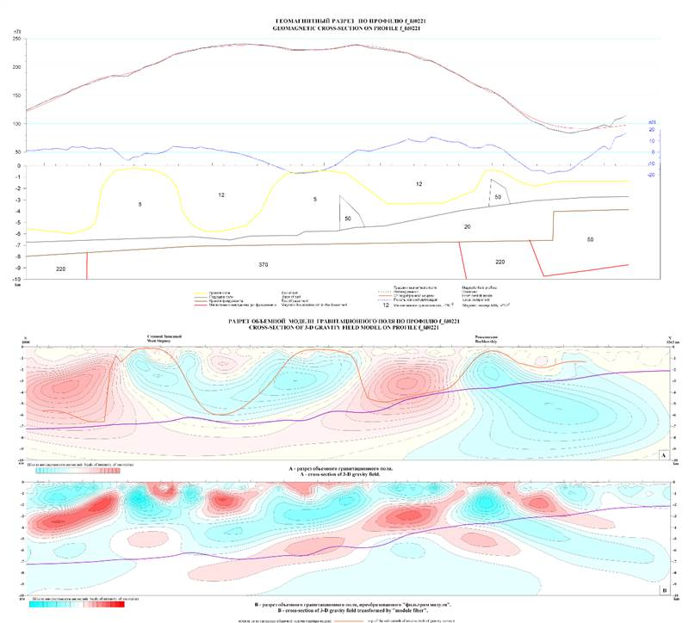
Геомагнитный разрез по профилю 0221
График наблюденного магнитного поля
Фундамент
Подсолевой г-т
Подобранная модель
Локальная составляющая
Соль
Разрез объемной модели гравитационного поля по профилю 0221
Разрез объемного гравитационного поля
Разрез объемного гравитационного поля, подобранного «фильтром модуля»

Рисунок 2. 6 - Пример комплексной геофизической интерпретации по сейсмическому профилю 0221[54]

С 2005 года ТОО «НПЦ «Геокен» проводит электроразведочные работы методом магнитотеллурического зондирования на углеводородных месторождениях Казахстана. Инициатором большинства исследований выступает ННК «КазМунайГаз», хотя заказы поступают и от частных нефтяных компаний: «FIOC», «САМЕК», «Аташ», «Курмангазы Петролеум» и других.
На основе применения современных технологий обработки и интерпретации МТ-данных в пределах блока Каратон–Саркамыс построена геоэлектрическая модель среды, отражающая физические и геологические свойства изучаемого разреза (удельную проводимость, литологический состав и др.), а также выделены интервалы, перспективные на выявление углеводородов.
При выделении на геоэлектрических разрезах зон, перспективных на углеводороды, были анализированы материалы геофизических исследований в скважинах, в том числе результаты индукционного каротажа как метода, наиболее близкого к МТЗ по своей физической природе. Дополнительно по данным опробования был установлен характер флюидонасыщения. Совместное рассмотрение распределения электрического сопротивления пород и их литологических особенностей по данным ГИС позволило установить, что в пределах исследуемой площади породы различаются по электрическим свойствам не только в вертикальном разрезе, но и в латеральном направлении, что является благоприятной предпосылкой для применения метода МТ-зондирований. Основным критерием выделения нефтегазоперспективных зон служило наличие непроницаемой покрышки над проводящим интервалом и резкое увеличение сопротивления внутри него, с учетом того, что в продуктивной части разреза месторождения карбонатные породы практически отсутствуют [26, с. 31].
Выводы по второму разделу
Комплексная интерпретация данных сейсморазведки магнитного поля, гравиразведки, и анализ электромагнитных полей на качественном уровне позволяют выделить крупные геотектонические элементы: поднятия, прогибы, тектонические разломы, надвиги по поверхности фундамента и перекрывающим толщам. Полученные по результатам аэромагнитной съёмки построения главной магнитоактивной поверхности представляют собой важный результат комплексного изучения Прикаспийского бассейна и, безусловно, служат одним из оснований для дальнейших углублённых исследований и уточнения модели строения и эволюции палеозойской части разреза бассейна.
3 АНАЛИЗ РЕЗУЛЬТАТОВ ИНТЕРПРЕТАЦИИ СЕЙСМИЧЕСКИХ МАТЕРИАЛОВ

3.1 Технические условия проведения сейсмических работ и анализ результатов исследований
Основной задачей сейсморазведочных работ последних лет в исследуемом районе является детальное изучение глубинного геологического строения подсолевых отложений с целью поисков различных типов ловушек нефти и газа в карбонатно-терригенном комплексе каменноугольных и девонских отложений.
На большей части южного Прикаспия сейсмические исследования осуществлялись в разные годы, различались по масштабам и охватывали разные участки территории. (см. раздел 1.1). После пересмотра качества сейсмических материалов, выполненных до 2005-2006 гг. различными сервисными компаниями была дополнительно проведена 2D сейсморазведка по региональным сейсмопрофилям и наземная сейсморазведка 3D по площади отдельных подсолевых структур (поднятия Кырыкмерген, Мунайлы Северный, Машлы, Шокат, Кузбак, Кызылкудук, Буйыргын. (рисунок 3.1).

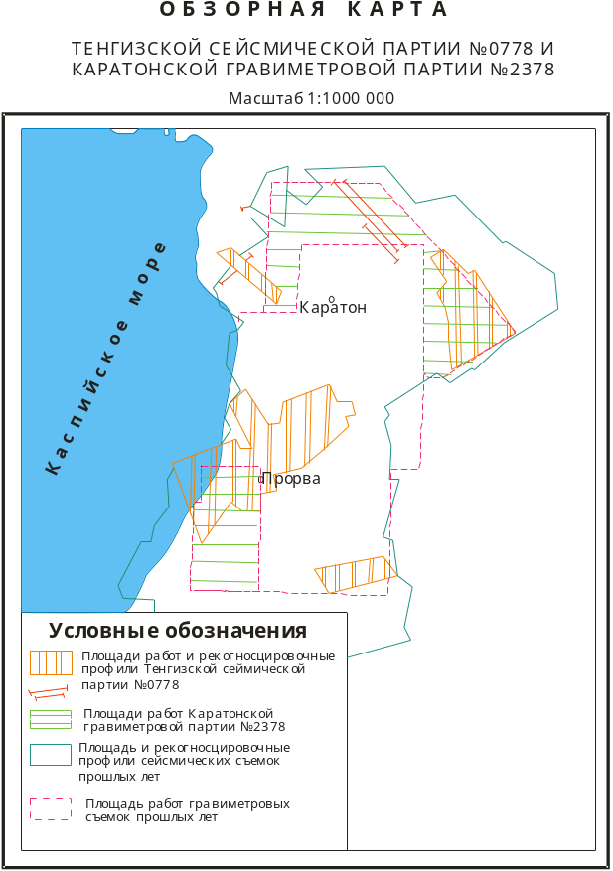 | 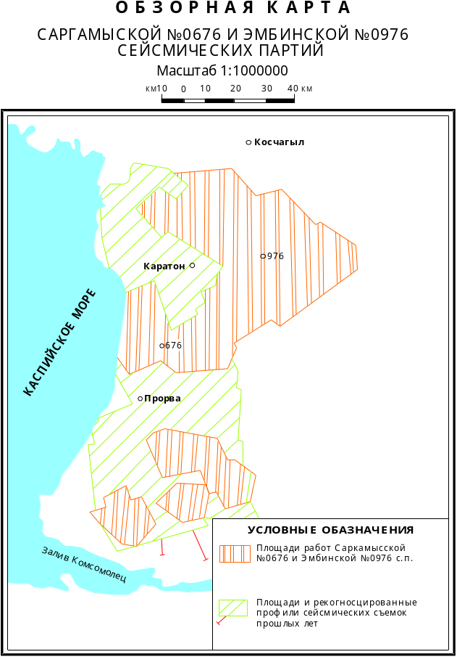
Рисунок 3.1- Сейсмические исследования последних лет
Каратон-Сарыкамысского блока

Сейсмические профили выполнены в пределах проектной сети с использованием современной аппаратуры, и технологией обработки и интерпретации полевых данных.
В настоящей работе автор руководствовался наиболее полными по площади и качественными по содержанию структурными построениями, выполненными Эмбинской сейсмической партией СП 0976, Сарыкамысской СП 0676 и Тенгизской СП 0778 треста «Саратовнефтегеофизика», а также материалами Атырауской геофизической экспедиции и КазНИГРИ.
Пробелы в информационном обеспечении структурных карт, отмеченные в пределах структур Пустынный - Кошкимбет - Каратон в северной части блока и участка Кенарал на востоке, были восполнены материалами локальных карт, полученных сейсмическими партиями, в том числе Эмбинской СП-1473 и Каратонской СП-1573 и треста «Саратовнефтегеофизика».
Для предварительного сопоставления в работе представлены обобщённые структурные схемы, построенные по материалам 3D-сейсморазведки, проведённой СП «Тенгизшевройл», а также отдельные карты перспективных объектов масштаба 1:50 000, основанные на результатах ранее выполненных 2D-сейсмических исследований.
Хотя проводить параллели между результатами 3D сейсмики и данными 2D сейсмики не совсем корректно (сейсмика 3D была ориентирована изначально на подсолевые отложения), но в первом приближении построения по ним почти совпадают.
На основе данных по пробуренным поисковым и разведочным скважинам автором подготовлена таблица стратиграфических отбивок. Сопоставление результатов бурения и сейсмических данных показало, что в большинстве случаев глубинные отметки отражающих горизонтов характеризуются удовлетворительной сходимостью.

3.2 Сейсмостратиграфическая привязка и корреляция целевых горизонтов

На исследуемой территории расчленение основных сейсмических комплексов и корреляция опорных отражающих горизонтов были выполнены в соответствии с положениями сейсмостратиграфии. Полученные результаты сопоставлялись с материалами геологической изученности района и данными бурения, что обеспечило более обоснованную интерпретацию разреза. В основу стратификации отражающих границ была положена модель осадконакопления подсолевых толщ в условиях глубоководного некомпенсированного прогибания [55].
Выделение основных сейсмических комплексов и корреляция опорных отражающих горизонтов в пределах участков работ выполнялись в соответствии с принципами сейсмостратиграфии и увязывались с результатами геологической изученности региона, а также с имеющимися данными бурения скважин.
При этом в основу выделения и стратификации отражающих горизонтов была положена модель формирования подсолевых отложений в условиях глубоководного некомпенсированного прогибания [55].
С целью площадной увязки сейсмических данных и уточнения глубинно-скоростной модели проводились выделение и корреляция отражающих горизонтов II, III, V и Т3, которые использовались в качестве наиболее устойчивых и распознаваемых реперов мезозойской толщи. Эти горизонты приурочены соответственно к подошве верхнемеловых карбонатных образований, подошве меловых отложений, подошве юрских отложений и предполагаемой подошве верхнетриасового комплекса. Наряду с этим выполнялись выделение и картирование поверхности кунгурских соленосных отложений P₁kg, соответствующей отражающему горизонту VI.
Необходимо отметить, что для ряда участков исследуемого района Тажигали-Пустынная, Максат, Огай, Пионерская, Улан и др.) характеризуются значительной интенсивностью галокинетических движений, в результате чего в его пределах отмечается чередование высокоамплитудных солевых дислокаций и опущенных мульдовых зон. Высокая степень солевого тектогенеза определила широкое присутствие в надсолевом разрезе высокоамплитудных тектонических нарушений, что негативно влияет на качество временных разрезов и для подсолевого интервала отражений. Действительно, участкам развития дизъюнктивов отвечает, как правило, зона ослабления записи, что особенно заметно проявляется для северной части площади исследований. В ходе исследования выполнялся анализ, выделения и картирования поверхности кунгурских соленосных отложений Р₁kg, соответствующей отражающему горизонту VI. и построены структурные и временные карты, представленные в графических приложениях для всего исследуемого участка.
Обобщение материалов полевых работ, полученных различными сервисными компаниями, позволило в подсолевой части разреза установить и закартировать шесть отражающих границ и поверхности, фиксирующих основные особенности структурного строения и фациальной изменчивости исследуемых отложений.
П₁ – стратиграфическая граница, соответствующая переходу от соленосных кунгурских отложений к подсолевым толщам перми, представленным в основном терригенными породами. Отражение от этой границы часто сложно интерферирует с отражениями от вышезалегающих ангидритовых (на отдельных участках карбонатных, терригенных) пластов. В верхней части толщи карбонат данный горизонт интерферирует с отражением поверхности самого резервуара карбонат (R). Корреляция горизонта П₁ выполнялась преимущественно по первой или второй фазе верхнего, наиболее выраженного в динамическом отношении импульса в разрезе подсолевых отражений.
П₂, П₂¹ – поверхности, отражающие резкие изменения условий осадконакопления в среднем карбоне и приуроченные соответственно к кровле и подошве башкирских отложений. В это геологическое время резко изменились условия осадконакопления, что в той или иной степени зафиксировано в разрезах сухопутных скважин. Горизонт П₂ характеризует кровлю башкирского комплекса отложений и выделен только на участке бассейна, вблизи склона и в пределах платформы, где он сходится либо сближается с горизонтом П₁, образуя сложно разделимый цуг колебаний. Уверенный контроль за поведением границы П₂ здесь был возможен только по скважинным данным.
На сейсмических разрезах в пределах бассейна данная граница выделялась преимущественно по первой фазе сложного цуга интенсивных отражений, фиксируемых ниже горизонта П₁. На участках карбонатных платформ девонско-каменноугольного возраста граница совпадает с кровлей резервуара (горизонт R).
На данных каротажа из указанных двух границ наиболее надёжно прослеживается граница П₂¹, по которой и выполнены структурные построения. Критерием её выделения служит резкое снижение скоростных параметров разреза при переходе от карбонатно-терригенных отложений среднего карбона к преимущественно глинистым породам визейского возраста. На сейсмических разрезах отражение от границы П₂¹, как правило, фиксируется в виде интенсивной отрицательной фазы в составе сложного пакета динамически выраженных отражений, залегающих ниже горизонта П₁.
П₂^{D} –соответствует кровле девона, возможно девоно-турнейский комплекс отложений. В пределах участков карбонатной постройки девонско-каменноугольного возраста, на площадях Тенгиза и Каратон-Пустынная, ее выделение носит условный характер и опирается на результаты биостратиграфической интерпретации. В качестве основного обоснования использованы данные палеонтологического анализа скважины Каратон Г-3, согласно которым глубина вскрытия данного комплекса составила -5180 м [56]. Для согласования интерпретации горизонта с особенностями волнового поля в пределах площади работ использовался двумерный профиль ТШО 330v_01. (рисунок 3.2).
П₃ – Горизонт, вероятно приуроченный к кровле доверхне-девонских, возможно досредне-девонских, терригенных образований. В связи с отсутствием его прямого вскрытия бурением в пределах южного борта Прикаспийской впадины стратиграфическое положение данной границы определяется предположительно. Ее прослеживание осуществлялось по первой либо второй положительной фазе двух- или трехфазного сигнала, наиболее контрастно проявленного в нижнем интервале подсолевой части разреза.
R – поверхность, интерпретируется как кровля карбонатного резервуара и устанавливается на участках распространения карбонатных построек, таких как Максат и Тажигали-Пустынная. Основанием для ее выделения послужили особенности динамики волновой картины, а также результаты скоростного моделирования, использованные при построении глубинно-скоростной модели. В пределах участка Тажигали-Пустынная в сводовой части карбонатных отложений горизонт R совпадает с подошвой нижнепермского терригенного комплекса, соответствующего горизонту П₂, тогда как на периферииных участках фиксирует переход от карбонатного тела к окружающему терригенно-карбонатным отложениям, перекрывающим борта структур.

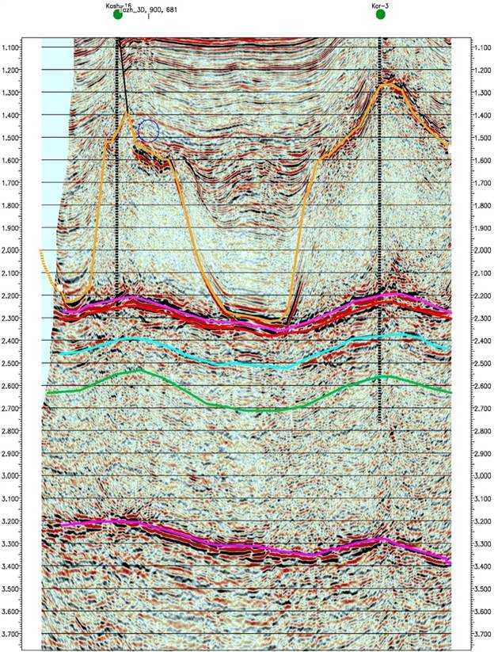
П₁
П₂=R
«вулканик»
П₂^{D}
П₃
VI
Кошкимбет-16
Каратон-3

Рисунок 3.2 - Привязка и корреляция горизонта П₂^{D} (профиль ТШО 330)

С целью уточнения привязки подсолевых отражающих горизонтов к разрезам скважин дополнительно было выделено и прослежена граница «вулканик». Ее наличие связано с появлением в карбонатной толще на отдельных участках пачки радиоактивных вулканогенных пород, достаточно уверенно распознаваемых по каротажным данным. (рисунок 3.3).
В ходе обработки и интерпретации сейсмических данных было выделено и прокоррелировано 11 сейсмостратиграфических участков (рисунки 3.2-3.3). Их стратиграфическая увязка со скважинами выполнялась на основе результатов палеонтологических исследований, выполненных Ф.М. Куанышевым, В.Ф. Панкратовым, А.П. Прониным и Н.Б. Жуком [57], а также с учетом комплекса скважинно-геофизических материалов.
Наибольшие затруднения возникли при выделении и привязке горизонта П₂¹, т.к. данные биостратиграфической интерпретации допускают неоднозначное его позиционирование в разрезе.
Для участков Максат и Огай в качестве дополнительного критерия при прослеживании горизонта П₂¹, кроме палеонтологической информации, служил интервал выраженного снижения скоростей в подсолевом комплексе, связанный с присутствием туфоглинистого материала в отложениях нижего визе.
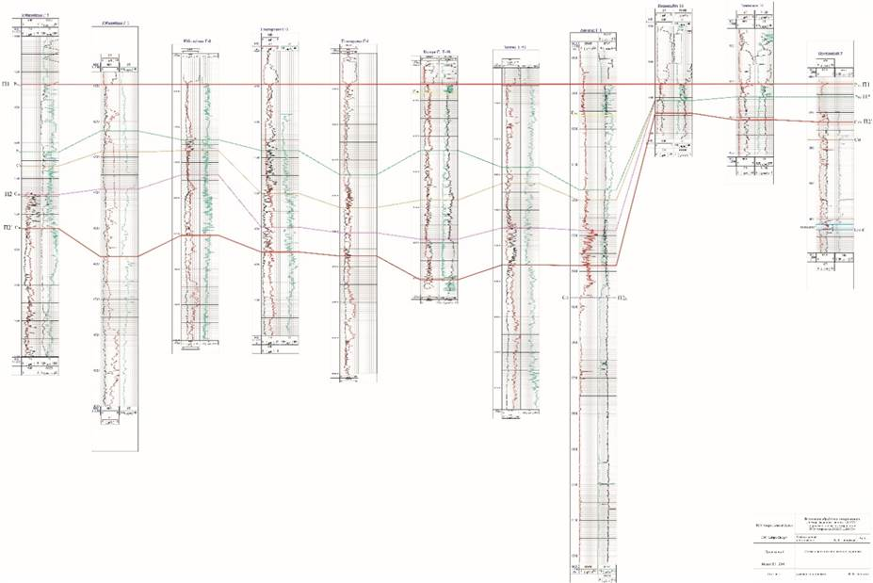

Рисунок 3.3 - Схема корреляции по скважиннным данным [55]

Эта закономерность наглядно отражена на корреляционных схемах, приведенных на рисунках 3.3-3.6. На участке Огай для более достоверного сопоставления горизонта П₂¹ с волновой картиной дополнительно привлекались материалы акустического каротажа скважины Тенгиз Г-53 (рисунок 3.8).
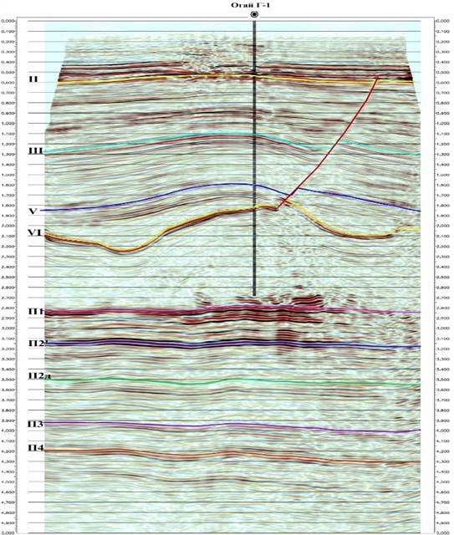
Рисунок 3.4 - Участок Огай. Сейсмостратиграфическая временная
привязка отражений по линии inline 388

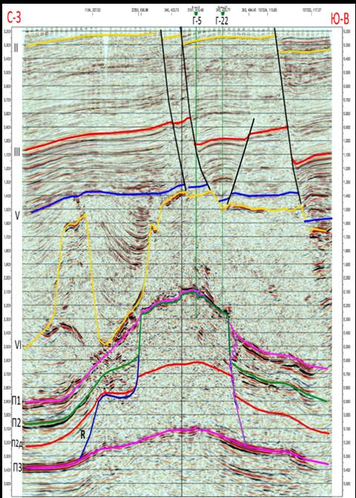 Участок Максат. Временной разрез PSTM по линии 1180 | 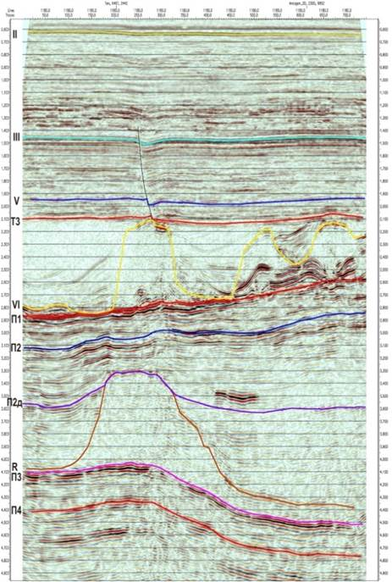 Участок Тажигали-Пустынная (inline 180)
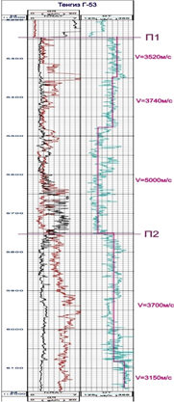

Рисунок 3.5 - Сейсмостратиграфическая привязка отражений

Проверка корректности привязки дополнительно осуществлялась на основе построения синтетических трасс в пределах скважин, по которым имелись качественные материалы акустического каротажа. В частности, для скважины Пионерская Г-3 коэффициент корреляции r между синтетической трассой и фактической трассой временного разреза составил 0,63 (рисунок 3.7). Принимая во внимание отсутствие данных плотностного каротажа, не использованных при моделировании синтетической трассы, данное значение следует считать удовлетворительным [58]. Волновая привязка по указанной скважине с отображением синтетических трасс и кривых акустического каротажа приведена на рисунке 3.8.

Рисунок 3.6 - Пример расчета пластовых скоростей по данным АК в скважине Тенгиз Г-53
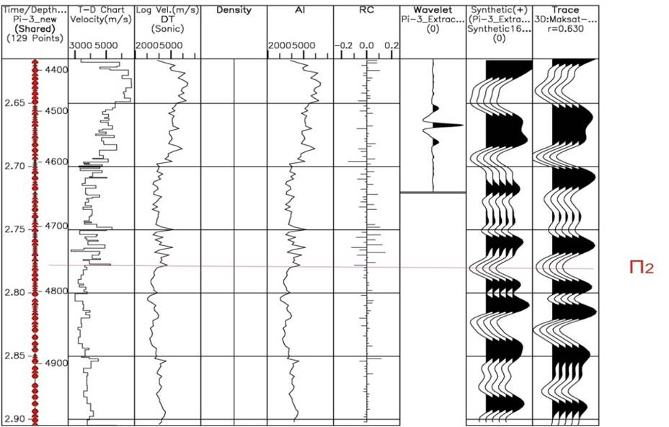

Рисунок 3.7 - Сопоставление синтетической и реальной трасс в точке бурения скважины Пионерская, Г-3

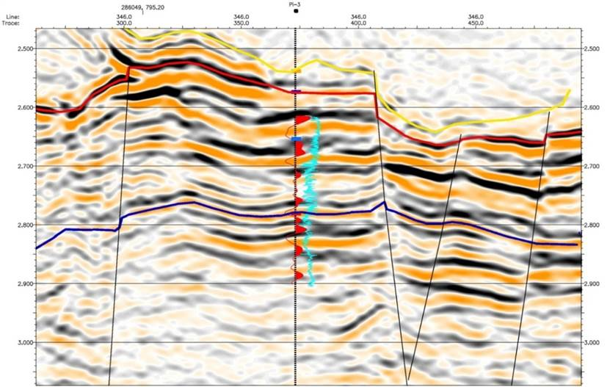

VI

П1

П2
синтетическая трасса
кривая DT
(акустический каротаж)

Рисунок 3.8 - Волновая привязка на участке бурения скважины Пионерская, Г-3

3.3 Анализ результатов глубинно-скоростного моделирования

Контроль процесса глубинно скоростного моделирования в пределах подсолевого интервала глубин осуществлялся с привлечением данных скоростного анализа по глубоким скважинам, пробуренным как на участке лицензионных блоков, так и на прилегающих территориях. (рисунок 3.9).
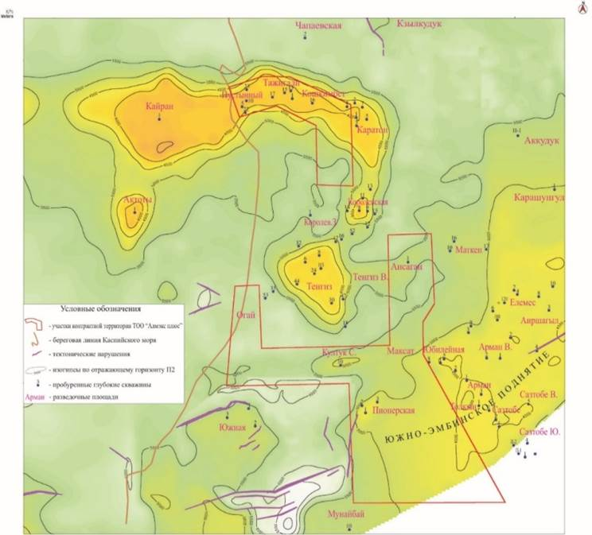

Рисунок 3.9 - Структурно-тектоническая схема района работ [59]

При обработке и интерпретации сейсмических материалов оценка достоверности скоростной модели надсолевой части разреза выполнялась на основе данных вертикального сейсмического профилирования ВСП по скважине Чапаевская Г-2, заложенной в депрессионной зоне, примыкающей к области распространения карбонатных толщ Каратон-Пустынная. Обращение именно к этой скважине обусловлено тем, что она вскрыла разрез бессолевой мульды до глубины 5540 м и была изучена методом ВСП по всему стволу, включая верхний интервал подсолевых отложений мощностью порядка 150 м.
Формирование скоростной модели для соленосного и подсолевого комплексов выполнялось по итерационной схеме, основанной на поэтапном усложнении модели и контроле качества получаемого сейсмического изображения на каждом этапе.
Для соляных пород южной части Прикаспийской впадины значение скорости продольной волны порядка 4500 м/с. Вместе с тем в рассматриваемой работе для соленосного комплекса был принят интервальный диапазон скоростей 4500-4550 м/с. Необходимость такого выбора связана с особенностями волновой картины, а именно с широким распространением интенсивных отражений в пределах внутрисолевого интервала. Вероятной причиной их формирования является присутствие карбонатно-сульфатных включений, пластов и прослоев, способных заметно изменять скоростные характеристики среды в сторону увеличения.
Для опорной базы были выбраны скважины, расположенные в пределах различных фациальных зон подсолевого комплекса. В их число вошли скважины, пробуренные в районах распространения девонско-каменноугольных карбонатных толщ, в частности Г-24 Тенгиз и Г-15 Тажигали; в пределах девоно- карбонатных толщ, включая Г-1 Ансаган, Г-52 Тенгиз, Г-3 и Г-1 Пионерская; в переходных зонах и вблизи карбонатных участков, где использовались данные скважин Г-53 Тенгиз, Г-10 Култук Северный, Г-5 и Г-8 Юбилейный; а также в депрессионной части разреза, представленной скважиной Аккудук П-1.
Большая часть указанных скважин была исследована методом акустического каротажа по всему интервалу вскрытого подсолевого разреза, а для некоторых из них дополнительно имелись материалы вертикального сейсмического профилирования. При отсутствии данных ВСП для анализа привлекались результаты акустического каротажа. Полученные скоростные кривые предварительно эталонировались по породам, характеризующимся устойчивыми скоростными свойствами, таким как чистые соли и ангидриты. После этого разрез подразделялся на сравнительно однородные по скоростным характеристикам интервалы, в пределах которых рассчитывались среднепластовые скорости между основными картируемыми подсолевыми горизонтами П₁, П₂, П₂^{D} и П₃. Иллюстрация подобного подхода приведена на рисунке 3.14.
На некоторых участках этим методом изучена только самая верхняя часть подсолевого разреза. Поэтому для прогнозирования скоростной характеристики использовались данные по другим одновозрастным карбонатным платформам (например, Тенгиз, Каратон).
В нижней части подсолевого комплекса, не вскрытой бурением, построение глубинно-скоростной модели выполнялось с учетом как геологических представлений о предполагаемом литологическом составе пород, так и результатов интерпретации сейсмических материалов, включая анализ спектров сейсмограмм ОГТ и данные томографических преобразований. Сводные результаты скоростного анализа, а также значения глубин залегания целевых горизонтов по ряду скважин представлены в таблице 3.1
Рассмотрение этих данных свидетельствует о выраженной дифференциации скоростных параметров в зонах компенсированного и некомпенсированного осадконакопления. В пределах карбонатных платформ наблюдаются существенно более высокие значения скоростей по сравнению с бассейновыми фациями. Например, в скважине Тенгиз Г-24, вскрывшей карбонатный разрез, пластовая скорость в интервале между горизонтами П₂ и П₂^{D} составляет 5970 м/с,. Для сопряженных терригенных зон аналогичные показатели заметно ниже: в скважине Юбилейный Г-5 они не превышают 4300 м/с, а в скважине Тенгиз Г-53 снижаются до 3500 м/с. В девонском карбонатном разрезе скважины Ансаган Г-1 при мощности 725 м средняя интервальная скорость достигает 6230 м/с.

Таблица 3.1 - Измеренные и прогнозируемые подсолевые пластовые скорости и глубины целевых горизонтов по скважинным данным

Скважина | П₁  Глубина/  время 2То м/с | Пластов. скорость  П₁-П₂ м/с | П₂  Глубина/ время 2То м/с | Пластов. скорость  П₂-П₂^{D}  м/с | П₂^{D}  Глубина  /время 2То м/с | Пластов. скорость  П₂^{D}-П₃  м/с | П₃  Глубина  /время 2То м/с | Источник  данных
Пионерская,Г3 | 4310/2.560 | 4170 | 4760/2.778 | 4440 | 6100/3.376 | 6020 | 8430/4.150 | АК 4400-5020м
Пионерская Г-1 | 4210/2.508 | 3940 | 4695/2.754 | 4560 | 6190/3.409 | 5920 | 8440/4.167 | ГК, НГК с уче-том АК по cкв. Пионерская, Г-3
Юбилейная,Г-8 | 4300/2.554 | 3200 | 4729/2.822 | 4310 | 6230/3.518 | 4950 | 8660/4.497 | АК 4220-5020м
Юбилейная, Г-5 | 4250/2.510? | 3910 | 4653/2.716? | 4300 | 6100/3.387? | 4700 | 8620/4.460? | АК 4120-5020м
Култук С.,Г-10 | 4378/2.580 | 4190 | 4929/2.843 | 4120 | 6220/3.469 | 4760 | 8240/4.317 | АК 4320-4960м
Тенгиз, Г-53 | 5270/2.930 | 4310 | 5770/3.162 | 3520 | 6350/3.491 | 4740 | 7460/3.959 | АК 5221-6220м, ВСП
Тенгиз, Г-24 | 3964/2.340 | 4420 | 4176/2.438 | 5970 | 5400/2.850 | 6200 | 7680/3.586 | АК 3970-4985м
Тенгиз, Г-52 | 5104/2.880 | 4340 | 5620/3.118 | 5350 | 6005/3.262 | 6150 | 7640/3.794 | АК 5120-6220м
Аккудук, П1 | 4840/2.770 | 3150 | 5430/3.145 | 3350 | 6330/3.683 | 3800 | 7810/4.460 | ВСП 4400-6200м
Ансаган, Г-1 | 4887/2.760 | 3710 | 5395/3.034 | 4130 | 5487/3.079 | 6230 | 8040/3.900 | ВСП 597-6212м
Каратон, Г-1 | 3924/2250? | 4830 | 4098/2.322? | 5870 | 4855/2.580? | 6160 | 7060/3.296? | АК 3880-5015
Тажигали Г-15 | 3826/2.166 | 4840 | 3928/2.208 | 5470 | 4740/2.505 | 6000 | 6550/3.112 | АК 3670-4016

Такая контрастность скоростных характеристик создает благоприятные предпосылки для более уверенного выделения участков карбонатонакопления по сейсмическим данным. Это, в свою очередь, способствует повышению точности прогноза положения кровли коллекторов в пределах склонов карбонатных толщ и улучшает качество построения глубинно-скоростной модели. [59].
Окончательный глубинно-мигрированный динамический разрез (ГМДС) позволил выполнить преобразование всех целевых горизонтов из временной области в глубинную. С целью обеспечения корректной корреляции с данными бурения была проведена калибровка глубинного куба, на основе которого затем построены итоговые структурные карты.
Анализ результатов по надсолевым и соленосным горизонтам показал удовлетворительную согласованность скоростных характеристик, полученных в ходе глубинной миграции, с материалами ВСП. Это служит дополнительным подтверждением того, что состав отложений основных надсолевых структурно- формационных комплексов на исследуемой территории соответствует характерным особенностям юга Прикаспийской впадины. Установленное соответствие, в свою очередь, повышает надежность определения глубинных отметок горизонтов и подсолевых отложений.

3.4 Результаты сейсмофациального анализа

Сейсмофациальный анализ, основанный на типизации волновых полей и картировании фациальных либо литологических различий по временным сейсмическим разрезам, применяется в практике интерпретации уже более двух десятилетий. Его суть состоит в том, что определенному типу геологического разреза соответствует характерный рисунок волнового поля на временном разрезе. Если такая картина сохраняется на протяжении некоторого участка профиля, это позволяет предполагать относительную однородность геологического строения в пределах данного интервала. Напротив, изменение характера волновой картины обычно указывает на смену строения разреза.
При этом под изменением геологического строения могут пониматься как различия фациальной обстановки, так и особенности литологического состава пород. Вариации физических свойств среды находят отражение в трансформации параметров сейсмического сигнала, прежде всего в изменении формы трассы. Поэтому процедура выделения сейсмофаций основывается на распознавании характерных признаков сейсмических трасс, их сопоставлении и последующем отнесении к определенным типовым классам. Считается, что именно изменения формы записи во многих случаях оказываются более информативными, чем вариации амплитудных значений [60].
В результате выполнения сейсмофациального анализа выделяется ряд эталонных форм сейсмических трасс или отдельных их фрагментов, к которым затем соотносятся все реальные трассы в объеме 3D-данных.
Вначале процедура выделения типов сейсмической записи выполнялась вручную. По мере развития методологии этого интерпретационного приема и средств ВТ задачу эту перекладывали на ПК. Как правило, интерпретатор сам выбирал количество типов записи, и критерии, по которым они выделялись. Количество критериев строилось на нескольких базовых характеристиках формы волны. К таким характеристикам относятся соотношение длительности фаз или их четвертей, соотношение площадей, длин огибающих и т.п. Процедура выбора при этом - достаточно трудоемкое дело.
В настоящее время наибольшее распространение в практике сейсмофациального анализа получили программные комплексы Stratimagic компании Paradigm Geophysical и SeisClass от Schlumberger. Их основная задача заключается в автоматизированной классификации типов волновой картины на основе набора диагностических признаков, определяемых алгоритмами программы. Картирование сейсмофаций при этом служит эффективным средством выделения и прослеживания геологических тел, форма и условия залегания которых в целом достаточно хорошо известны. (рисунок 3.10).

Анализ фаций морского склона (турбидитов) | Сейсмические фации
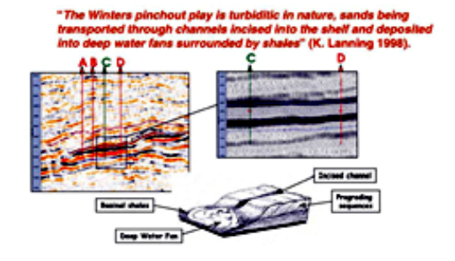 | 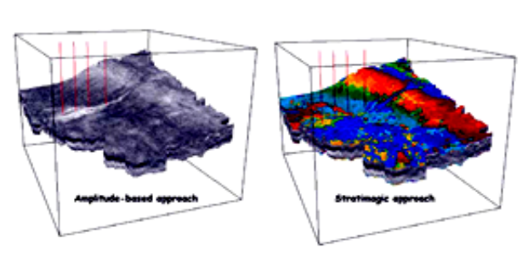
Рисунок 3.10 - Анализ фаций морского склона
Показательным примером являются глубоководные песчаные тела, в том числе турбидитовые отложения, формирующиеся при поступлении обломочного материала по узким каналам, приуроченным к склону шельфа. В области его подножия такие потоки образуют конусы выноса, для которых характерны расширение площади распространения и постепенное уменьшение мощности по мере удаления от устьевой части канала. На временных сейсмических разрезах подобные образования проявляются в виде достаточно узнаваемой волновой картины, локализованной у основания шельфового склона. Обычно она выражается подошвенным прилеганием отражающих границ, ограничивающих клиноформные комплексы пород.
Другим диагностическим признаком является то, что турбидитовые тела, сложенные преимущественно песчаным материалом, нередко залегают среди глинистых толщ. Благодаря существенному акустическому контрасту между песчаниками и вмещающими глинами на сейсмических материалах они, как правило, фиксируются в виде сравнительно интенсивных высокоамплитудных отражений.
На карте амплитуд мы наблюдаем некоторую преимущественную вытянутость геологических тел в северо-западном направлении. Вместе с тем трудно сказать что-либо о контурах этих тел, они довольно размыты. Тектонические нарушения, нанесённые на эту карту, в ее рисовке проявляются слабо, по большей части на ней они не видны.
Выполнение комплексных карт, основанных на совмещении данных сейсмофациального анализа со структурными картами, а также картами наклонов, позволяет существенно повысить информативность результатов и облегчить их геологическую интерпретацию. Такое объединение различных видов данных делает карты сейсмофаций более наглядными и удобными для последующего анализа. (рисунок 3.11).
Карта сейсмических фаций | «Комплексная» карта
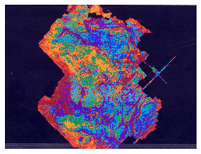 | 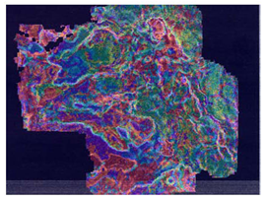  Карта сейсмоФаций + Карта Наклонов
Рисунок 3.11 - Построение комплексных карт
Вместе с тем данный подход, как и моделирование, носит относительный характер. Сходные особенности волнового поля могут быть обусловлены различными вариантами геологического строения, вследствие чего интерпретация связи между сейсмофациями, литологией и фациальными условиями не всегда бывает однозначной. Природа отдельных сейсмофаций нередко остается недостаточно определенной, поэтому эмпирически установленное соответствие между характеристиками волнового поля, строением разреза и выбранными параметрами не может рассматриваться как абсолютно достоверное. Эффективность метода во многом определяется кратностью наблюдений, а также качеством увязки сейсмических кубов, полученных в разные годы. Таким образом, данный метод может быть рекомендован для широкого применения при условии его корректного использования и тщательного контроля исходных данных.
На стадии интерпретации волнового поля в пределах отдельных участков южной части Прикаспийского региона в интервалах перспективных горизонтов были выявлены локальные вариации его параметров. Прогноз коллекторских зон осуществлялся с применением методов сейсмофациального анализа на основе комплексного использования данных ГИС и сейсморазведки. Такой подход позволил уточнить условия осадконакопления, а также выделить сейсмофациальные признаки палеодепрессий, склоновых зон, эродированных палеосводов, органогенных построек и определить направления их пространственного распространения. Следует отметить, что весь комплекс использованных технологий на исследуемой территории был применен впервые
По результатам 3D сейсморазведки и дальнейшей интерпретации выявлено, что биогермные постройки ассель-сакмарского возраста (P₁a+s) имеют значительно более широкое развитие, чем это предполагалось ранее. Установленный факт существенно изменяет существовавшие представления о пространственном положении рифового пояса в карбонатах пермско-каменноугольного комплекса. При этом вопрос о времени формирования указанных построек остается предметом дискуссии: часть исследователей относит их к пермскому, ассельскому этапу, тогда как другие связывают их происхождение с верхнекаменноугольным, московским временем.
Характер проявления рифовых объектов в волновом поле дает основания предполагать возможное наличие полицикличных биогермных тел и в более древних, подстилающих отложениях. По материалам одномерного сейсмоакустического моделирования кровля рифовой постройки, соответствующая отражающему горизонту P₁a+s, уверенно выделяется по резкому скачку интервальных скоростей на кривой акустического каротажа, а также по интенсивным амплитудным экстремумам на синтетических и реальных сейсмических трассах.
В тех скважинах, где биогермная постройка в разрезе отсутствует, в кровле горизонта P₁a+s не наблюдается выраженного скачкообразного изменения скоростей, а отражения имеют слабую амплитуду и нередко находятся на уровне шумов. Вместе с тем в кровле известняков среднего карбона фиксируется заметное увеличение интервальных скоростей и прослеживается высокоамплитудный интерференционный горизонт С₂m. Вследствие этого на временных разрезах кровля биогермных построек распознается как интенсивное отражение, расположенное выше слабоамплитудного горизонта С₂m, тогда как за пределами построек амплитуда последнего, напротив, резко возрастает.
Результаты кластерного анализа в интервале нижнесерпуховских отложений позволили выделить сейсмофациальные зоны, по своим признакам сходные с ассельско-сакмарскими рифовыми постройками. С учетом данных ранее выполненных исследований и итогов данного анализа в пределах выделенных зон прогнозируется развитие органогенных фаций. Кроме того, в турнейском интервале разреза также предполагается наличие биогермных построек. Их распространение, по-видимому, приурочено к апикальной части структуры, что, вероятно, обусловлено изменением условий осадконакопления [61].

3.5 Результаты динамической интерпретация сейсмических данных

В результате сейсмостратиграфического и фациального анализа, увязки литологических параметров с сейсмическими фациями (СФ) и литологофациальной обстановкой удается составить представление о модели осадконакопления, выяснить генетическую природу геологических тел и провести направленный поиск зон развития коллекторов определенного генетического типа. С целью извлечения из сейсмической записи информации о литологическом составе пород, нефтегазонасыщенности, физическом состоянии и детальном строении изучаемого разреза и т.д. производится специализированный динамический анализ волнового поля, выполняемый с целью прогнозирования геологического разреза.
Динамическая интерпретация сейсмических данных, которая сводится к переходу от волнового поля, полученного в результате цифровой обработки, к оценке некоторых мгновенных параметров (амплитуд, фаз, частот) и далее к заключению о слагающих разрез литологических разностях. Для этого используются связи между литологией и скоростями. Прямое прогнозирование залежей углеводородов, которое сводится к выявлению и количественной интерпретации аномалий, обусловленных залежью и ее вторичными изменениями [62].
Динамическая интерпретация основана на одновременном количественном анализе, как времени прихода сейсмических колебаний, так и их интенсивности и формы записи. Этот подход быстро и эффективно совершенствуется в связи с внедрением новейшей вычислительной техники и разработкой специальных автоматизированных систем комплексной интерпретации данных сейсморазведки, ГИС и геологии. На их основе стало возможным получение надежных и достоверных сведений не только о форме сейсмических границ, но и о фациальном составе слоев, о наличии и типе флюидов, что позволяет решить задачи прямых поисков углеводородов.
Количественная оценка параметров волнового поля на основе комплекса процедур динамической обработки призвана обеспечить решение следующих задач повышения эффективности геолого-поисковых работ:
- выявление антиклинальных и неантиклинальных ловушек, перспектив-ных на нефть и газ;
-детальное расчленение и картирование продуктивных толщ;
- прогнозирование вещественного состава разреза;
- построение прогнозных геологических разрезов в точках заложения разведочных скважин.
Возможности предсказания наличия коллекторов как поровых, так и трещинных базируются на физической закономерности снижения скорости распространения волн и акустической жесткости пород при увеличении объема порового или трещинного пространства. Для успешного решения этой задачи и картирования неантиклинальных ловушек осуществляется переход на методику совместной обработки и интерпретации данных сейсморазведки и ГИС [63].
При динамическом анализе волнового поля не на каждом объекте можно обеспечить успешное решение поставленных проблем. Основными ограничивающими факторами являются следующие:
-решение вещественных задач, очевидно, возможно только в условиях хорошего качества сейсмических материалов, т.е. соотношение сигнал/помеха должно быть достаточно высоко (от 5 до 50).
-сложность геологического разреза. Даже при высоком качестве сейсмического материала в особо сложных тектонических условиях: под сильно дислоцированными соляными телами и диатерами, в зонах разломов, в геосинклиналях, где корреляция сейсмических отражений вызывает трудности, мала вероятность успешного прогноза вещественного состава пород.
- величина аномального эффекта, т.е. отношение ожидаемой полезной аномалии некоторого параметра к погрешности его определения. Прогноз будет оправданным только в том случае, когда ожидаемая аномалия будет значительно выше погрешности.
- объем априорной информации о разрезе, а именно: наличие на площади скважин, в которых выполнены АК, ГГК, СК и ВСП; данные зависимостей скорости по АК и плотности по ГГК или по керну с геофизическими параметрами (сопротивление, пористость, глинистость) в виде графиков и таблиц; сведения о нефтегазопроявлениях по площади, сводная геологическая колонка (номенклатура пластов); временные разрезы ОГТ с привязкой отражений к геологическим границам; структурные карты по площади, построенные по данным бурения и сейсморазведки.
Современные технологии сейсморазведки позволяют не только выделять сейсмические атрибуты, но и осуществлять количественную оценку параметров резервуара. В результате формируются карты распределения величин, характеризующих отдельные физические свойства пласта, учет которых является необходимым условием при разработке гидродинамической модели месторождения.
В настоящее время для решения рассматриваемой задачи применяется значительное число методик, среди которых наибольшее распространение получили параметрический анализ, инверсия и AVO-анализ. Выделение именно этих методов объясняется как их широкой востребованностью в интерпретационной практике, так и наличием достаточной физической базы для решения прикладных задач прогноза
Наиболее простым и быстрым в реализации является параметрический, или атрибутный, анализ, который широко используется при статистической интерпретации сейсмических данных. Однако при всей своей доступности и практической эффективности этот подход характеризуется меньшей степенью физической обоснованности по сравнению с инверсионными и AVO-методами
Отсутствие качественной информации акустического, плотностного каротажей, и данных ВСП по отдельным участкам исследуемой территории в интервале рифогенных карбонатных пород карбона и девона не позволило провести строгий количественный анализ их свойств. Тем не менее, полученная в результате обработки сейсмических данных дополнительная информация позволяет провести оценку правильности выбора местоположения рекомендуемых и, тем самым, снизить риски получения отрицательных результатов бурения.
Результаты атрибутного анализа, полученные по технологии ES360, позволили существенно дополнить геологическую информацию о строении отдельных участков юга Прикаспия (Тажигали-Пустынная карбонатная рифогенная платформа, участок Максат и др.).
В процессе анализа использованы наиболее информативные атрибуты: Azimuth Slow Effective, Alpha Slow Effective, Anisotropic Gradient, Isotropic Gradient, Anisotropic Intensity, объемной кривизны.
При использовании технологии ES360, рассчитывались атрибуты DAC (DIP значения наклона, AZIMUT азимута наклона, объемная кривизна). Эта информация автоматически извлекается из сейсмических данных, путем оценки и экстракции значений этих атрибутов. Но существует принципиальная особенность и разница, которые заключаются в том, что в случае миграции Кирхгофа, эта информация извлекается из суммарных данных, а в случае миграции ES360 – из Дирекционных сейсмограмм (фактически на основе лучевого трассирования в каждой точке). В этом смысле экстракция информации DAC из данных ES360 является прямым способом извлечения информации об этих параметрах, а экстракция DAC из суммарных кубов является косвенной процедурой. Поэтому информация DAC будет точнее и надежнее по методике ES360. Это как разница между престэк и постстэк миграциями по качеству и надежности изображений.
Важную роль при интерпретации карбонатного подсолевого комплекса играют атрибуты, характеризующие HTI анизотропию, которая обусловлена различными видами трещиноватости карбонатных рифогенных пород. Если на основе Дирекционных сейсмограмм производится расчет кинематических оценок анизотропии, таких как Azimut Slow и Delta Alfa, то по совокупности Дирекционных и Рефлекционных сейсмограмм дополнительно рассчитываются динамические характеристики (AVAZ атрибуты).
Анализ трещиноватости по динамическим характеристикам связан с азимутальными изменениями коэффициентов отражения или амплитуд в разных азимутах, вызванных HTI анизотропией. Впервые это смоделировал Рюгер [64].
Он показал на моделях, что если волновой фронт направлен вдоль трещин, то градиент изменения амплитуд при этом минимальный, если поперек, то максимальный. При других азимутах он изменяется между двумя предельными значениями.
Цванкин в 2001 году на основе аппроксимации Шуи доказал, что анизотропный градиент в плане представляет из себя эллипс. Главная ось совпадает с направлением оси симметрии Fi/А. Плотность трещин можно определить как отношение анизотропного градиента к изотропному. Интегральный анализ (AVAZ Атрибутов) таких как: объемная кривизна, анизотропный градиент, изотропный градиент, плотность трещин, азимут, дает возможность на качественном уровне выделять зоны повышенной анизотропии, зоны повышенной плотности трещин, а также определять направления преобладающих азимутов [65].
На представленных ниже рисунках 3.12-3.13 приведены наиболее информативные кинематические и динамические характеристики проявления анизотропии (анизотропия связывается с трещиноватостью) в карбонатном интервале разреза. Все результаты приведены, с позиции оценки правильности выбора местоположения рекомендуемых к бурению скважин.
На участке Максат горизонтальные срезы рассеянной компоненты отраженных волн характеризуют не зеркальные границы, наблюдаемые в теле рифа и на его склонах. На рисунке 3.12А хорошо видно наличие существенной неоднородности самой верхней части рифа. В тоже время по всему интервалу глубин от -5800 до -7000 м намеченные к бурению скважины находятся в пределах рифа и имеют много рассеянных объектов, что может указывать на повышенную трещиноватость.
Еще одним информативным параметром, характеризующим строение рифа, положение его склонов и изменение его внутренней структуры, является объемная кривизна. На рисунках 3.14 приведены горизонтальные срезы объемной кривизны. Несмотря на принципиально отличающиеся алгоритмы расчетов рассеянной компоненты и объемной кривизны, эти атрибуты как повторяют, так и дополняют друг друга. По горизонтальным срезам объемной кривизны прослеживается положение склонов рифа на всем протяжении глубин от -5800 до -7000 м.
При анализе кинематических (Azimut Slow, Delta Alfa) и динамических параметров Avaz (Anisotropic Intensity, Anisotropic Gradient) изучения анизотропии наиболее информативным является использование совмещенного изображения горизонтальных срезов объемной кривизны и одного из кинематических и динамических параметров.
На рисунках 3.15 представлены совмещенные изображения горизонтальных срезов объемной кривизны и анизотропного градиента (Anisotropic Gradient). Значения градиента берутся по модулю и своими повышенными значениями (шкала от красного до синего цвета) отображают зоны расположения главных осей эллипса анизотропии (повышенной трещиноватости). Из этих рисунков следует, что в зоне проектных скважин М-1 и М-2, как правило, совпадает структурный фактор с аномальным значением анизотропного градиента в пределах глубин от -5750 м (кровля рифа) до -6200 метров. Оценка анизатропии по динамическим атрибутам ниже глубины -6200 метров не может считаться обоснованной ввиду того, что полевая съемка не является полно азимутальной, и на больших глубинах отсутствуют необходимые азимуты.
Совмещенные изображения горизонтальных срезов объемной кривизны и Anisotropic Intensity (плотности трещиноватости) показали, что в пределах стволов проектных скважин наблюдаются повышенные значения анизотропной интенсивности, что может указывать на зоны повышения трещиноватости в теле рифа (рисунках 3.16).
Результаты комплексной интерпретации на участке Максат по методике ES360 подтвердили, что рекомендованные к бурению скважины находятся в пределах рифов, характеризующихся повышенной трещиноватостью от кровли рифа до глубины 6200 м. Положение рекомендованных скважин М-1 и М-2 можно считать оптимальным.
По азимутам «медленных волн» (Azimut Slow) можно предполагать преимущественное направление трещин в теле рифа (рисунок 3.15). Преобладающее направление трещин ортогонально азимутам (Azimut Slow).

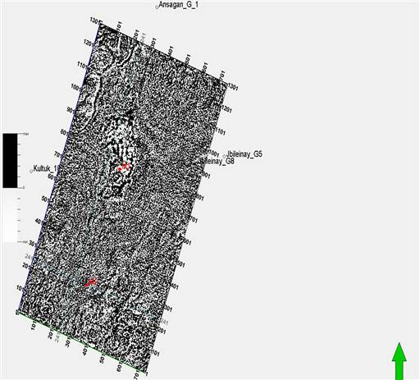  А) | Б) 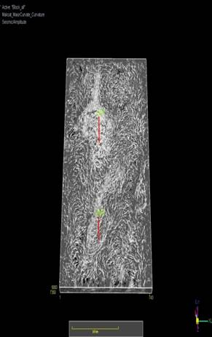
Горизонтальный срез куба «рассеянных волн» на уровне -5800 м | Горизонтальный срез куба кривизны на уровне -5800 м
С)  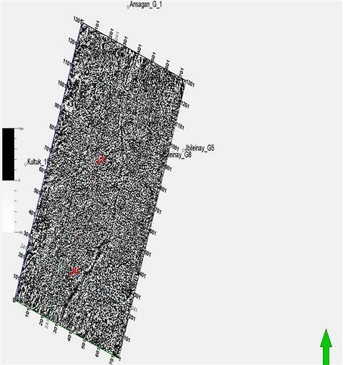 | D) 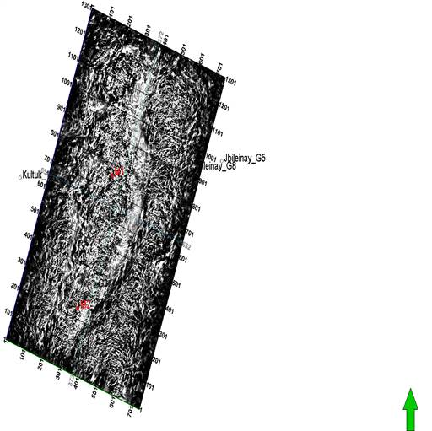
Горизонтальный срез куба «рассеянных волн» на уровне -7000 м | Горизонтальный срез куба кривизны на уровне -7000 м

Рисунок 3.12 - Участок Максат. Результаты интерпретации сейсмических материалов по методике ES360

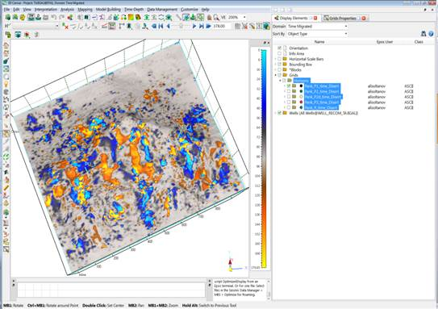  Срез куба Azimuth Slow Effective вдоль горизонта П₁ | 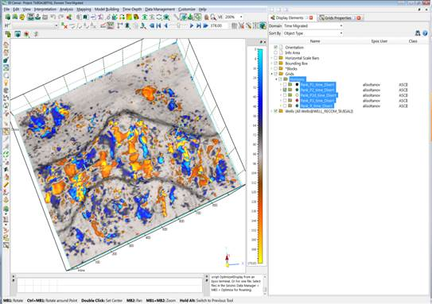  Срез куба Azimuth Slow Effective вдоль горизонта П₂ | 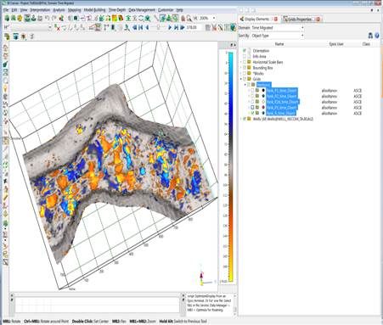  Срез куба Azimuth Slow Effective вдоль горизонта R
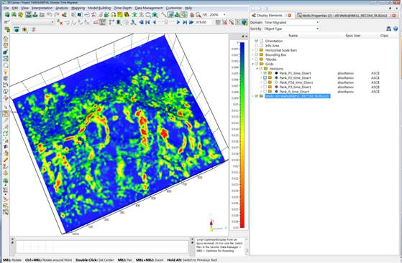  Срез куба Alpha Slow Effective вдоль горизонта П₁ | 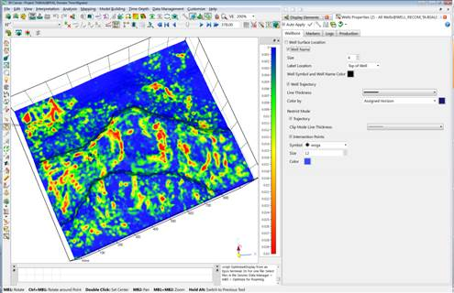  Срез куба Alpha Slow Effective вдоль горизонта П₂ | 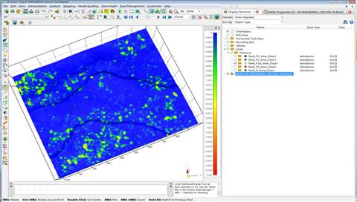  Срез куба Alpha Slow Effective вдоль горизонта П₂^{D}

Рисунок 3.13 - Участок Тажигали-Пустынное Результаты интерпретации сейсмических материалов по методике
ES360  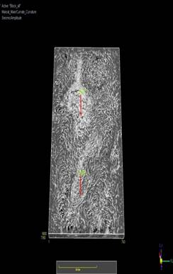  на уровне -5800 м | 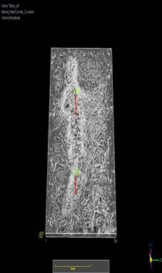  на уровне -6000 м | 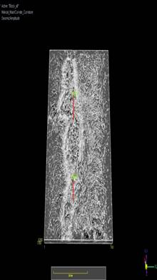  на уровне -6200 м
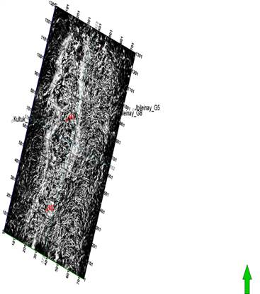  на уровне -6400 м | 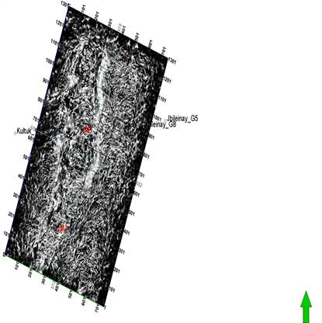  на уровне -6600 м | 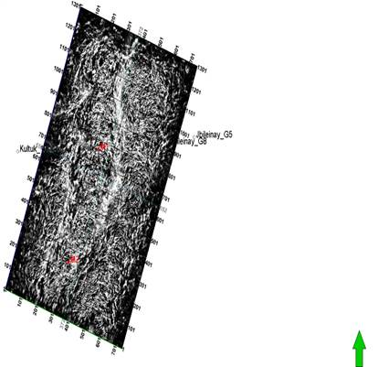  на уровне -6800 м

Рисунок 3.14 - Участок Максат. Горизонтальные срезы объемной кривизны

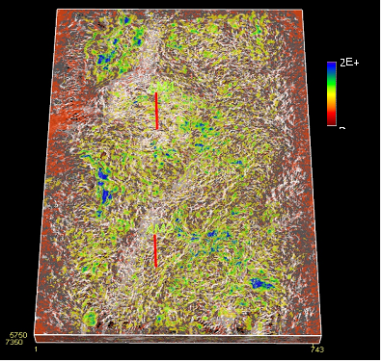 | 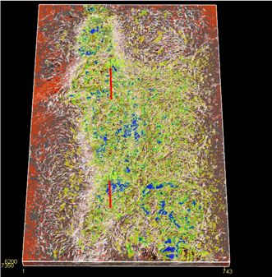
на глбине-5750 м. | на глубине -6200 м

Рисунок 3.15 - Участок Максат. Совмещенное изображение горизонтальных срезов объемной кривизны и анизотропного градиента

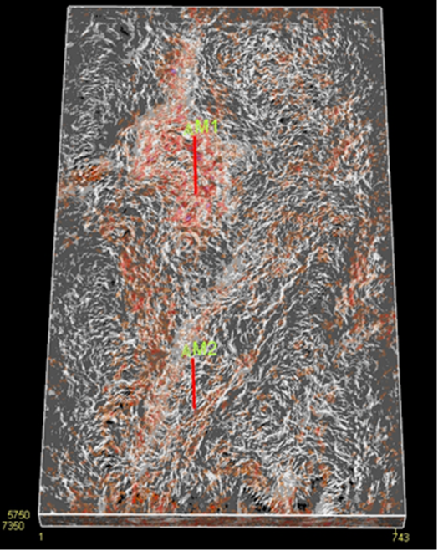 | 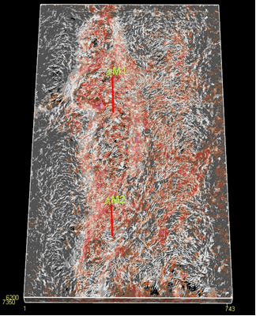
на глубине -5750м | на глубине -6200 м

Рисунок 3.16 - Участок Максат. Совмещенное изображение горизонтальных срезов объемной кривизны и плотность трещин на глубине (красным цветом показаны зоны повышенных значений Интенсивности Анизотропии)
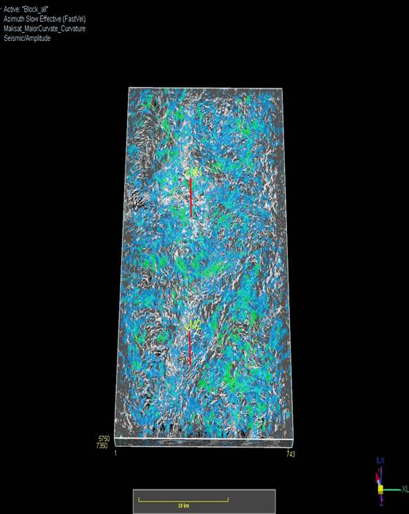 | 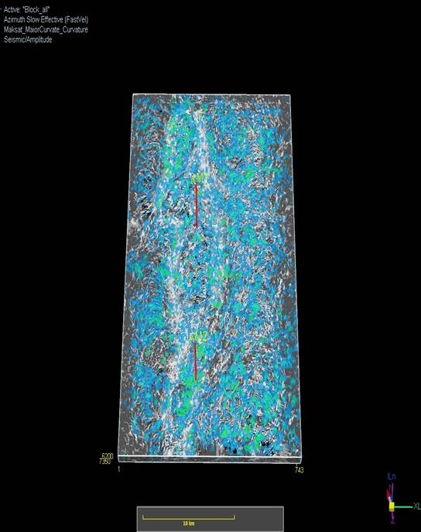
-5750 м | -6200 м

Рисунок 3.17 - Участок Максат. Совмещенное изображение горизонтальных срезов объемной кривизны и азимутов (Azimut Slow) (цветом показаны преобладающие направления азимутов, преобладающие направления трещин ортогональны азимутам)

На участке Тажигали-Пустынное в качестве первого набора параметров, характеризующего кинематические характеристики «медленных» волн, использованы Azimuth Slow Effective и Alpha Slow Effective (рисунок 3.18), рассчитанные из соответствующих кубов. Результаты приведены в виде срезов соответствующего куба атрибута вдоль отражающих горизонтов П₁, П₂, П₂^{D}, R и П₃ и совмещенного изображения их с объемной кривизной.
В соответствии с существующей теорией можно предполагать в пределах всего рифа в интервале горизонтов от П₁, П₂, R наличие матрицы, направленной трещиноватости. Предполагаемое направление трещин противоположное Azimuth Slow юго-восток северо-западное (рисунок 3.20 верхний ряд)). Интенсивность медленных волн Alpha Slow Effective меняется по вертикали от самой большой по горизонтам П₁, П₂, R до самой малой по горизонту П₂^{D} (рисунок 3.17 нижний ряд).
Можно предполагать, что девонский интервал карбонатного разреза отличается пониженной трещиноватостью. По горизонту П₃ наблюдается достаточно большая интенсивность медленных волн, при этом азимуты ведут себя не упорядочено (рисунок 3.18).
Динамический параметр AVAz инверсии Anisotropic Gradient, характеризует анизотропные свойства разреза. Наибольшие значения анизотропного градиента наблюдаются в пределах рифа по горизонтам П₁, П₂ и R. По горизонту П₂^{D} происходит резкое падение значений анизотропного градиента, что может указывать на более однородные физические свойства карбонатных пород девонской части разреза. В точке рекомендуемой к бурению скважины Pu-1 по горизонту П₃ значения анизотропного градиента несколько уменьшены (рисунок 3.19).

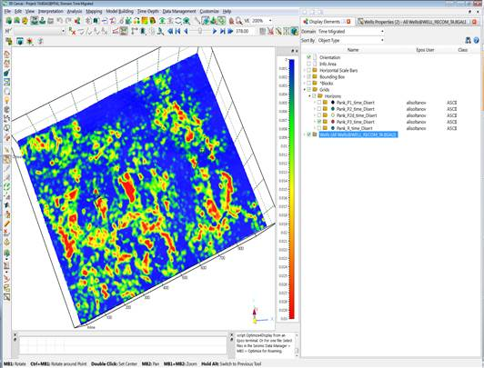 | 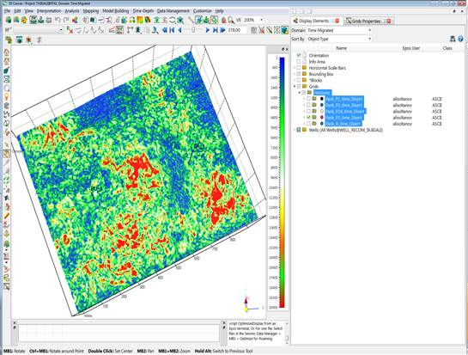
Рисунок 3.18 - Участок Тажигали-Пустынное. Срез куба Alpha Slow Effective вдоль горизонта П₃ | Рисунок 3.19 - Участок Тажигали-Пустынное. Срез куба Anisotropic Gradient вдоль горизонта П₃

Информация по параметру изотропный градиент (Isotropic Gradient)
показывает большое влияние на него структурного фактора (рисунок 3.20). Наиболее отчетливо это проявляется на картах параметра интенсивности анизотропии (Anisotropic Intensity), являющимся отношением анизотропного градиента к изотропному градиенту (рисунок 3.21). При амплитудном анализе анизотропии лучше и эффективней использовать анизотропный градиент.
При интерпретации результатов ES 360 широко используются срезы кубов объемной кривизны. Данные по объемной кривизне особенно полезны при картировании рифа, особенно при их совместном объемном изображении с динамическими и кинематическими параметрами (рисунок 3.22).
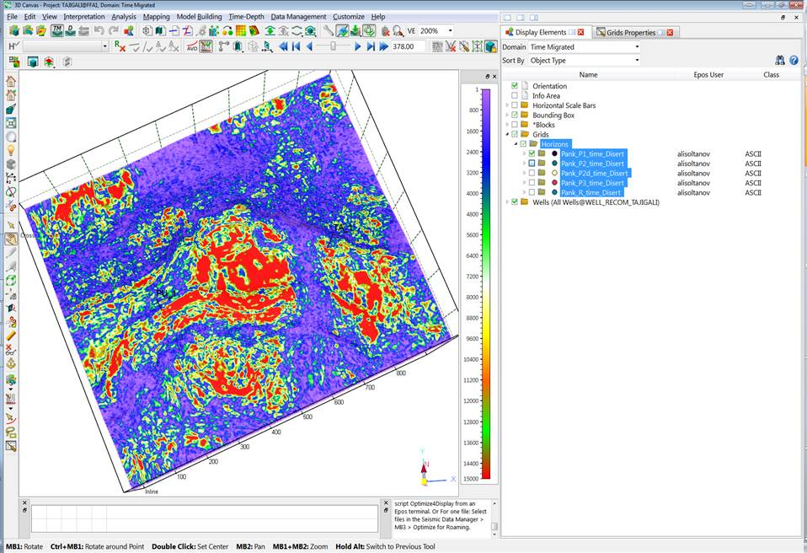
Рисунок 3.20 - Участок Тажигали-Пустынное. Срез куба Isotropic Gradient вдоль горизонта П₁

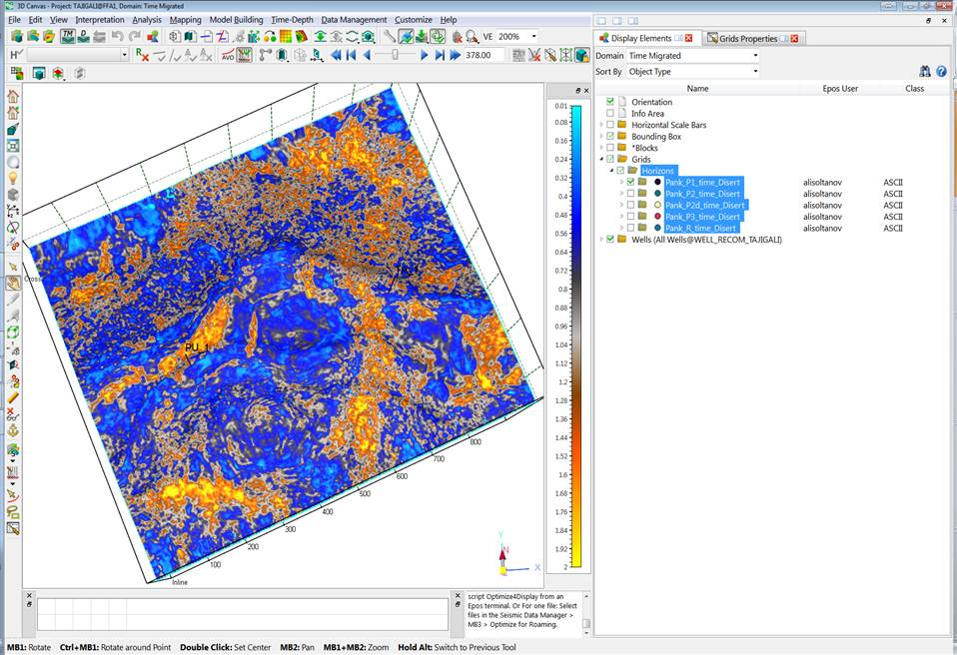
Рисунок 3.21 - Участок Тажигали-Пустынное. Срез куба Anisotropic Intensity вдоль горизонта П₁

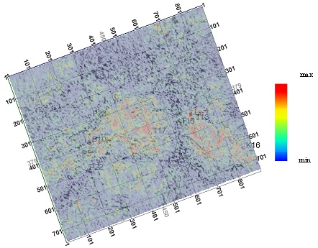

Рисунок 3.22 - Участок Тажигали-Пустынное. Совмещенное изображение анизотропного градиента и объемной кривизны вдоль горизонта П₁

Помимо используемого набора кинематических и динамических атрибутов и учитывая большие риски бурения в сложных условиях карбонатного рифогенного разреза, необходимо привлекать больше дополнительной независимой информации.
В работе проанализированы результаты классификации волнового сейсмического поля по форме сигнала. На рисунке 3.23 представлен результат такой классификации на семь классов. На данном рисунке видно, что в целом вполне адекватно можно видеть все элементы рифовой постройки, однако в отсутствии необходимой информации по скважинам нет возможности провести моделирование для объяснения влияния насыщения пластов по скважинам Г-10 и Г-13. Поэтому объяснения аномального поведения того или иного атрибута базируется, в данном случае, на теоретических знаниях и предположениях о свойствах исследуемых карбонатных разрезов.
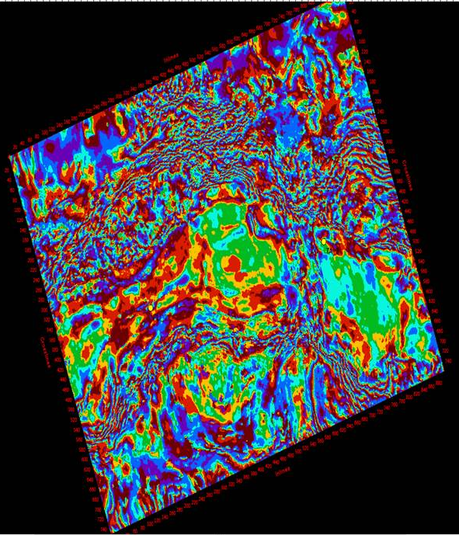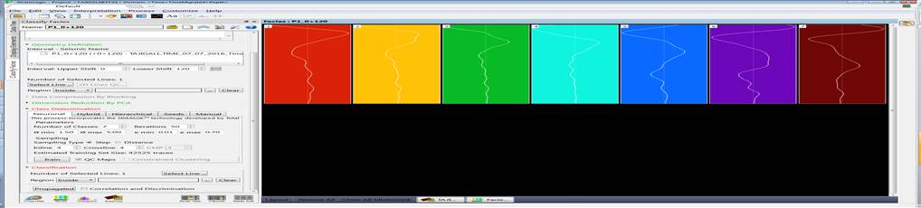
Модельные трассы и квалификации
Рисунок 3.23 - Участок Тажигали. Классификация по форме сигнала по временному кубу (RMOz) после ES 360 в интервале 129 мс ниже горизонта П₁ (количество классов-7)

Выводы по третьему разделу
- В результате применения современных технологий при проведении сейсморазведочных работ МОГТ 2D и 3D, проведенных с учетом методических, технологических и технических новшеств и обработанных с использованием современного графа, учитывающего специфику солянокупольной тектоники, получены новые представительные сейсмические материалы по подсолевым объектам.
- Все целевые горизонты были привязаны к ближайшим экстремумам сейсмической записи, по которым в дальнейшем проводилась корреляция и картопостроение.
- Идентификация основных сейсмических комплексов и корреляция опорных отражающих горизонтов на исследуемых площадях осуществлялись в соответствии с методологическими положениями сейсмостратиграфии. Интерпретационные построения были увязаны с результатами геологической изученности района и дополнительно скорректированы по данным бурения скважин. В качестве концептуальной основы для выделения и стратиграфической интерпретации отражений использовалась модель формирования подсолевых отложений в глубоководной обстановке некомпенсированного прогибания.
- Всего по результатам полевых работ на различных участках юга Прикаспия в подсолевой толще установлено и закартировано шесть отражающих горизонтов и поверхностей, фиксирующих ключевые структурные и фациальные изменения в пределах исследуемого участка.
- Анализ глубинно-скоростного моделирования, основанного на анализе скоростных данных по глубоким скважинам исследуемых и прилегающих участков, позволили выполнить преобразование целевых горизонтов из временной области в глубинную, а увязка полученных данных со скважинами, позволила провести калибровку глубинного куба и повысить качество построения окончательных структурных карт.
- В результате сейсмостратиграфического и фациального анализа, увязки литологических параметров с сейсмическими фациями (СФ) и литолого-фациальной обстановкой позволила составить представление о модели осадконакопления, выяснить генетическую природу геологических тел и провести направленный поиск зон развития коллекторов определенного генетического типа.
- Результаты атрибутного анализа, полученные по технологии ES360, позволили существенно дополнить геологическую информацию о строении отдельных участков юга Прикаспия. В частности, на участках Максат, Тажигали, Пустынное, рекомендованные к бурению скважины находятся в пределах рифов, характеризующихся повышенной трещиноватостью от кровли рифа до глубины 6200 м.

4 КОМПЛЕКСНЫЙ АНАЛИЗ ГЕОЛОГО-ГЕОФИЗИЧЕСКИХ ДАННЫХ ПРИ ИЗУЧЕНИИ ПОДСОЛЕВЫХ ОТЛОЖЕНИЙ ЮГА ПРИКАСПИЙСКОЙ ВПАДИНЫ

4.1 Общие сведения

Обобщение и анализ вновь полученных геолого-геофизических данных, переинтерпретация сейсмических материалов на основе современного программного обеспечения (Open Works (Landmark) и Kingdom и др.) позволили существенно уточнить, а в ряде случаев создать принципиально новые структурно-тектонические модели строения и формирования Прикаспийского осадочного бассейна.
Современные методы обработки новых сейсмических данных существенно повысили их качество, что позволило детализировать геологическое строение Прикаспийской впадины. На ряде участков было уточнено структурное устройство продуктивных резервуаров, а также проведена оценка эффективности применения современных подходов к анализу волнового поля. Интерпретация полученных данных по отдельным месторождениям позволила уточнить представления о строении и происхождении продуктивных коллекторов. Это, в свою очередь, стало основой для переоценки ресурсной базы месторождений и обоснования их дальнейших перспектив разработки. [66].
В современных условиях при решении задач поисков нефти и газа к сейсморазведке предъявляются повышенные требования: необходима высокая детализация структурных моделей, надежный прогноз наличия коллекторов, а также обоснованная оценка петрофизических характеристик разреза и перспектив его углеводородонасыщенности.
Это, в свою очередь, стимулирует постоянное развитие и совершенствование методик сейсмических исследований, их адаптацию и оптимизацию с учетом конкретных задач и условий проведения работ, что позволяет получать данные требуемого качества.

4.2 Структурно-тектоническая модель строения верхнепалеозойского комплекса осадочных отложений юга Прикаспийской впадины

4.2.1 Строение фундамента
Развитие бассейна и формирование осадочных комплексов происходило за счет спрединга океанического дна и приуроченности к рифтовой зоне. По последним данным структура и рельеф поверхности фундамента характеризуются ассиметричным строением относительно зоны максимума прогибания. Поверхность и структура фундамента Прикаспийского бассейна представлена крупными геоблоками, которые дифференцированы в соответствии с особенностями внутреннего строения, вещественного состава отложений и активностью разломной тектоники, историей развития на доплитном и плитном этапе образования. Отметка залегания кровли фундамента изменяется от 16-25 км в центре до 6-15 км на бортах бассейна. Центр прогибания бассейна представлен широтной зоной и по новым данным смещено к северу с учетом результатов комплексирования с данными аномального магнитного поля.
Южный геоблок характеризуется относительно более молодым возрастом фундамента, сформированного покровно-складчатыми структурами позднего протерозоя и докембрия. Предполагается, что он тектонически надвинут на архейско-раннепротерозойскую кору Центрально-Прикаспийского геоблока. [67].
По мнению Абилхасимов Х.Б., Акчулаков У.А. и соавторов (2011), в пределах рассматриваемого бассейна, где развиты крупные карбонатные платформы палеозойского комплекса, вероятно присутствие более древних карбонатных образований. В связи с этим преломляющая граница может быть связана именно с карбонатными толщами.
Разработанная указанными авторами схема структурно-тектонического районирования фундамента (рисунок 4.1) имеет ряд принципиальных отличий по сравнению с ранее предложенными вариантами, составленными другими исследователями. [68].
Новые дополнительные данные о строении нижнепалеозойских горизонтов Прикаспийской впадины получены по результатам обобщения и анализа гравимагнитных данных.
Применение данных магниторазведки позволило более точно интерпретировать геологическую природу наблюдаемых физических аномалий, уточнить глубины залегания как поверхности фундамента, так и додевонского уровня осадочного бассейна, а также выделить зоны отсутствия отдельных осадочных комплексов.
Для построения сводной цифровой модели магнитного поля были использованы разнородные исходные материалы: архивные цифровые записи квантовых и протонных аэромагнитометров, полученные в конце 1980-х — начале 1990-х годов, более поздние данные, оцифрованные аналоговые записи аэромагнитных съемок 1970-х — начала 1980-х годов, а также оцифрованные материалы карт магнитного поля (преимущественно масштаба 1:50 000) и другие источники. На основе совокупности этих данных для Прикаспийской впадины были созданы оригинальные картографические продукты: карта аномального магнитного поля, схема осей аномалий горизонтального градиента, а также карта глубин главной магнитоактивной поверхности (ГМАП), представляющей верхнюю границу наиболее магнитно активной нижней части геологического разреза. [69].
Авторы данных исследований отмечают, что в стратиграфическом отношении указанная граница чаще всего соотносится с поверхностью кристаллического фундамента. Однако ее положение может варьировать: она способна располагаться выше при наличии в осадочном чехле магнитных пород либо ниже — в случае, если фундамент сложен слабомагнитными образованиями, особенно в его верхней части. На значительной части территории глубины главной магнитоактивной поверхности приурочены к подсолевым горизонтам, выделенным по данным сейсморазведки.
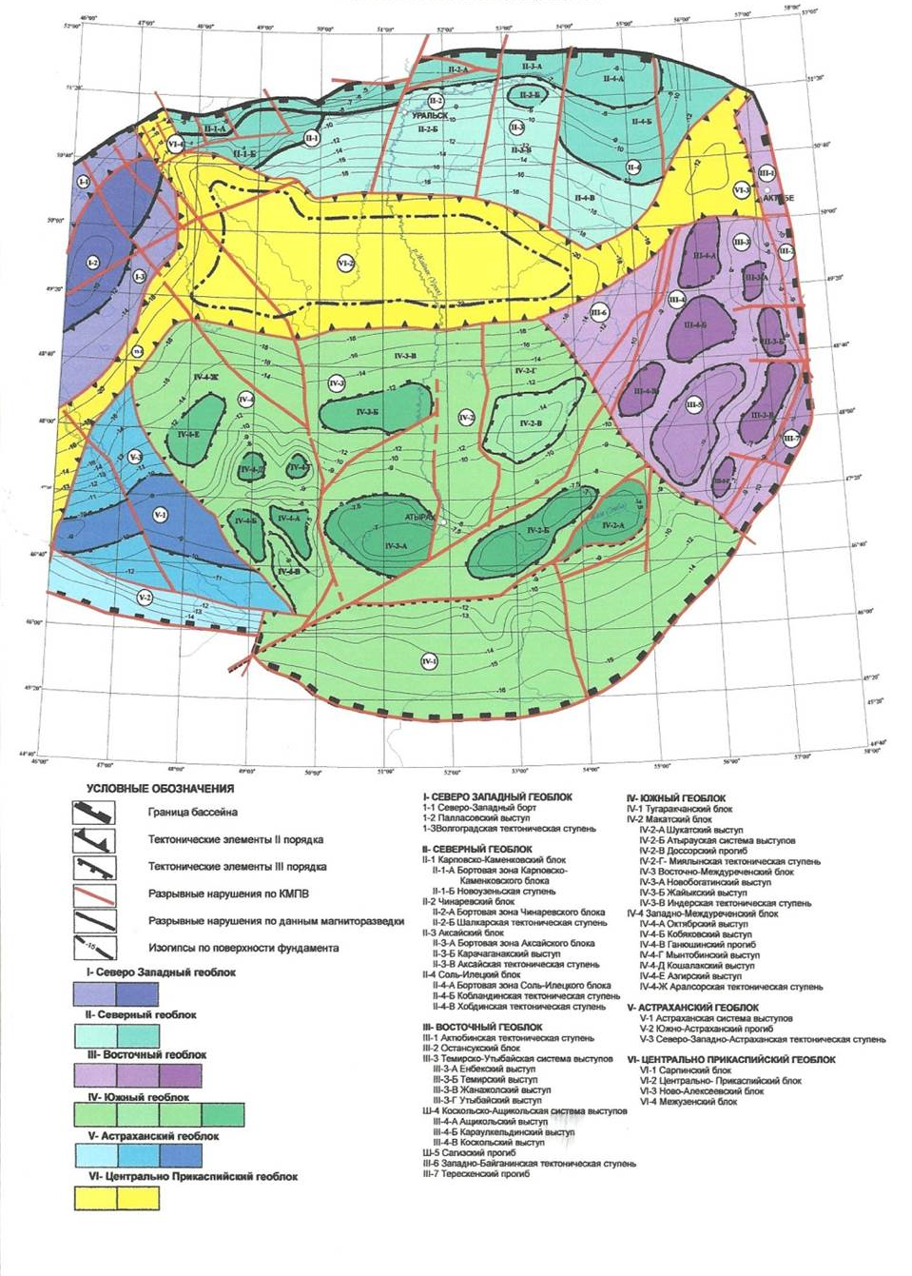
Рисунок 4.1 -Схема структурно-тектонического районирования фундамента Прикапийской впадины (АбилхасимовХ.Б., Акчулаков У.А. и др.,2011г)
[44, с.19]

По данным магниторазведки фундамент Прикаспийской впадины характеризуется ярко выраженным блоковым строением, отчетливо прослеживаемым на региональном уровне. Магнитометрическая модель поверхности фундамента, осложненная локальными положительными и отрицательными формами (поднятые и опущенные блоки), в целом демонстрирует региональную тенденцию погружения к центральной части впадины. (рисунок 4.2).

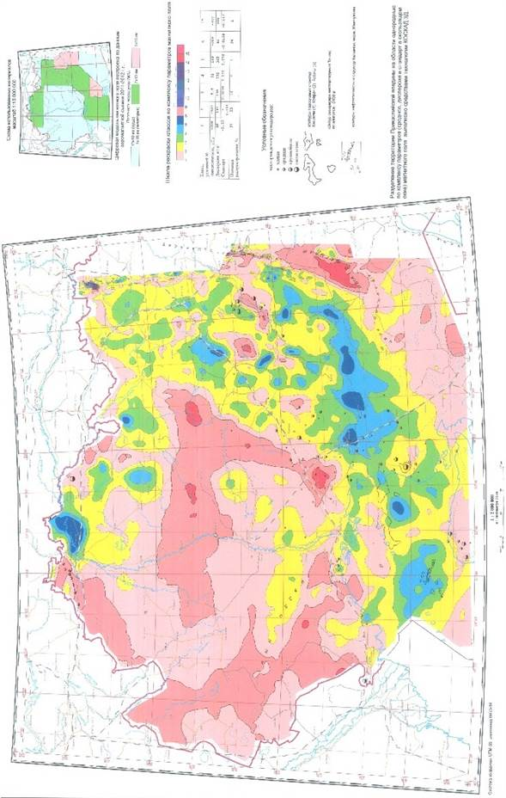
Рисунок 4.2 - Аномальное магнитное поле. Прикаспийской впадины
(Коврижных П.Н., ВоскобойниковД.М., Шагиров Б.Б. 2003) [52]

По результатам выполненного анализа выделены зоны, обладающие повышенными перспективами нефтегазоносности в пределах додевонского комплекса. (Рисунок 4.3) Их пространственное положение согласуется с особенностями геолого-тектонического строения территории и приурочено к участкам развития локальных поднятий, структурных выступов и зон тектонической активизации. Выявленные закономерности свидетельствуют о наличии благоприятных условий для формирования ловушек углеводородов и подтверждают информативность магнитометрических данных при решении задач регионального прогноза нефтегазоносности.
Полученная схема прогноза может быть использована для уточнения направлений дальнейших геолого-разведочных работ, ранжирования перспективных участков и обоснования постановки последующих поисковых и оценочных исследований в пределах додевонского комплекса ПВ.

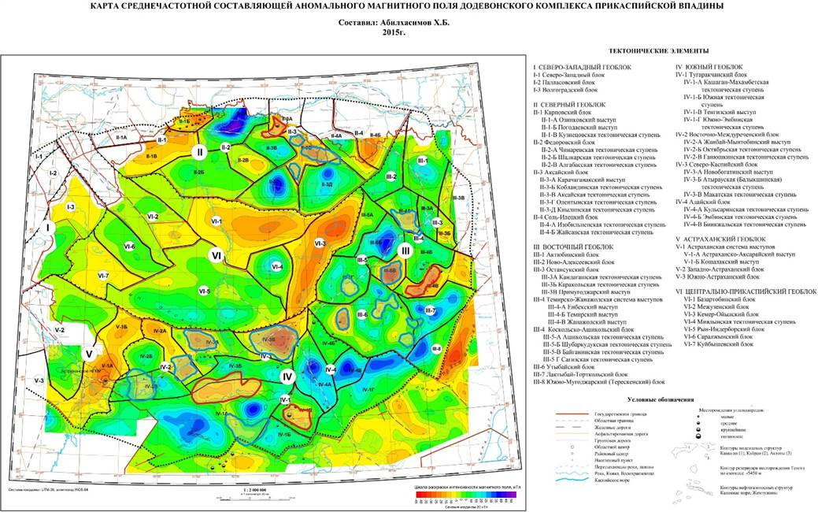

Рисунок 4.3- Прогнозирование нефтегазоносности додевонского комплекса ПВ по карте среднечастотной составляющей аномального магнитного поля Абилхасимов Х.Б. с добавлениями автора

На карте локальных структур подсолевого палеозойского комплекса выполнен анализ элементов прогноза нефтегазоносности, выделенных по результатам интерпретации магнитометрических данных. Совмещение результатов магнитометрических исследований с картой локальных структур позволило выявить участки, характеризующиеся наиболее благоприятным сочетанием геолого-геофизических признаков, контролирующих процессы формирования и сохранности залежей углеводородов. (Рисунок 4.4)
Анализ показал, что прогнозируемые перспективные зоны преимущественно приурочены к локальным поднятиям, структурным выступам и участкам развития разломно-блоковой тектоники. Полученные результаты подтверждают эффективность использования магнитометрических данных при оценке нефтегазоносности исследуемой территории и позволяют уточнить направления дальнейших геолого-разведочных работ.

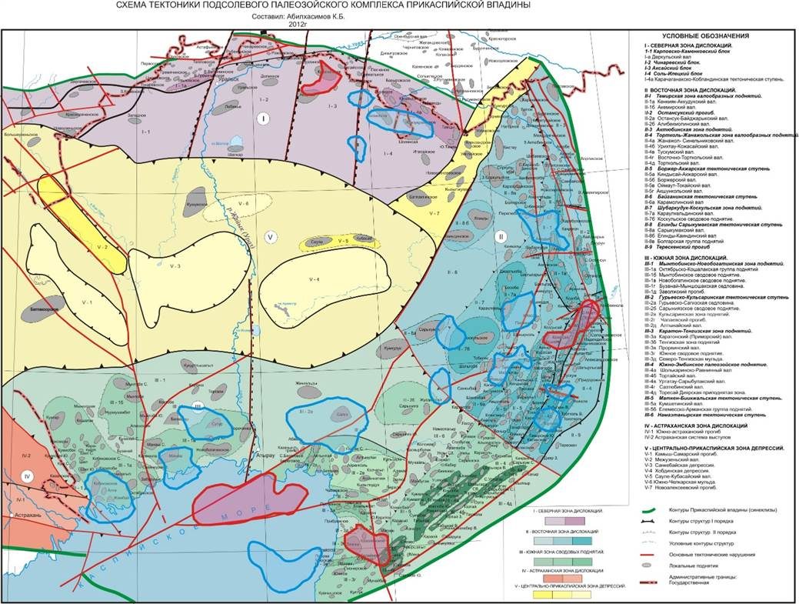

Рисунок 4.4 - Карта локальных структур подсолевого палеозойского комплекса Прикаспийской впадины (Абилхасимов Х.Б. 2012) с элементами прогноза нефтегазоносности по магнитометрическим данным с дополнениями автора

Выделяемые крупные мегаблоки (геоблоки), различающиеся по особенностям строения поверхности фундамента и ограниченные крупными разломами, дополнительно расчленяются системой радиальных нарушений на более мелкие блоки. К основным из них относятся Северо-Западный, Северный, Восточный, Южный и Центрально-Прикаспийский геоблоки. (рисунок 4.1).
Южный геоблок занимает значительную часть территории Прикаспийской впадины. В его пределах выделяются Тугаракчанский, Макатский, Восточно-Междуреченский и Западно-Междуреченский блоки.
В структуре Макатского блока обособляются Атырауская система выступов и Шукатский выступ, где глубина залегания поверхности фундамента составляет 7,0–7,5 км. Доссорский прогиб характеризуется увеличением глубин до 14 км. В свою очередь, Миялинская тектоническая ступень имеет относительно моноклинальное погружение в направлении Центрально-Прикаспийского геоблока, достигая глубин до 18 км.
Тугаракчанский блок выделен в самостоятельную структурную единицу, поскольку в его пределах прогнозируется наличие нескольких крупных локальных структур, как приподнятых по поверхности фундамента, так и пониженных. Результаты сейсмических и магнитометрических исследований, полученные в последние 3–5 лет, позволили уточнить и частично пересмотреть представления о глубинах залегания фундамента в южной части Прикаспия.
Если ранее в районе Южно-Эмбинского поднятия глубина залегания фундамента оценивалась в пределах 9–12 км, то в настоящее время она пересмотрена и составляет порядка 15–16 км. Не исключено, что это значение не является предельным, особенно в южной части акватории Каспийского моря, на границе с Астраханским геоблоком. Особенностью Тугаракчанского геоблока является отсутствие четко выраженной границы его южного борта. При этом очевидно, что в допалеозойское время границы Прикаспийского бассейна были значительно шире до его коллизионного взаимодействия с Северо-Устюртской плитой. В результате наблюдается эффект «подныривания» Прикаспийской впадины под Туранскую плиту. Южно-Эмбинское палеозойское поднятие, по совокупности геолого-геофизических данных, носит выраженный инверсионный характер.
В пределах Восточно-Междуреченского и Западно-Междуреченского блоков фиксируется ряд структурных выступов, разделённых между собой системой узких прогибов. Указанные три блока характеризуются пологим наклоном в северном направлении — в сторону Центрально-Прикаспийского геоблока.
Области Аралсорской, Индерской и Миялинской тектонических ступеней характеризуются относительно спокойным низкоградиентным магнитным полем с уровнями до −70 нТл. На этом фоне выделяются положительные изометричные аномалии интенсивностью до +150 нТл, имеющие линейные размеры порядка 30–50 км. Эти аномальные объекты приурочены к дугообразной зоне, начинающейся от аномалии, расположенной примерно в 50 км к югу от посёлка Каракамыс, и прослеживаются в юго-западном направлении. Далее она пересекает реку Урал севернее посёлка Махамбет и продолжается на запад вдоль параллели 48°.
По характеру магнитного поля данная область чётко отделяется на широте 47° 20'. Расположенные южнее – Октябрьский, Кобяковский, Новобогатинский, Шукатский выступы и Атырауская система поднятий отмечены повышенными значениями магнитного поля, с дугообразной полосой положительных аномалий интенсивностью до +400 нТл и шириной до 60 - 80 км, продолжающейся в акватории Каспийского моря до дельты р. Волга.
Северо-Каспийская зона сводовых поднятий состоит из блоков Макатского, Восточно-Междуреченского и Западно-Междуреченского. В морфологическом строении структур подсолевого палеозойского комплекса Южного геоблока в основном изометричные структуры, представленные сводами и куполами. При этом отмечаются значительные различия в литолого-фациальном составе пород палеозойского подсолевого комплекса в пределах указанных зон. (рисунок 4.4).
Структурные характеристики строения поверхности фундамента отчетливо отражаются в конфигурации и составе вышележащих осадочных толщ. Так, Северо-Каспийское, Новобогатинское, Гурьевское и Биикжальское поднятия перекрыты в основном терригенными толщами, предположительно девон-нижнепермского возраста, мощность которых достигает 2–2,5 км. (рисунок 4.4).
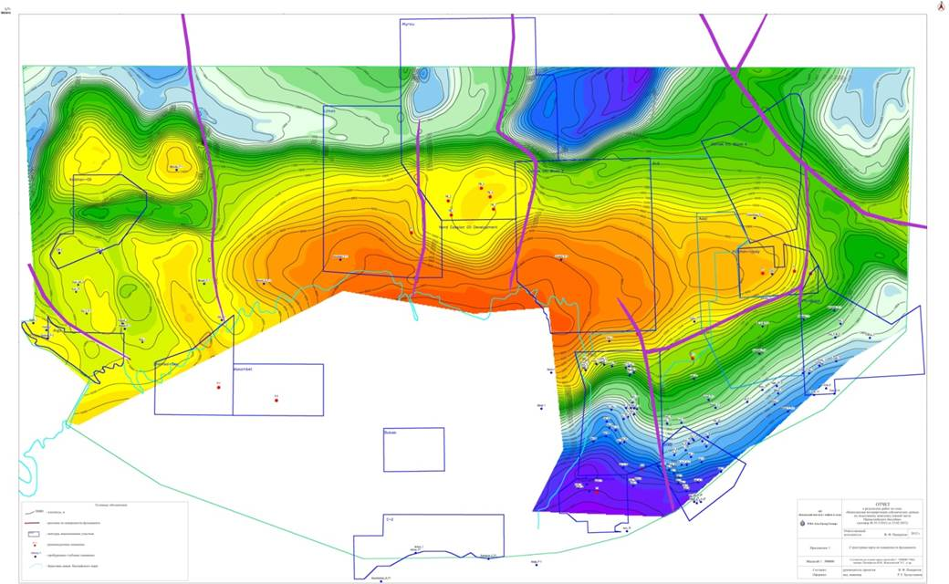 Рисунок 4.4 - Структурная карта по поверхности фундамента
(В.Ф. Панкратов, 2012г.)

Жаркамысский свод с западной стороны экранирован терригенными толщами, тогда как на востоке он частично перекрыт как терригенными, так и карбонатными образованиями. На Темирском поднятии, аналогично Астраханской структуре, широко развиты карбонатные постройки девонско-каменноугольного возраста.
Карбонатные толщи Жанажол-Кожасай, Приморская и Кашаганская зоны приурочены к областям развития Примугоджарского и Южно-Эмбинского прогибов. При этом большая часть палеозойского разреза в пределах этих прогибов представлена терригенными комплексами. [70].
Указанные черты строения региона предопределили значительное разнообразие структурных форм и типов ловушек, а также емкостно-фильтрационных и других свойств коллекторов, что в свою очередь нашло отражение в характере нефтегазоносности и перспективах дальнейшего освоения территории. [44 с.23].
    - Строение осадочного чехла
В пределах Прикаспийской впадины геологическое строение региона представлено тремя структурными этажами: нижним (подсолевым), средним, соответствующим соленосной толще кунгура - нижняя пермь, и верхним (надсолевым). Кристаллический фундамент данной провинции, по предположениям, имеет рифейский возраст.
Вскрытый палеозойский структурный этаж в исследуемой части на участках развития карбонатной платформы сложен породами девона-карбона в основном карбонатного отложения и карбонатно-терригенного комплекса ранней перми.
За пределами зон развития карбонатной платформы вскрытая часть подсолевого разреза представляется в основном терригенными образованиями с примесью туфогенного материала.
Средний галогенный структурный этаж представлен соляными, гипсовыми и ангидритовыми толщами. Глубина залегания соленосного комплекса изменяется от 0 до 5800 м, а его мощность варьирует в пределах 0–5700 м. При этом наблюдается закономерное уменьшение мощности над зонами высокоамплитудных карбонатных построек, а также в региональном плане — в направлении южного борта впадины.
Верхний мезозойский структурный слой сложен дислоцированными образованиями возраста триас, юра и мел, которые в районах развития соляных куполов формируют многочисленных надкупольных структур. На размытых поверхностях меловых и юрских отложений плащеобразно залегают слабодислоцированные породы неоген-четвертичного возраста мощностью 20–70 м.
Подсолевой этаж разделяется на несколько структурно-формационных комплексов. Снизу вверх это нижний рифейский комплекс выделяется по периферии Волго-Уральской СГП в Пачелмском авлакогене и в пределах Центрально-Прикаспийской СГО. Область его распространения контролируется прослеживанием в кровле отражающих горизонтов П₅ (Прикаспий) и R (Пачелмский авлакоген). Состав и природа этого структурного комплекса до конца не выяснена, так как он практически не охарактеризован буровым материалом. Этот комплекс относится к доплитному СТК.
Выше залегает нижнепалеозойский СГК. Он распространен в пределах Прикаспийской СГП, выполняя два пространственно разобщенных прогиба фундамента: Центрально-Прикаспийскую депрессию и Тугаракчанский прогиб (трог) [71].
С его кровлей связан отражающий горизонт П₃. Судя по характеру отложений, входящих в его состав, он состоит из двух структурно-формационных комплексов, принадлежащих различным седиментационным бассейнам. Структурно-формационный комплекс преимущественно карбонатно-терригенного состава распространен в Центрально-Прикаспийской депрессии и является частью осадочного чехла единой системы бассейнов эпиконтинентальных шельфовых морей, унаследовано развивавшихся на протяжении всего раннего палеозоя вдоль юго-восточного края Русской платформы.
Структурно-формационный комплекс преимущественно терригенно-эффузивного состава выполняет Тугаракчанский прогиб. Этот новообразованный прогиб принадлежит другой системе бассейнов, имеющих рифтовую природу. Он возник в области предшествующего поднятия и размыва, которая охватывала обширные пространства, занятые сегодня Скифской плитой и юго-западной частью Туранской плиты. Тугаракчанский прогиб, протягивающийся на запад в район Северного Каспия, срезаясь молодым сдвигом представлял собой отмершую ветвь одной из тройных точек. В пределах Северокаспийско-Актюбинской и Юго-Восточной СГО нижнепалеозойский комплекс формирует нижний доплитный СТК.
Девонско-нижнепермский СГК с резким угловым несогласием перекрывает нижележащие образования и распространяется далеко за пределы Прикаспийской СГП, на территорию Скифской и Туранской плит. Границы его распространения контролируются опорным отражающим горизонтом П₁.
Внутреннее строение девонско-нижнепермского сейсмогеологического комплекса достаточно сложное. Изучение пространственно-временных взаимоотношений седиментационных комплексов этого этажа, генетически связанной совокупности закономерностей изменений их мощностей и состава указывают на существование двух пространственно разобщенных групп разнотипных бассейнов.
Первая группа бассейнов входит в состав Прикаспийской СГП. Здесь реконструируются два, пространственно совмещенных разнотипных бассейна, которые последовательно сменяют друг друга во времени. Более древний девонско-башкирский периконтинентальный бассейн, унаследованный от шельфового раннепалеозойского эпиконтинентального, открывается на восток в сторону Уральского океана. С юга его ограничивала область Устюртских поднятий, служившая источником поступления обломочного материала в его юго-восточную часть. Второй – башкирско-раннепермский глубоководный бассейн средиземноморского типа, ограниченный с востока коллизионным орогеном Урала.
В процессе сейсмической интерпретации применялась как стандартная привязка отражающих горизонтов, так и разработанная авторами система обозначений внутри верхнепалеозойского интервала, позволяющая более точно фиксировать ключевые стратиграфические границы.
Геологическое строение подсолевого палеозойского комплекса, заключенный между поверхностью кристаллического фундамента и подошвой отложений кунгура, рассматривается по основным отражающим горизонтам П₁, П₂ и П₃, приуроченных к подошве соленосных кунгурских отложений, к кровле среднекаменноугольных в основном карбонатных отложений и к девонской поверхности терригена (вероятно досреднедевонского возраста) соответственно.
Анализ геолого-геофизических материалов показал, что в основном все крупные тектонические элементы подсолевых отложений носят унаследованный характер, поэтому построение структурных карт по отражающим горизонтам П₁, П₂, П₃ и Ф легли в основу тектонической карты подсолевого комплекса.
Основные реперные отражающие горизонты подсолевого СТК – П₁, П₂ и П₃ – разделяют сейсмогеологические этажи (рисунок 4.5).
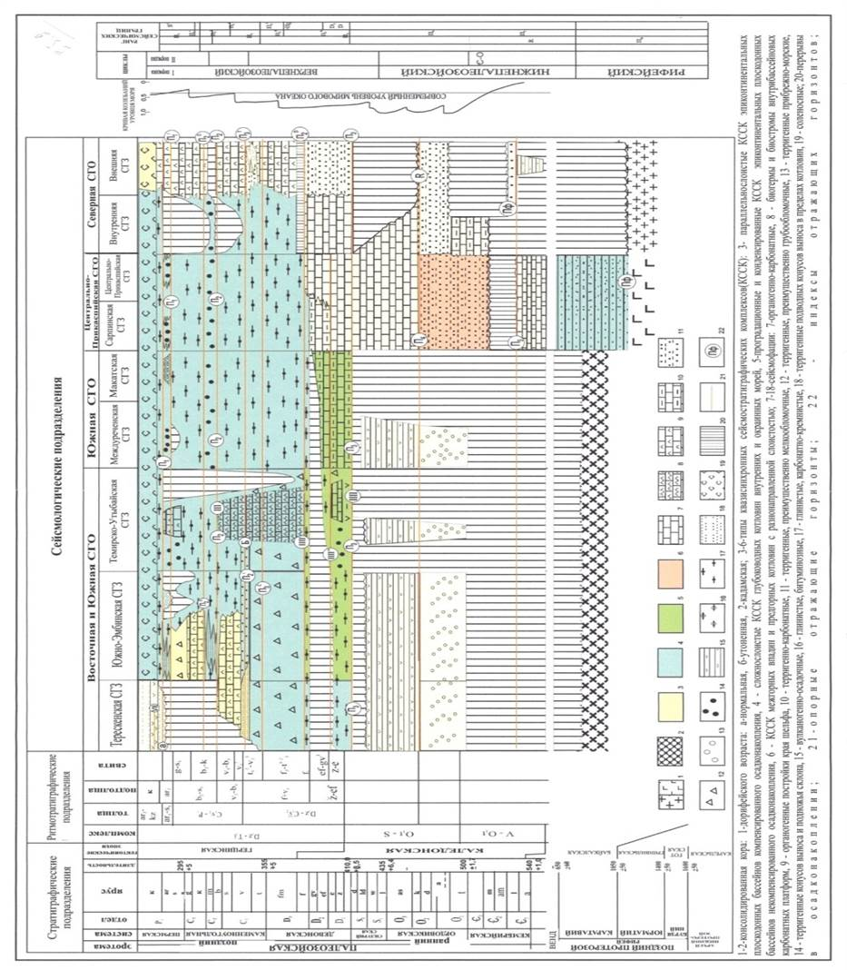
Рисунок 4.5 - Модель сейсмостртиграфического расчленения палеозойского подсолевого разреза Прикаспия (Абилхасимов Х.Б.,Акчулаков У.А. 2011г.)[27]
Горизонт П₃ является наиболее сложным для интерпретации, так как залегает на глубинах свыше 6 км. В отдельных местах поднятий фундамента он совпадает с горизонтом П_{ф} (кровля фундамента), однако к центру впадины эти горизонты расходятся, и отражение П₃ стратифицируется как преддевонское несогласие. Стратиграфическая привязка горизонта П₃ неоднозначна из-за слабой буровой изученности отложений.
В южной прибортовой зоне горизонт П₃ приурочен к эйфельско- среднефранским отложениям. В пределах выступов по фундаменту он прослежен на глубине 4,8-6,0км.
На северо-западном склоне Южно-Эмбинского поднятия горизонт П₃ рассматривается как кровля додевонского терригенного комплекса, на Каратон-Приморском поднятии – как кровля терригенных образований (среднедевонского) возраста. Залегание горизонта изменяется от 6,6км на Биикжальском своде до 9,4км в Южно-Эмбинском прогибе по фундаменту. В общем по горизонту П₃ строение рассматриваемой территория коррелирует с тектоническими элементами фундамента (рисунок 4.6).
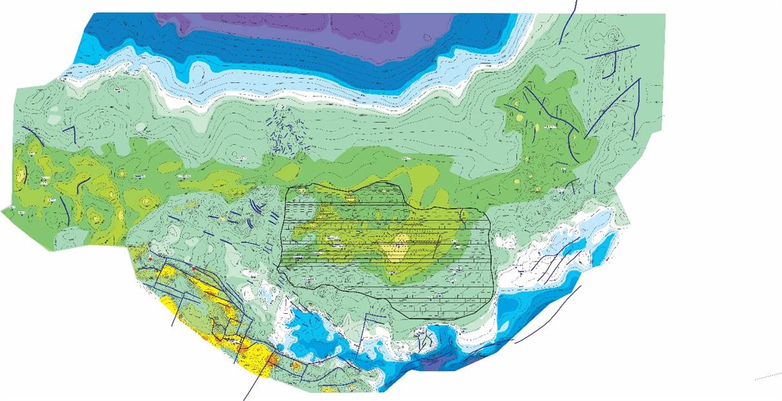



Рисунок 4.6 - Сводная структурная карта по горизонту П₃
(В.Ф. Панкратов, 2012г.) с дополнениями автора

Сейсмический репер П₂, стратиграфически привязан к разновозрастным комплексам карбона в пределах впадины.
В южной и юго-восточной частях впадины горизонт П₂ соответствует кровле карбонатных отложений среднего карбона, залегающих на глубине −2,5 до −5,0 км. В этом районе отчетливо прослеживаются очертания северного склона Южно-Эмбинского палеозойского поднятия, протягивающегося вдоль юго-восточной границы ПВ. (рисунок 4.7).
Южно-Эмбинское поднятие расположено в направлении северо-восток на 250км при ширине несколько десятков километров. В осевой части поднятия на размытой поверхности интенсивно дислоцированных пород девона залегают осадки юры. В пределах северного склона Южно-Эмбинского поднятия выделяются валообразные структуры, простирающиеся с юго-запада на северо-восток, ступенчато погружающиеся в северо-западном направлении. В целом эта зона названа Маткен-Ушмолинской тектонической ступенью. Она объединяет локальные структуры Маткен, Карашунгул, Кумшеты, Ушмола, Равнинная, Елемес и другие.

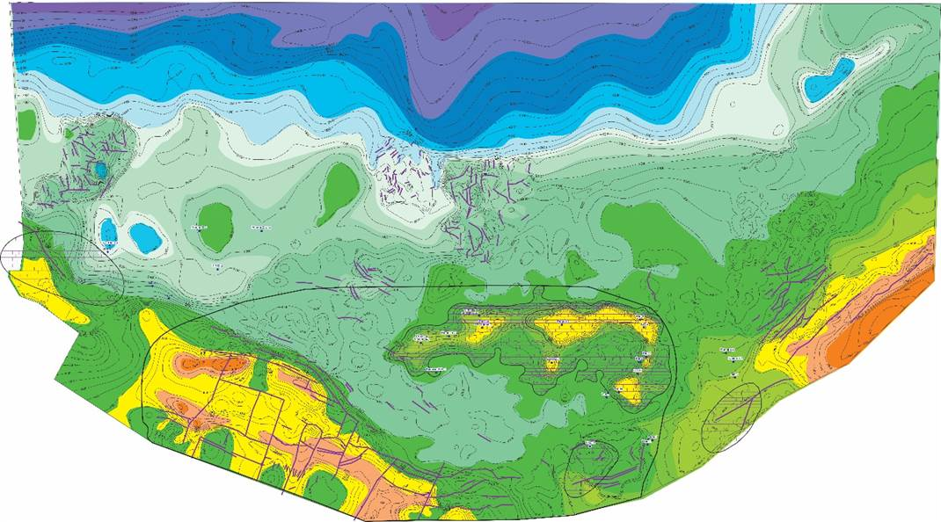
Рисунок 4.7 - Сводная структурная карта по горизонту П₂
(В.Ф. Панкратов, 2012г.) с дополнениями автора

Зона тектоно-седиментационных поднятий, именуемая Каратон-Тенгизской (Приморской) прослеживается вдоль восточного побережья Каспийского моря. Здесь горизонт П₂ на структурах Тенгиз и Каратон соответствует кровле серпуховских отложений, южнее кровле среднекаменноугольных карбонатов. В пределах этой зоны выделены серия структур валообразного и кольцевого типа. Так, в северной части выявлено субширотное валообразное Кашаганское поднятие, простирающееся на западе в шельфовую часть Каспийского моря. На востоке это поднятие изгибается к югу и включает в свой состав Королевскую локальную структуру. В центральной части этой зоны обособляется крупное Тенгизское поднятие, которое по горизонту П₂ в контуре изогипсы – 5,0 км имеет размеры 20х20км и амплитуду 800м.
В пределах Междуреченской зоны (Западной и Восточной) наблюдается пологое погружение горизонта П₂ в северном направлении в интервале глубин от 4,5 до 6,5км. Из поднятий, выделяемых на глубинах до 5,5км, наиболее крупные размеры и амплитуду имеют Мынтобинское, а также Забурунское и Кобяковское.
Стратиграфическое положение горизонта П₁ соответствует кровле сульфатно-карбонатной или сульфатно-терригенной пачки, выделяемой в основании кунгурского яруса, и рисует кровлю подсолевых отложений. Следует отметить, что подсолевой комплекс в целом залегает субгоризонтально. Однако корреляция подсолевых отражений осложняется наличием многочисленных кратных, боковых и дифрагированных волн.
В пределах южной и восточной бортовых зон впадины подсолевой горизонт
характеризуется более сглаженным рельефом по сравнению с другими подсолевыми толщами. Так, в восточной бортовой части впадины Темирская валообразная зона по кровле подсолевых толщ не прослеживается. В данном районе в целом фиксируются моноклинальные погружения горизонта П₁ западного направления, осложнённые развитием многочисленных мелких структур небольшой амплитуды. При этом отдельные локальные поднятия объединяются в валообразные зоны с амплитудой порядка 100–150 м. На фоне общего моноклинального залегания горизонта П₁, в восточной прибортовой зоне впадины выделяется ряд флексурообразных уступов амплитудой от 300 до 800м, подчеркивают характер погружения подсолевого комплекса к центру впадины.
По отражающему горизонту П₁ вдоль восточной окраины Прикаспийской впадины почти повсеместно прослеживаются палеопрогибы - Примугоджарский и Южно-Эмбинский, пространственно совпадающие с перикратонным прогибанием по фундаменту.
Структурный план южной части Прикаспийской впадины по поверхности докунгурского палеозоя характеризуется общим погружением в северном направлении. В рельефе подсолевого ложа четко обособляются два гипсометрически приподнятых района (Астраханский и Северо-Каспийский), разделенные обширной зоной глубокого залегания подсолевых отложений.
В Астраханском районе кровля подсолевого комплекса прослеживается на глубине 4,0-5,5км. Здесь выделяются собственно Астраханский свод и Кобяковско-Сарлыкская (Жамбайско-Сарлыкская) зона поднятий. Астраханский свод на рассматриваемую территорию заходит лишь своей восточной периклиналью и, по-видимому, замыкается несколько восточнее площади Кордуан. На этом участке подсолевое ложе залегает на глубине 4,0-5,0 км. По аналогии с изученной частью Астраханского свода предполагается, что верхняя часть подсолевого разреза здесь представлена преимущественно карбонатными породами нижнего и среднего карбона и маломощной терригенной толщей артинского возраста.
К востоку от Астраханского свода сейсмическими работами выделена протяженная Кобяковско-Сарлыкская зона поднятий субмеридиональной ориентировки. Строение ее изучено слабо. В южной, приморской, части зоны кровля подсолевых отложений залегает на глубине 4,2 км. В северном направлении она погружается до 5,5 км. В пределах этого участка сейсмическими работами изучены Кобяковское и Северо-Кобяковское локальные поднятия. По данным сейсмических исследований КМПВ, в пределах Кобяковско-Сарлыкской зоны в верхней части подсолевого разреза отсутствуют высокоскоростные горизонты, что может свидетельствовать о распространении здесь в основном терригенных отложений (рисунок 4.8).

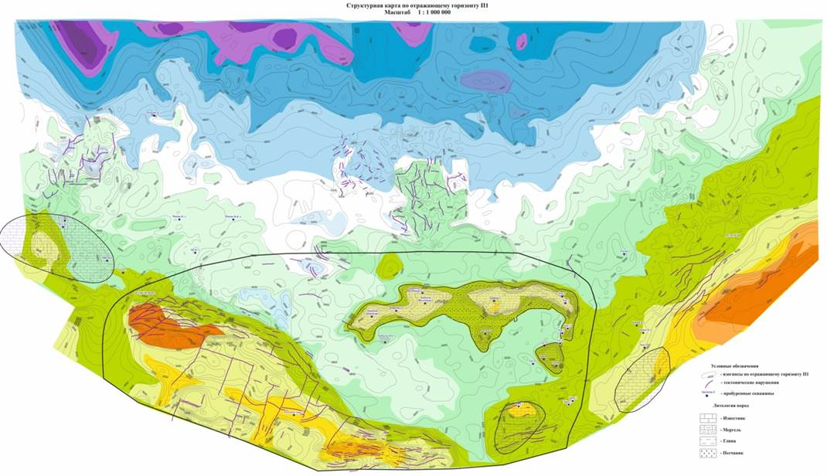

Рисунок 4.8 - Сводная структурная карта по горизонту П₁ с дополнениями автора
Характерной геологической чертой Прикаспийской впадины в наличии в её разрезе массивной толщи соленосных отложений перми, которое способствовало развитию соляной тектоники и разделению разреза на три структурно-тектонических этажа: докунгурский подсолевой, кунгурско-триасовый солянокупольный и юрско-неогеновый покровный. Относительно низкая плотность соленосных пород по сравнению с вышележащими надсолевыми отложениями, а также значительные, достигающие километров амплитуды неровности кровли соли приводят к выраженному проявлению соляных куполов в гравитационном поле в виде интенсивных отрицательных аномалий силы тяжести. Именно эти аномалии создают мозаичную структуру гравитационного поля. Солянокупольная природа локальных гравитационных аномалий определяется практически однозначно.
Исследование общих закономерностей строения гравитационного поля Прикаспийской впадины представляет собой весьма сложную задачу. Анализ результатов гравиметрических исследований в Прикаспийской впадине в последние годы проводилось группой специалистов Республиканского гравиметрического предприятия "Специализированное гравиметрическое предприятие" КГиНП МЭиМР РК (Божок Н.И., Урдабаев, Матусевич и др.). В работе авторов предпринята попытка районирования локальных гравитационных аномалий на основе комплекса объективных признаков, включая характерные амплитуды аномалий, их средние площади, плановую конфигурацию, ориентировку и протяжённость аномальных зон. Для формализованного выяснения указанных характеристик было выполнено ряд специальных преобразований гравитационного поля. (рисунок 4.9).
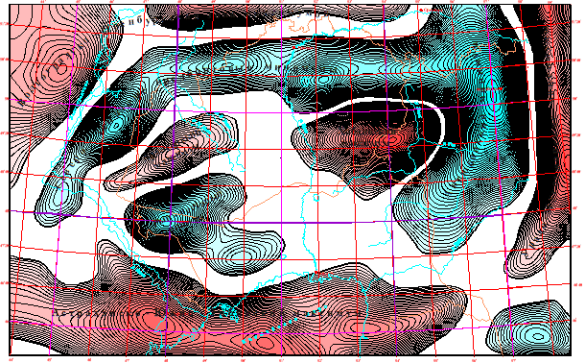

Рисунок 4.9 - ПВ. Региональные гравитационные аномалии (Коврижных П.Н., Воскобойников Д.М., Шагиров Б.Б., 2011)

Для исследования закономерностей изменений амплитуд локальных аномалий с использованием специально разработанного программного обеспечения были построены численные модели двух поверхностей, огибающие максимумы и минимумы гравитационного поля. Разница между этими поверхностями характеризует региональные изменения амплитуд локальных аномалий силы тяжести, в связи с чем полученная карта может рассматриваться как карта амплитуд локальных аномалий.
При изучении структуры локальной составляющей гравитационного поля, помимо анализа закономерностей изменения амплитуд и плановых размеров аномалий, важное значение имеет учет направленности их ориентировки, преобладающего направления осевых линий, а также взаимосвязи между отдельными аномальными объектами. Данная взаимосвязь выражается в объединении мелких аномалий в более крупные аномальные зоны. (см. рисунок 4.10). В целом для районирования гравитационного поля авторами использовался следующий комплекс исходных данных:
- карты локальных аномалий, полученными различными высокочастотными фильтрами, в том числе картами раздельных минимумов и максимумов;
- карта амплитуд локальных аномалий;
- карта частотности (плотности) локальных минимумов (число минимумов на 1000 км²);
- карта отношений площади минимумов к площади максимумов;
карты анизотропных трансформант гравитационного поля (акцент максимумов, акцент минимумов, градиентов и др.) [72].
Локальные минимумы и максимумы гравитационного поля Прикаспийской впадины характеризуются сопоставимыми по величине амплитудами, интенсивность которых изменяется от нескольких до нескольких десятков миллигал. Плановые размеры аномалий также демонстрируют значительную вариативность — от единиц до 100 км².

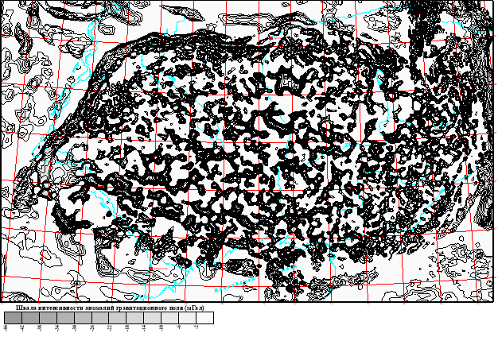

Рисунок 4.10- ПВ. Локальные минимумы гравитационного поля

Форма аномальных объектов в плане отличается большим разнообразием: от простых овальных очертаний до сложных амёбообразных конфигураций, а также от протяжённых линейных структур длиной в 10 км. до дугообразных и кольцевых форм.
Для Прикаспийской впадины характерно развитие узких, вытянутых аномальных зон, имеющих преимущественно прямолинейную, дугообразную, полукольцевую и реже кольцевую конфигурацию. При этом трассирование линейных аномалий нередко сопряжено с неоднозначностью интерпретации.
Для повышения достоверности их выделения были использованы анизотропные преобразования гравитационного поля. Алгоритм и программа таких преобразований разработаны В.Б. Петровским. Анизотропные преобразования гравитационного поля являются эффективным инструментом для выявления линейных аномалий, скрытых на фоне региональной составляющей и различных помех. Они обеспечивают уверенное трассирование протяжённых зон максимумов, минимумов и градиентов потенциальных полей.
Вдоль южной и юго-восточной окраины Прикаспийской гравитационной структуры, протягивающейся от района Астрахани через северную часть Каспийского моря до Северной Эмбы, локальные аномалии проявляются слабоинтенсивно. Их пространственная ориентировка в значительной степени определяется простиранием границы Прикаспийской гравитационной структуры.
Между данной прибрежной зоной и центральной областью высоко амплитудных аномалий фиксируются локальные аномалии средней интенсивности. Они прослеживаются от нижнего течения Волги, охватывают северную акваторию Каспийского моря и далее вытягиваются в северо-восточном направлении до района реки Ойл. При этом поле локальных аномалий отличается выраженной неоднородностью.
В южной части выделяется Нижне-Волжско-Североморская зона, в пределах которой гравитационные минимумы группируются в аномальные образования различной ориентировки. Притом доминируют два основных направления: субширотное, параллельное границе впадины, и ортогональное к ней.
В ряде случаев внутри отдельных аномалий наблюдается резкая смена простирания осей под прямым углом, а также отмечаются небольшие по размерам изолированные изометричные минимумы. На востоке Нижне-Волжско-Североморская зона сопрягается с ранее упомянутой Сагизской зоной. [73].
Анализ структуры гравитационного поля дал возможность разработать схему районирования локальных аномалий силы тяжести. На схеме Прикаспийская впадина разделена на зоны, отличающихся по амплитудным характеристикам, плановым размерам, конфигурации и другими параметрами локальных аномалий силы тяжести. Перечислим эти зоны:
- Центральная зона развитием крупным высокоамплитудным аномалием.
- Волгоградско-Уральская зона представлена системой линейно вытянутых минимумов.
- Северо-западная зона отличается аномалиями средней интенсивности.
- В пределах Жамбейтинской зоны фиксируются аномалии с неупорядоченной ориентировкой.
- Жекендысай-Шингизская зона характеризуется развитием меридионально ориентированных минимумов.
- Нижневолжско-Североморская зона представлена аномалиями средней интенсивности.
- Астраханско-Эмбинская зона отличается малоамплитудными аномальными проявлениями.
- Актюбинская зона характеризуется развитием линейно вытянутых аномалий.
- Зона аномалий Предуральского прогиба.

Исследования по расчету гравитационной составляющей на уровне отражающего горизонта П₁ в южной части бассейна были выявлены протяжённые зоны повышенного значения силы тяжести, которые могут быть обусловлены развитием карбонатных отложений. Наиболее значительными являются Южная зона максимума силы тяжести, соответствующая одноименному карбонатному поднятию и Кашаган-Каратонская зона максимума, охватывает полосу развития карбонатных построек одноимённого комплекса и прослеживается далее на восток в направлении Тортай-Равнинного участка Южно-Эмбинского палеозойского поднятия. Кроме того, выделяется Приморская зона максимума, протягивающаяся вдоль северного побережья Каспийского моря от района Жамбая в северо-восточном направлении к полосе Новобогатинск – Казачья Грань – Сарынияз.

Отдельно обособляется Кошалакская зона повышенных значений силы тяжести в междуречье Урал–Волга, соответствующая подсолевому поднятию, в пределах которого по данным сейсморазведки предполагается развитие высокоскоростных карбонатных образований додевонского возраста [74].

Таким образом, выполненные исследования позволили на предварительном этапе выделить в пределах подсолевого комплекса зоны повышенной гравитационной интенсивности, предположительно связанные с карбонатными толщами, которые рассматриваются как приоритетные объекты для дальнейшего изучения.

Аномалия гравитационного поля не нашла отражение в зоне подсолевого поднятия Тенгиз (в отличие от поднятий Каратон и Южная), что дало возможность предположить развитие ниже основной толщи карбонатов в разрезе Тенгиза верхнедевонско-башкирского возраста мощной зоны «разуплотнения». Данный эффект аномалии гравитационного поля от карбонатов «снивелирован» влиянием «разуплотненной» толщи, что, в свою очередь, связывается с вероятной нефтегазонасыщенностью и наличием нижнего этажа нефтегазоносности доверхнедевонского возраста в разрезе структуры Тенгиз, а возможно, и всей Приморской зоны поднятий.

4.2.3 Седиментационная модель строения подсолевых отложений южной части Прикаспийской впадины

Принципиальные аспекты седиментационной модели подсолевых отложений юга Прикаспийской впадины рассмотрены в материалах АО «Казахстанкаспийшельф», выпущенных в 1999 и 2005 годах. (Куанышев Ф.М., Панкратов В.Ф., Пронин А.П., Жук Н.Б. и др.). Целью этих исследований являлась оценка возможных участков нефтегазонакопления на участке контрактной территории ТОО «Тенгизшевройл» и в обрамляющей зоне на основе системного анализа фациального распределения в верхнедевонско-нижнепермском комплексе были установлены закономерности седиментационной цикличности и реконструированы палеогеографические условия верхнепалеозойского периода. Наиболее сильные изменения в условиях осадконакопления были привязаны к наиболее значимым изменениям уровня мирового океана.
Полученные данные позволили, прежде всего, провести более уверенное и детальное районирование южной части Прикаспийской впадины по стратиграфической полноте и особенностям литологического состава слагающих разрез отложений, в зависимости от их возраста. В генерализованном виде было выделено:
-зона карбонатных платформ (Тенгиз, Королевское, Каратон, Пустынная и их соединения и др. участки Юга Прикаспия);
- характеризуется сокращенным стратиграфическим разрезом и в большей части приподнятым положением от девона до кунгурского века нижней перми, где длительное время в мелководных условиях формировались карбонатные осадки.
Сопряженная глубоководная зона характеризуется стратиграфической полнотой и погруженным положением, где формировались преимущественно терригенные и карбонатно-терригенные осадки.
Переходной участок, выполненный в основном глубоководными склоновыми отложениями с периодическими включениями мелководных
образований, обусловленных периодами падений уровня моря.
Отличительной особенностью этих исследований является неформальный подход к построению карт глубин, прежде всего к построению поверхности горизонта П₃. В основе применённого метода лежало детальное изучение скоростных характеристик глубоких скважин, а также предположение о возможном существенном повышении средних интервальных скоростей в пределах палеозойского терригенного комплекса в зонах «бессолевых окон» мульдовых структур (до 4800–6000 м/с).
По результатам выполненного структурного моделирования поверхность П₃ в пределах исследуемой территории была аппроксимирована моноклинальной структурой северо-западного наклона, постепенно выполаживающейся в районе Пустынный–Тажигали в интервале глубин 8500–6400 м. При данной модели строения структурная вершина крупного поднятия смещается западнее площади работ, в акваториальную часть, в направлении зон развития карбонатных платформ Кайран и Кашаган, что примерно соответствует своду поднятия по фундаменту в северной части акватории Каспийского моря (рисунок 4.11).
Расчёты среднескоростных зависимостей в палеозойском разрезе, выполненные в рамках данной модели, показали их согласованность как с результатами скоростных определений, полученными по данным глубоких скважин, так и с ожидаемыми значениями, обусловленными физическими свойствами пород, слагающих изучаемую толщу отложений.
Выполненная сейсмическая палеографическая реконструкция дна бассейна показала:
1. Тектонический режим рассматриваемой территории в интервале времени Р₃-Р₁ формировался преимущественно под влиянием двух основных факторов.
Первый фактор, отличающийся относительной стабильностью, заключался в устойчивом погружении территории в южном и юго-восточном направлениях по системе конседиментационных сбросов.
Существующие данные по обширной площади, включая акваторию моря, свидетельствуют о длительно существовавшем режиме прогибания фундамента, сопровождавшемся формированием сбросовых нарушений.

Структурная карта по отражающему горизонту П₃
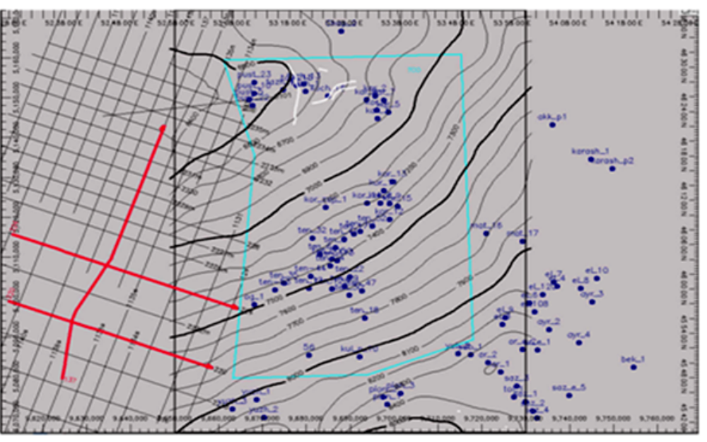

Рисунок 4.11 - Смоделированное глубинное положение границы П₃ [75]

В терригенных осадках, перекрывающих фундамент, по мере их накопления и последующего уплотнения происходило постепенное облекание сформировавшихся тектонических ступеней. В результате этого образовывались структурные уступы, амплитуда которых уменьшалась вверх по разрезу. Предполагается, что положение линии простирания конседиментационного сброса может соответствовать выраженному уступу в рельефе палеодна бассейна.
Второй фактор, носящий переменный характер, связан с развитием региональных наклонов, которые в разные геологические эпохи имели различную ориентировку: от северо-восточного направления в девонское время до постепенного поворота по часовой стрелке к юго-западному в башкирско-нижнепермский период. Данное изменение, вероятно, обусловлено неравномерным и разновременным развитием орогенических процессов в пределах Уральской складчатой системы, Южно-Эмбинского поднятия и Северо-Каспийской зоны дислокаций.
2. Принципиально важное значение для интерпретации и реконструкции истории геологического развития региона имеет корректное отображение поверхности Р₃. Согласно имеющимся данным, данная поверхность характеризуется ступенчатым погружением в южном и юго-восточном направлениях. Структурные ступени, с амплитудами порядка 100–200 м, а местами до 300 м, в плане обладают сложной конфигурацией и в целом отражают блоковое строение фундамента.
Анализ динамических характеристик сейсмических горизонтов Р₃ и подстилающего горизонта Р₄, а также общей волновой картины, позволяет предположить существование в предшествующий Р₃ этап развития мелководного бассейна с компенсированными условиями осадконакопления и преимущественно терригенным составом отложений..
В период формирования горизонта Р₃, после понижения уровня моря, происходили процессы размыва и выравнивания поверхности, сопровождавшиеся формированием относительно мощной коры выветривания. При этом на юго-восточных участках, где наблюдается более глубокое залегание горизонта Р₃, интенсивность эрозионного воздействия была существенно ниже.
После регионального размыва началась морская трансгрессия, сопровождавшаяся постепенным увеличением скорости прогибания бассейна. На начальном этапе преобладали мелководно-морские условия, в которых сформировалась единая обширная зона карбонатонакопления, положившая начало развитию известных карбонатных построек. Ее пространственное положение контролировалось тектоническими уступами в рельефе дна, связанными с развитием сбросовой тектоники в фундаменте.
Дальнейшее увеличение скорости погружения в среднем и верхнем девоне, уже к началу турнейского времени, привело к формированию относительно глубоководного морского бассейна с глубинами порядка 300–400 м и более. В этих условиях крупная дугообразная карбонатная постройка, представляющая зону компенсированного осадконакопления, разделила бассейн (область некомпенсированного развития) на внешнюю зону и внутреннюю область обособленной открытой лагуны в пределах полукольцевой структуры Пустынный – Тенгиз – Пионерская.
Основное различие между указанными зонами заключается в повышенном содержании карбонатного материала в лагунной области, что отчетливо фиксируется на картах пластовых скоростей. Проведённая палеореконструкция свидетельствует о постепенном увеличении глубины бассейна, эпизодическом сокращении площади карбонатонакопления в отдельные интервалы времени и, как следствие, расширении зон некомпенсированного осадконакопления.
Этапы сокращения зоны компенсации коррелируют с периодами изменения режима на эвстатической кривой и, вероятно, сопровождались изменениями состава и характера осадконакопления, что приводило к формированию регионально выдержанных сейсмических отражающих горизонтов в глубоководной части бассейна (П₂, П₂^{D}).
Наиболее вероятной причиной существенного сокращения площади развития карбонатных платформ, начиная с верхнедевонского времени, является увеличение поступления терригенного материала в бассейн, что приводило к подавлению процессов карбонатонакопления. Об этом свидетельствует смещение области карбонатной седиментации в южном и юго-восточном направлениях, соответствующее направлению переноса терригенного потока [76].
В верхнедевонско-турнейский этап, после регрессивной фазы, вновь устанавливается длительная трансгрессия, сопровождавшаяся значительной скоростью прогибания бассейна (52–55 м/млн лет). К концу данного периода глубины бассейна достигали значений от –1200 м на севере до –600 м на юго-востоке исследуемой территории. В этих условиях наблюдалось увеличение амплитуд продолжающих развиваться карбонатных построек.
Анализ распределения мощностей отложений между сейсмическими горизонтами “П₃-V” позволяет сделать вывод, что в рассматриваемый интервал времени терригенное осадконакопление носило ограниченный характер, тогда как процессы карбонатообразования протекали наиболее интенсивно. В частности, мощность сохранившихся карбонатных образований в районе Тенгиза данного возраста превышает 900 м.
Начиная с верхнедевонского времени, в межплатформенном пространстве между Тенгизом и Королевской структурой формируются проливные зоны, которые в дальнейшем быстро заполнялись карбонатно-терригенным материалом. Эти процессы привели к расчленению единой карбонатной платформы на ряд самостоятельных построек (Пионерская, Ансаган, Тенгиз, Королевская, Каратон–Пустынная).
Мощность накопленных в этих зонах отложений (около 700 м) несколько уступает мощностям смежных активно развивающихся карбонатных построек (более 900 м), однако существенно превышает значения, характерные для прилегающих бассейновых областей (300–400 м). Указанные данные, а также повышенные значения скоростей в интервале между сейсмическими горизонтами П₃ и V (5200–5250 м/с), позволяют предполагать существование здесь мелководно-морских условий осадконакопления с высоким содержанием карбонатного материала, поступавшего со склонов соседних развивающихся платформ карбона.
Турнейский этап также характеризуется значительным сокращением площади карбонатонакопления в районах Пионерская, Ансаган, Королевская–Пустынный и, в меньшей степени, на Тенгизском участке.
В конце турнейского времени (горизонт V) завершается трансгрессивная стадия развития бассейна и, после кратковременной регрессии, устанавливается этап относительной стабилизации уровня моря. Это приводит к повторению ранее сформированного седиментационного цикла и к резкому сокращению площади карбонатонакопления, которое сохраняется лишь в пределах структур Пустынный–Каратон, Королевская и Тенгиз. Начиная с горизонта V, интенсивное формирование карбонатных отложений на участках Пионерская и Ансаган практически прекращается.
В течение интервала «V–B» продолжается дальнейшее углубление бассейна, однако скорость его прогибания несколько снижается и составляет порядка 40–45 м/млн лет. К завершению этого этапа глубины достигают примерно –1400 м на севере и –950 м на юге исследуемой территории. Одновременно продолжается накопление мощной глинистой толщи, особенно в пределах внешней зоны бассейна.
Раннебашкирский этап характеризуется значительным понижением уровня моря (по различным оценкам до 100–200 м). С этого времени начинается стадия «В– Р₁», в рамках которой значительная часть особенностей осадконакопления объясняется проявлением интенсивных тектонических процессов, включая поднятия и погружения блоков, размыв ранее сформированных отложений и активизацию разломной тектоники.
Таким образом, имеющиеся на сегодняшний день геолого-геофизические материалы противоречивы и допускают различную интерпретацию. Но если допустить, что погружение в этот период замедлилось и составило примерно 15 м/млн. лет, то получается примерно тот же порядок глубин, что показан на карте палеоглубин для времени Р₁.
Обобщение и анализ геолого-геофизических данных, полученные в последние годы в результате исследований различными производственными организациями по изучению подсолевых структур Прикаспийской впадины позволили существенно уточнить, а в ряде случаев создать принципиально новые структурно-тектонические модели строения и формирования Прикаспийского осадочного бассейна.
Качество полученных новых сейсмических данных по результатам вновь проведенной высокоточной 2D сейсморазведки по отдельным региональным профилям и 3D сейсморазведки по многочисленным лицензионным участкам с использованием современных процедур обработки, переинтерпретация ранее полученных сейсмических материалов позволили существенно уточнить геологическое строение Прикаспийской впадины, а по ряду участков уточнить структурное структурное строение продуктивных резервуаров, а также оценить возможность результативность применения современных методов анализа волнового поля.

  - Прогнозирование перспективных карбонатных структур контролирующие региональную и локальную нефтегазоносность

Анализ данных бурения и сейсморазведки МОГТ позволил установить критерии визуального распознавания и классификации аномалий сейсмической записи в карбонатных отложениях.
Подходы к выделению карбонатных построек на временных разрезах были разработаны и подробно освещены в многочисленных работах отечественных и российских исследователей (Н.Д. Матвиевская, М.М. Грачевский, Б.П. Богданов, Ю.С. Кузьменко, Е.И. Панкратов и др.), а также зарубежных авторов (Р.Е. Шерифф, А.П. Грегори, П.Р. Вейл, Р.М. Митчем и др.).
В результате проведённых исследований установлено, что морфология карбонатных построек уверенно картируется методами сейсморазведки по совокупности диагностических признаков, сформированных в ходе разработки методических подходов к картированию рифовых объектов нижнепермско-каменноугольного возраста с широким использованием специализированного программного обеспечения. К основным признакам относятся:
- Внешняя конфигурация построек.
Границы карбонатного тела, как правило, определяются по конфигурации отражённых волн. Одним из наиболее характерных признаков является положительная аномалия Δt0 между перекрывающими и подстилающими рифовый комплекс горизонтами, типичная для рифов различных бассейновых систем.
- Антиклинальные перегибы в надрифовой толще.
В пределах рифовой зоны по отражающим горизонтам фиксируются антиклинальные перегибы, обусловленные формированием структуры облекания.
- Угловые несогласия.
Для надрифовой части разреза характерно проявление угловых несогласий между горизонтами, формирующими структуру облекания. По мере выполаживания структуры вверх по разрезу наблюдается уменьшение величины Δt0 над рифом.
- Наклонные оси синфазности и «сейсмические клинья».
На склонах рифового тела прослеживаются наклонные оси синфазности, образующие выраженные угловые несогласия с выше- и нижележащими горизонтами. На временных разрезах они проявляются в виде так называемых «сейсмических клиньев», отражающих рифовый шлейф либо выклинивающиеся компенсирующие толщи.
- «Ложные» перегибы в подрифовой толще.
В подрифовых интервалах нередко наблюдаются преимущественно положительные перегибы отражающих горизонтов, связанные с повышенными скоростями распространения упругих волн в карбонатных массивах.
- Нарушение корреляции отражений.
Для надрифовых горизонтов характерны ухудшение или потеря корреляции волн, а также сокращение числа фаз. Выраженность данного признака зависит от крутизны склонов рифа, особенностей слоистости разреза, степени уплотнения и доломитизации пород.
- Изменение амплитудно-частотных характеристик.
На временных разрезах отмечаются ослабление амплитуд и почти полное затухание регулярной записи («тусклое пятно»). В отдельных случаях в зоне затухания фиксируются крутонаклонные оси синфазности и слабовыпуклые границы, что может свидетельствовать о неоднородности строения карбонатного массива. Для одиночных рифов аномалии затухания обычно имеют симметричную форму, тогда как для барьерных построек — асимметричную.
- Аномалии физических свойств.
Карбонатные постройки характеризуются изменением средних и интервальных скоростей. Величина скоростной аномалии определяется контрастом интервальных скоростей между карбонатным телом и латерально смежными породами, а также мощностью карбонатной толщи.
- Нарушение корреляции подрифовых отражений.
Для горизонтов, расположенных ниже рифового тела, характерно ухудшение прослеживаемости отражений вплоть до их полного исчезновения.
- Появление волн-спутников.
В районах развития рифовых склонов, перекрытых резко выклинивающимися толщами заполнения, фиксируются дифрагированные и другие сложные типы волн. Прослеживание подобных волн-спутников позволяет косвенно выделять зоны распространения карбонатных построек, слабо диагностируемых иными методами.
На основании рассмотренных критериев одним из важных результатов обобщения и анализа результатов исследований различных авторов по югу Прикаспийской впадины явилось прогнозированием единого древнего карбонатного основания и выделением участков с различными уровнями развития карбонатных платформ.
Результаты исследований в пределах карбонатных платформ представлены результатами структурных построений по отдельным перспективным участкам компаниями ТОО «Самек Интернешнл», FIOC», ТОО «Кольжан-Уялы», ТОО «GeoEnergiGroup ТОО «Фирма «АЛМЭКС ПЛЮС» и др.
(рисунок 4.12) [77].

Временной разрез по линии 130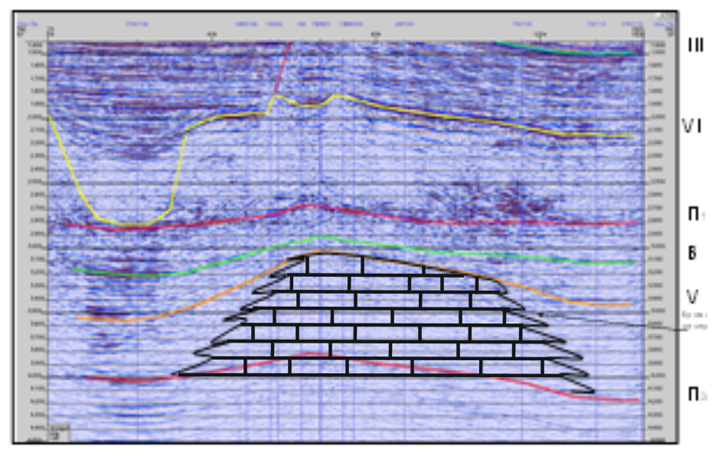
Рисунок 4.12 - Отображение прогнозируемой карбонатной платформы девонско-турнейского возраста на временном разрезе.
Ансаган с дополнениями автора [56]

В ходе последующего бурения было подтверждено существование и установлена продуктивность крупной карбонатной платформы Ансаган, завершившей своё развитие в девоно-турнейское время.
Месторождение Ансаган расположенное в 17 км к востоку от Тенгизского месторождения. Это карбонатная постройка верхне-девонского возраста, перекрытая глинистыми отложениями сокращенной мощности нижнего и среднего каменноугольного и артинского возрастов и кунгурской соленосной толщей (рисунок 4.13).
В литологическом плане Ансаган представляет собой фаменскую карбонатную постройку, погруженную в ранне-каменноугольный период, что совпадает с основной ретроградацией (отступанием платформы), выявленной на Тенгизе и Королеве. Несмотря на то, что первичная пористость была утрачена в связи с ранним цементированием, по краям платформы и склонам структуры Ансаган наблюдаются улучшенные свойства коллектора за счет интенсивной трещиноватости и вторичной доломитизации с некоторой кавернозной пористостью.

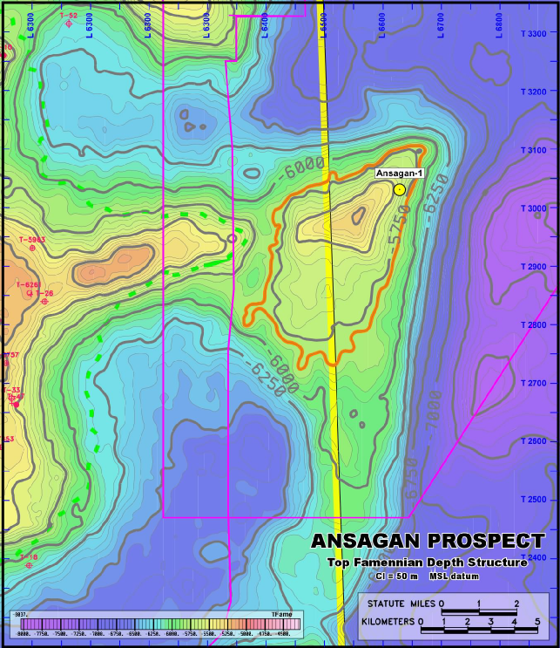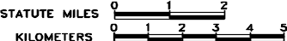

Тенгиз
Kоролев
К.фаменского горизонта интервал =50м
Оранжевый контур: -5790м
Ансаган-1

Рисунок 4.13 - Структурная карта по кровле фаменских отложений
с указанием структуры Ансаган и месторождения Тенгиз [56,с.60]

Скважина Ансаган-1, расположенная на северо-восточном крыле структуры, подтвердила наличие данных улучшенных зон пористости и проницаемости, вызванных процессами растворения и доломитизации за счет наличия интенсивной системы трещин. Эти данные подтвердились в ходе бурения скважины, потеря циркуляции в больших объемах произошла в интервале 5650м-5720м (трещиноватая зона).
Наиболее глубоко залегающий отражающий горизонт П₃, соответствующий поверхности терригенного додевонского комплекса (D₂), в пределах рассматриваемого района характеризуется пологим погружением в восточном направлении — от отметок около −7200 м на северо-западе до −8600 м на востоке (рисунок 4.14).
Вышележащий отражающий горизонт П_{С}, приуроченный к поверхности карбонатной толщи верхнего девона, формирует собственно структуру Ансаган, представляющую собой сложно построенную приподнятую зону, ограниченную незамкнутой изогипсой −5800 м. Свод карбонатной постройки прослеживается на глубине порядка 5250 м. Западная периклиналь структуры Ансаган по горизонту П_{С} через седловину и локальное поднятие Тенгиз Восточный переходит в массив Тенгиз.
Отражающий горизонт П₂¹, соответствующий поверхности терригенных отложений нижнего карбона, фиксируется на глубинах 5200–5500 м. По изогипсе −5400 м он образует структурный нос, простирающийся от месторождения Тенгиз в восточном направлении до восточной периклинали структуры Ансаган.
По вышележащему отражающему горизонту П₁ структура Ансаган практически не проявляется.

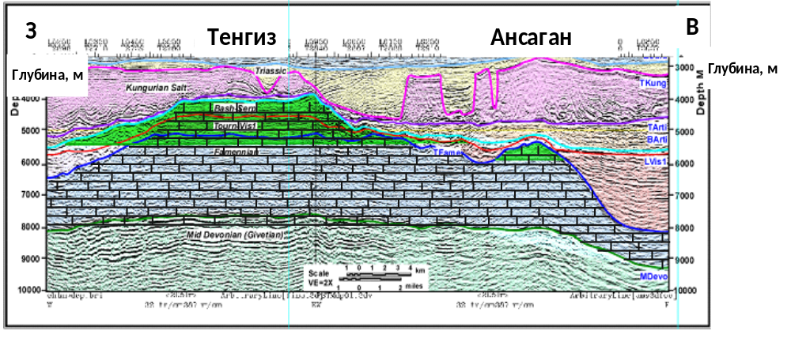
Рисунок 4.14 - Глубинный сейсмический разрез в западно-восточном направлении через Тенгиз и Ансаган с дополнениями автора [56,с.60]

Последнее картирование структуры Ансаган указывает на то, что структура представляет собой небольшой игольчатый риф, покоящийся на подстилающей пирамидальной структуре. Более того, падающие под углом в западном направлении (в сторону Тенгиза) пласты отложений указывают на существование умеренно-выраженной в рельефе седловины. Данная небольшая седловина выявлена на глубине -5790м между Ансаганом и Тенгизом по установленной кровле фамена; однако, в структурном плане, разделение двух образований по сейсмическому горизонту может проходить на большей глубине (-6230м).
В качестве покрышек выступают отложения нижнего карбона и нижней перми, представленные артинскими алеврито-глинистыми породами мощностью свыше 600 м, а также кунгурской соленосной толщей. Соленосная толща кунгура на участке Ансаган повсеместно сложена галитом с прослоями ангидрита.
На структуре Ансаган пробурена глубокая скважина 1Х, в пределах которой из карбонатного разреза получены притоки нефти.
На участке Пионерская, где предполагается наличие крупной карбонатной постройки аналогичного возраста, была рекомендована к бурению глубокая поисковая скважина с проектной глубиной 6200–6500 м. (рисунок 4.15).
Скважина проектировалась на южной периферии локального поднятия, выделенного в центральной части карбонатного тренда Ансаган-Пионерская (поднятие Максат). Прогнозные извлекаемые ресурсы всего участка Максат - Пионерское оценены приблизительно в 400 млн. тонн (рисунок 4.16) [56].

Временной разрез по линии 286050
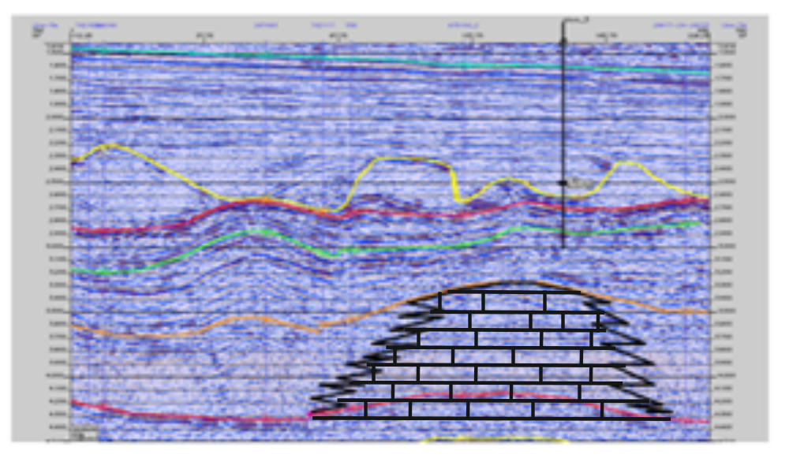
Рисунок 4.15 - Отображение прогнозируемой карбонатной платформы девонско-турнейского возраста на временном разрезе. Участок Пионерская с дополнениями автора [56]

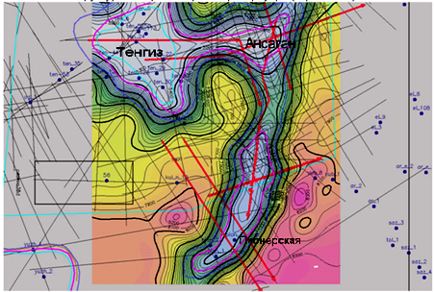

Рисунок 4.16 - Тенгиз-Ансаган-Пионерская. Структурная карта по кровле девонского резервуара [56]
Участок Максат представляет собой локальное поднятие в центральной части карбонатного тренда Ансаган-Пионерское. Структура была выявлена десятью двухмерными сейсмическими профилями, отработанными в советское время, и шестью новыми двухмерными сейсмическими профилями, отработанными ТШО в 2003 году.
Текущее картирование данной структуры показывает площадь, занимающую примерно 42 км² под «замком» по горизонту, прослеживаемому по кровле девона. Вертикальный «замок» прослеживается примерно до высоты 361 метров. По сравнению с Ансаганом, кровля резервуара на участке Максат залегает значительно ниже, на глубинах порядка 5800-5900м. Структура имеет две явно выраженных свода: северный и южный, разделенных неглубокой (до100-150м) седловиной (рисунок 4.17).
Стратиграфический возраст карбонатных пород, согласно сделанным прогнозам, представлен отложениями верхнего девона, вероятнее всего, породами франа – фамена; специалисты полагают, что дальнейший рост постройки мог прекратиться в турне. В то же время показанная на рисунке 4.17 сейсмостратиграфическая интерпретация предполагает возможность наличия над основной девонской карбонатной платформой «игольчатых» биогермов, продолживших свое развитие и в каменноугольное время.

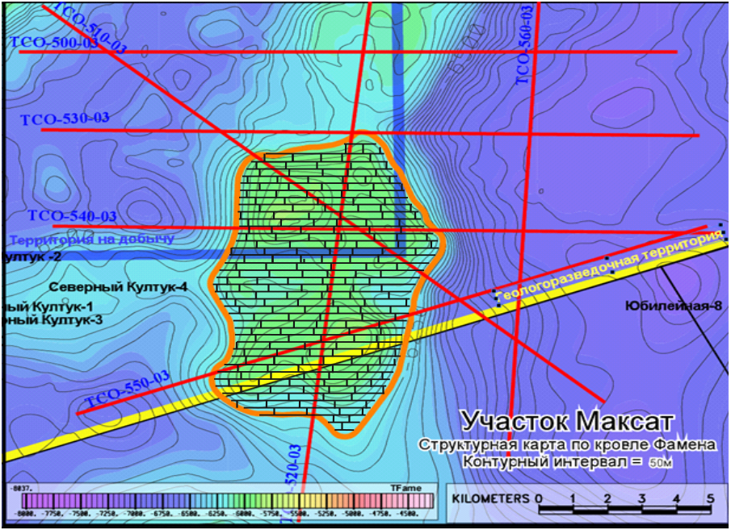

Рисунок 4.17 - Участок Максат. Структурная карта
по кровле девонских отложений с дополнениями автора [56,с.61]

На участке Максат, как и для других участков развития карбонатных построек, наблюдается уменьшение времен регистрации горизонта П₃, что дополнительно может свидетельствовать о наличии в подсолевом разрезе пород с высокими интервальными скоростями. Такое явление рассматривается в качестве надежного индикатора, позволяющего определять наличие карбонатов в девонско-каменноугольном разрезе (рисунок 4.18).
Перекрывающие структуру сланцы нижнего карбона обеспечивают наличие кровельной покрышки. Данные перекрывающие мергелеподобные плотняки представлены сланцами и алевролитами московского и артинского возрастов. С учетом глинистых отложений перми и кунгурских эвапоритов общая толщина покрышки на участке Максат может превышать 1000м.
Объемные подсчетные параметры по структуре Максат были рассчитаны по кровле фамена, на основе выделенного сейсмического горизонта, который также является и структурным горизонтом. Существование дополнительного «замка» допускается при наличии изменений, связанных с латеральными фациями на крыльях структуры.
Другим важным результатом исследований, выполненных различными авторами в разные годы, стало обоснование возможности пластического перераспределения палеозойских тонкодисперсных, слабо уплотнённых осадков, что приводило к формированию в толще палеозоя синклинальных и антиклинальных структурных форм.
Такой вывод был сделан после анализа выполненных структурных построений. Было установлено, что по кровле палеозоя (горизонт П₁) по периметру Тенгизской структуры существует область пониженного его залегания (до100-200м) типа «воронки».

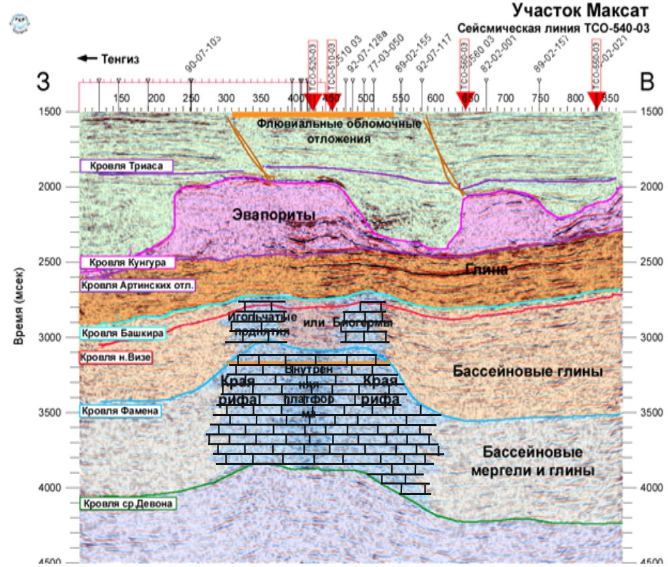

Рисунок 4.18 - Участок Максат. Временной сейсмический разрез ТШО 540 с дополнениями автора [56,с.62]
Было высказано предположение, что это может быть связано со сползанием части подсолевого неконсолидированного разреза по склонам формирующейся карбонатной постройки и нагнетанием его в окружающее пространство с образованием малоамплитудных положительных структур вокруг Тенгизского поднятия. В частности, именно такой схемой, главным образом, объяснялось образование структур Огайская и Северный Култук, которые, с этой точки зрения, вряд ли представляют интерес для выявления промышленных запасов углеводородов, поскольку сложены депрессионными породами с низкими значениями параметров пористости и проницаемости.
Участок Огай представляет собой достаточно изометричную структуру, выполненную отложениями нижнего карбона и девона, и расположенную в ЮЗ направлении от Тенгизского месторождения (рисунок 4.19-4.20). Седловина, глубина которой превышает границу ВНК на Тенгизе (~ 5450 метров), отделяет Огай от Тенгиза. Седловина выполнена как терригенными породами перми, так и склоновыми фациями карбона; данные отложения были вскрыты скважиной Т-53. Проведенная интерпретация предполагает, что скважина Т-53 так и не вошла в отложения фамена на глубине -6455 метров.
Данная структура была выявлена с помощью сетки советских двухмерных сейсмических профилей и уточнена более детально с помощью четырех сейсмических профилей ТШО, отработанных в 2003 году. Полученные дополнительные сейсмические данные не позволили полностью развенчать концепцию, прогнозирующую наличие карбонатных построек в фамене или в карбоне.

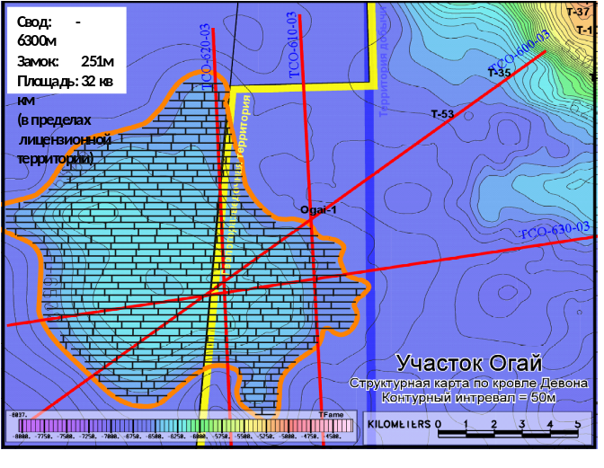 | 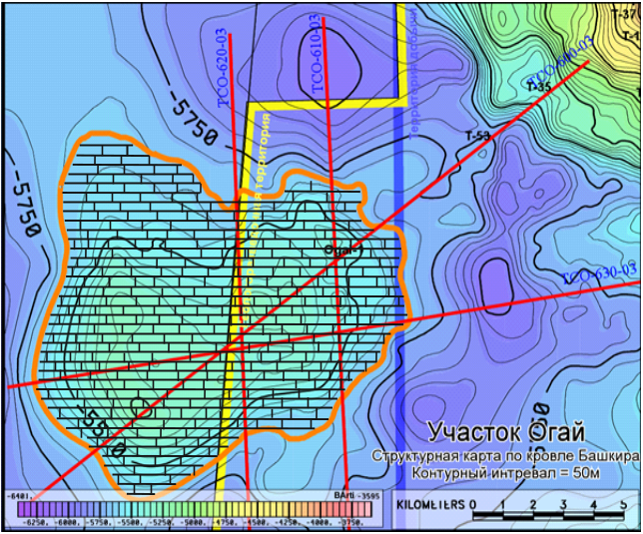
а) | б)

Pисунок 4.19 - Огай. Структурные карты: а) по кровле девона, интервал контуров 50 метров , б) по кровле башкира, интервал контуров 50 метров с дополнениями автора [56,с.63]

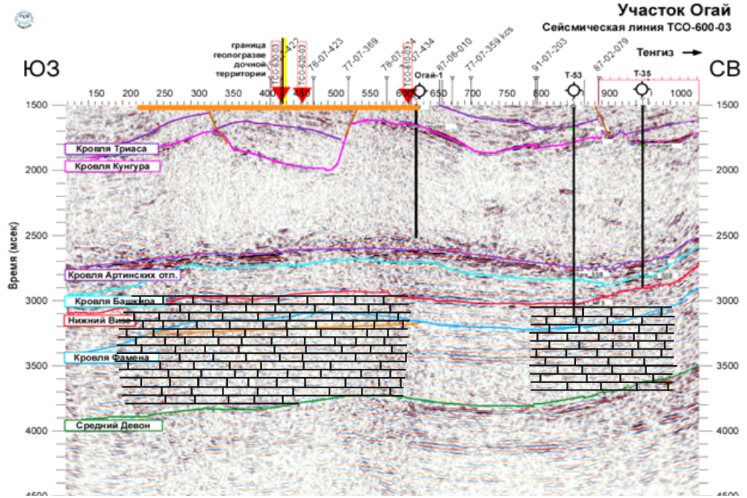

Рисунок 4.20 - Временной сейсмический разрез в юго-западном - северо-восточном направлении (Огай-Тенгиз) с привязкой к бассейновым скважинам Т-53 и Т-35 с дополнениями автора [56,с.63]
Полученные данные были недостаточно убедительными при получении изображений фаций коллектора и идентификации латеральной покрышки над ловушкой.
Тем не менее, новые данные, до некоторой степени, подтвердили наличие обширной замковой структуры со склонами, прослеживаемыми в четырех направлениях по падению пластов. По поверхности девонского комплекса отложений структура имеет площадь 32 кв. км по оконтуривающей изогипсе -6550м., амплитуда структуры – 250м. По кровле башкирского комплекса по оконтуривающей изогипсе -5650м параметры структуры соизмеримы с параметрами девонской. При этом надо иметь в виду, что большую часть подсолевой структуры покрывает мощный соляной разрез, выполненный эвапоритами, скоростные характеристики которого могут иметь неучтенные латеральные вариации, способные повлиять на точность картирования горизонтa [78].
На сегодняшний день существуют два альтернативного варианта интерпретации геологического строения Огайской структуры.
Первый вариант, седиментационный, предполагает, что изучаемое образование представляет собой карбонатную постройку, которая была затоплена в самом начале каменноугольного века.
Остановка роста постройки могла произойти в турне или в визе. Таким образом, время роста постройки и ее формирование может иметь много общего со структурой Ансаган. Второй вариант, тектонический, подразумевает, что Огай представляет собой антиклинальную складку сжатия, осложненную системой тектонических нарушений взбросового и надвигого типа и выполненную, в основном, склоновыми и бассейновыми мергелями и плотняками девона и карбона.
Подобно Тенгизу, ФЕС коллектора, как ожидается, будут определяться литологическим составом слагающих пород, фациями, стратиграфическим возрастом отложений и глубиной залегания. Наилучшие показатели по пористости и по проницаемости могут быть установлены в грейнстоунах в пределах мелководной части платформы и, вероятно, вдоль границ, выполненных высокоэнергетичными отложениями.
Пакстоуны в пределах более глубоководной части платформы и на склонах могут иметь умеренно-высокие величины пористости и проницаемости. Недавно пробуренные крыльевые скважины на Тенгизе позволяют предположить наличие хороших ФЕС коллектора, что связано с процессом доломитизации пород; величины пористости могут при этом достигать 14%. В то же время ранняя фаза затопления постройки и последующее ее погребение могло привести к отличию процессов диагенеза на структуре Огай, по сравнению с Тенгизской структурой.
Помимо выявленного структурного «замка», для Огайской структуры вполне допустимо существование латеральной покрышки, которая могла сформироваться вследствие фациальной изменчивости на крыльях данной карбонатной постройки. Это обстоятельство могло бы в значительной степени повлиять на увеличение объемов самой ловушки.
Ключевыми скважинами, которые использовались для структурной и стратиграфической корреляции, являются Тенгизские скважины Т-53 и Т-35, пробуренные на ЮЗ крыле Тенгизской постройки. Обе скважины вскрыли склоновые и подошвенно-склоновые фации в отложениях карбона.
Перекрывающие артинские малопроницаемые терригенные породы и соленосные толщи кунгура обеспечивают наличие кровельной покрышки. Мощность перекрывающих соленосных пород составляет в пределах Огайской структуры 1500 метров, обеспечивая тем самым наличие герметичной региональной кровельной покрышки. В базальной части соли имеются и ангидриты, которые выявлены по сейсмическим данным. Латеральная покрышка сформирована вследствие фациальной изменчивости и прилегания плотных пород на крылья структуры. Никаких разломов, создающих непроницаемые барьеры и обеспечивающих формирование «замка», не выявлено.
Принимая во внимание размеры структуры, ее непосредственную близость к Тенгизу и тот факт, что структура не разбурена, Огай остается заманчивым и привлекательным перспективным участком. Так как наличие карбонатного коллектора в карбоне в высшей степени проблематично, более вероятным будет предположение, допускающее, что во фране-фамене в пределах данной площади все же происходило интенсивное накопление карбонатных пород. Тем не менее, сама геометрическая конфигурация и характер сейсмических записей
недостаточно убедительно подтверждают такую интерпретацию.
Участки карбонатонакопления на участках Тажигали и Пустынная относятся к Тенгизско-Кашаганскому карбонатному массиву. Данный массив сформировался в позднем фране; его широкомасштабная латеральная аккреция продолжалась вместе с вертикальным ростом построек в фамене – то есть в период времени, который характеризуется основным этапом несколько затянутой по времени трансгрессии. Ранний каменноугольный и средний каменноугольный века знаменуются многочисленными относительными колебаниями уровня моря, приводящими к значительным регрессиям и отступлениям платформы назад.
Участок Тажигали-Пустынная представляет собой локальную структуру в пределах поднятий, приуроченных к так называемому Приморскому своду. Приморский свод, в современном понимании, представляет собой карбонатную платформу девонско-каменноугольного возраста, протягивающуюся с востока на запад с выходом в акваторию Каспийского моря. В пределах платформы ранее выделялись отдельные приподнятые участки, в соответствии с чем, по мере исследований, организовалась цепочка разведочных площадей Каратон-Кошкимбет-Тажигали-Пустынная (в западном направлении). В этом же направлении отмечается постепенное уменьшение глубины залегания подсолевых границ.
На участке Тажигали-Пустынный отмечается достаточно резкое изменение направления простирания карбонатного тренда, с северо-западного на юго-западное, с выходом на морской участок Кайран. Структурная карта по кровле карбона (башкирский горизонт) указывает на наличие целой серии структурных поднятий, приуроченных к центральной части выявленного тренда (рисунок 4.21).
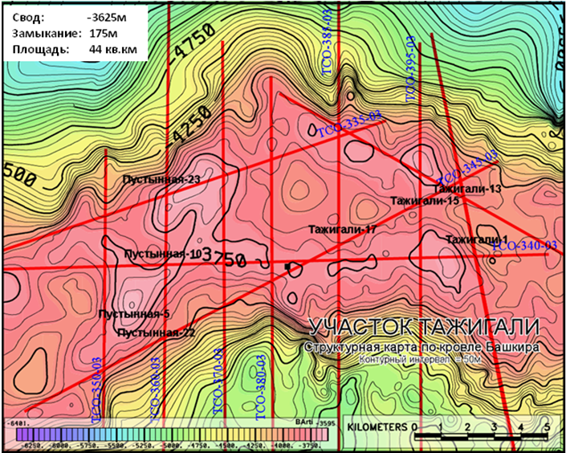
Рисунок 4.21 - Тажигали-Пустынная. Структурная карта по кровле башкирских отложений, расстояние между изогипсами 50 метров [56,с.66]

Минимальные глубины залегания по этому горизонту составляют 3625м и приурочены к участку Пустынная. Здесь вырисовывается локальное поднятие амплитудой 175м площадью 44 кв. км (рисунок 4.22).

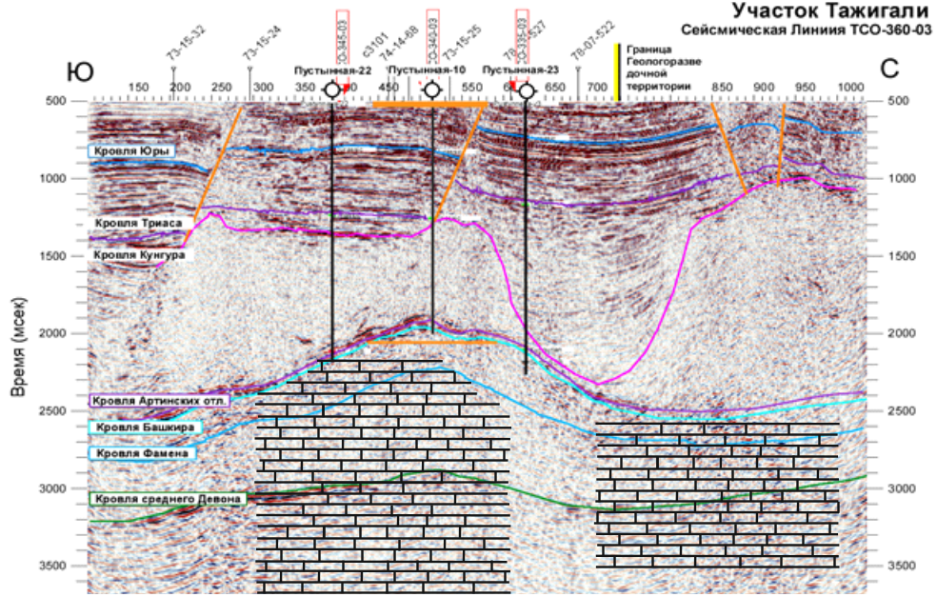

Рисунок 4.22 - Временной сейсмический разрез в северо-южном простирании ТШО-360-03, пересекающий часть площади Пустынная с дополнениями автора [56,с.65]
На участке Тажигали выделяется целый ряд менее выраженных по амплитуде поднятий, приуроченных, главным образом, к краям карбонатной постройки. Участок в разные годы охватывался поисковым бурением, в результате которых было установлено наличие нефти в зоне перехода в подсолевой разрез. Структурные построения и анализ волновых картин позволяет в первом приближении наметить основные фациальные зоны на участке проведенных исследований (рисунок 4.23).

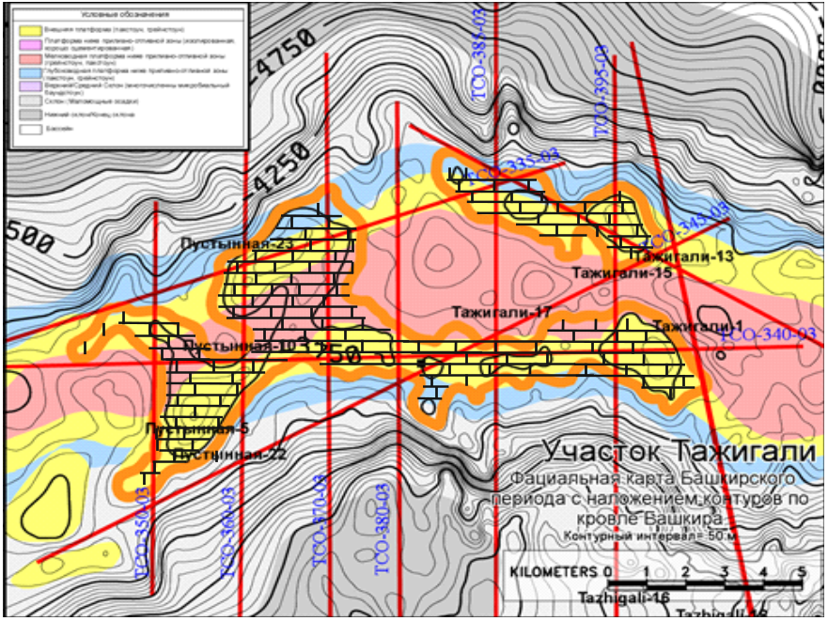
Рисунок 4.23 Интерпретация седиментационных фаций на основе сейсмических данных с дополнениями автора [56]
На рисунок 4.24 показан временной разрез через скважину Тажигали Г-17, где четко выражены «структурные» борта по краям карбонатной платформы, представленные рифовыми фациями.
На Тажигали, как и на Тенгизе, выделяются три морфологические структурные зоны: платформу, борта и крылья. В настоящее время пробуренные скважины испытали только платформенную часть в центральной зоне Приморского Свода. По аналогии с Тенгизом, улучшенные ФЕС коллектора следует ожидать в пределах бортовой зоны и вдоль границ платформы.
В структурном плане Тажигали представляет собой простую по строению локальную возвышенность, расположенную на Приморском своде, который также включает отдельную замковую структуру Пустынная.
Потенциальная нефтеносная площадь на Тажигали представлена северным бортом вышеупомянутого свода. Отдельные замковые образования в пределах площади Пустынная также прослеживаются вдоль бортов свода.
Первичная кровельная покрышка сформирована глинами низов перми-артинских отложений, пластами ангидритов и массивными солями кунгура, которые распространены по всей площади бассейна. Артинские отложения

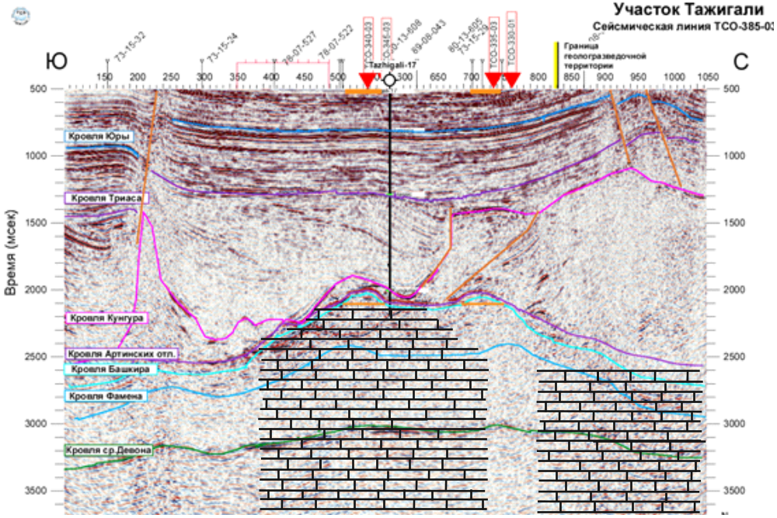

Рисунок 4.24 -Временной сейсмический разрез ТШО-385-03, проходящий
через скважину Тажигали-17 в крест простиранию платформы
с дополнениями автора [56,с.66]

представляют собой достаточную покрышку для удержания умеренных по высоте нефтяных колонок, мощность которых может достигать 300 метров.
Соленосный массив рассматривается в качестве надежной региональной и широко распространенной по площади простирания покрышки на тех участках, где он достаточно мощен, где он не рассечен разломами, не утончается или совсем отсутствует.
Соленосный массив может утончаться; его мощность может сокращаться всего до 100 метров в центральной части перспективного участка. Массив слегка утолщается (от 800 до 1000 метров) вокруг «замка», вскрытого скважиной Тажигали-13, и в пределах площади Пустынная. Данные по внутрипластовому давлению позволяют предположить существование схожей покрышки на Тенгизе.
Ангидриты формируют прерывистые пласты на месте; такие пласты либо приурочены к основанию соленосного массива, либо они «плавают», как аллохтоны, в соли. Пласты ангидритов, как правило, маломощные: тем не менее, в пределах небольших участков их толщина может достигать 200 метров.
Выводы по четвертому разделу
- Вскрытые бурением девонские отложения и новые сейсмические данные позволяют выделить перспективные карбонатные структуры, контролирующие региональную и локальную нефтегазоносность на глубинах до 8 км.
- Наиболее перспективной из всех рекомендуемых к бурению структур на участках выделяемых карбонатных платформ представляется структура Максат-Пионерская, где было рекомендовано бурение. Здесь прогнозируется существование обширной карбонатной постройки предположительно девонско-турнейского возраста. Кровля резервуара (горизонт П_{с}) уверенно локализуется по результатам проведенных в разные годы 2D исследований. Построенные в советское время на этом участке скважины бурились со вскрытием горизонта П₂, поэтому не достигли глубины залегания карбонатной толщи.
- Другой достаточно уверенно выделяемой зоной развития карбонатных платформ девонско-турнейского возраста, как показывает выполненная интерпретация, следует считать участок Тажигали-Пустынное, где рекомендуется проведение дополнительных детальных сейсмических исследований.
- Рекомендуется продолжение начатых исследований с целью, как пополнения созданной базы данных, так и дальнейшего критического анализа, и интерпретации первичных данных.

5 Перспективы нефтегазоносности глубокопогруженных горизонтов Юга Прикаспийской впадины

  - Нефтегазогеологическое районирование по потенциальной удельной плотности миграционного потока нефтегазосборных площадей

При оценке перспектив Юга Прикаспия автором за основу взята методика нефтегазогеологического районирования, основанная на методических подходах бассейнового моделирования Прикаспийской нефтегазоносной провинции (НГП), разработанная в последние годы Российскими и Казахстанскими специалистами.
Нефтегазоносные районы прогнозируются на основе выделения нефтегазосборных площадей (зон дренирования) с использованием структурной карты подошвы соленосной толщи, исходя из литологического состава основных нефтегазоносных комплексов, а также по весовому соотношению газообразных и жидких УВ в миграционых потоках [79].
Структурные карты подошвы соленосной толщи, являясь региональным флюидоупором, контролируют распределение основной массы УВ в процессе их миграции от внутренних частей впадины к периферийным.
Глинистые покрышки, входящие в состав подсолевых отложений Прикаспийской мегавпадины, в настоящее время находятся на стадиях катагенеза превышающих МК₃₋₄, т.е. в зоне резкого ухудшения их экранирующих свойств. В то же время, галогенная толща кунгурского возраста, играющая роль регионального флюидоупора для подсолевых НГК, с глубиной сохраняет, а возможно даже улучшает свои экранирующие свойства [80].
Покрышкой для подсолевых отложений в Прикаспийской впадине являются артинские депрессионнные кремнисто-глинистые отложения, залегающие непосредственно под соленосными отложениями кунгура, к подошве которых приурочен региональный отражающий горизонт (ОГ). Исходя из перечисленных обстоятельств, за основу выделения (НГСП) - зон дренирования по подсолевым отложениям Юга Прикаспийской впадины- был принят современный структурный план подошвы ОГ П₁.
С целью полуколичественной, сравнительной оценки потенциальных ресурсов УВ, обеспечивающих процессы миграции и аккумуляции в каждой НГСП, используется показатель удельной плотности миграционного потока, выражающийся отношением суммарного количества сохранившихся эмигрировавших УВ (млрд. м³ и млн. т) к длине "конечного барьера миграции"(км), замыкающего данную НГСП. В работах [81] приводятся принципы выделения этого барьера. Предложенный показатель, суммирующий влияние целого комплекса геохимических, историко-геологических, литологических и структурных факторов, дает возможность оценить степень обеспеченности процессов формирования залежей УВ, которые сохранились в недрах и эмигрировали на различных участках (НГСП) региона.
Несмотря на известную условность такого прогноза, сравнение имеющихся данных о характере нефтегазоносности подсолевых отложений и значений весового отношения газ/жидкость (г/ж), удельных плотностей миграционного потока позволяет выделить значение показателя Г/Ж=5 в качестве граничного. Так для НГСП с отношением г/ж >5.0 характерны газоконденсатные залежи (Астраханская, Оренбургская, Карачаганак, Бердянская и др.).
В пределах НГСП восточных районов Прикаспийской впадины, характеризующихся пониженными значениями Г/Ж (3.1–5.7) миграционного потока, открыты как нефтяные (Кенкияк) так газонефтяные (Жанажол) и преимущественно газовые (Урихтау) месторождения.
Таким образом, анализ условий реализации генерационного потенциала и перераспределения генерированных УВ (теоретическая модель), подтверждается фактическими данными о продуктивности подсолевых отложений Прикаспийской НГП, в том числе результатами более поздних поисковых работ, что позволяет считать ее достаточно корректной при сравнительной оценке перспектив и характера нефтегазоносности отдельных участков и региона в целом.
В пределах Прикаспийской НГП выделяются, по подсолевому мегакомплексу, две НГО - Северо-Прикаспийская (Волгоградско-Оренбургская) и Южно-Прикаспийская (Астраханско-Актюбинская) (рисунок 5.1).
Границей Северной и Южной областей является нефтегазораздел (НГр) I-го порядка, который проводится по точкам максимальных глубин залегания подошвы соли в осевой части Сарпинского мегапрогиба, Центрально-Прикаспийской депрессии и, несколько восточнее долготы Оренбурга, резко поворачивает на север - в Предуральский прогиб. Выделение НГО базируется, по существу, на выделении двух глобальных НГСП или зон дренирования, что является ключевой процедурой бассейнового анализа. Предложенный вариант нефтегазогеологического районирования Прикаспийской НГП, был принят в 1994г. Центральной межведомственной экспертной комиссией, по количественной оценке, прогнозных ресурсов и используется до настоящего времени при количественной оценке прогнозных ресурсов УВ Российской части.
Такое глобальное разделение НГБ Прикаспийской мегавпадины базируется на гравитационной теории формирования залежей УВ, на основных положениях методики бассейнового моделирования объясняется весьма значительными различиями онтогенеза нефти и газа в выделяемых НГО.
Формирование скоплений УВ в Южно-Прикаспийской НГО происходило за счет двух различных источников генерации. Первый из них заключен между рассмотренным выше нефтегазоразделом на севере и осевой привершинной линией Астраханско-Актюбинской системы поднятий - на юге. Для этой территории также присущ платформенный онтогенез нафтидов.
На юго-востоке (НГСП VI, VII, VIII) – выделяется крупный Ново-Алексеевско-Южно-Эмбинский НГР, с весовыми значениями г/ж 3,7 – 5,7. Западнее (НГСП IX, XI) расположен Астраханско-Атырауский НГР, значения Г.Ж =6,0-7,1.
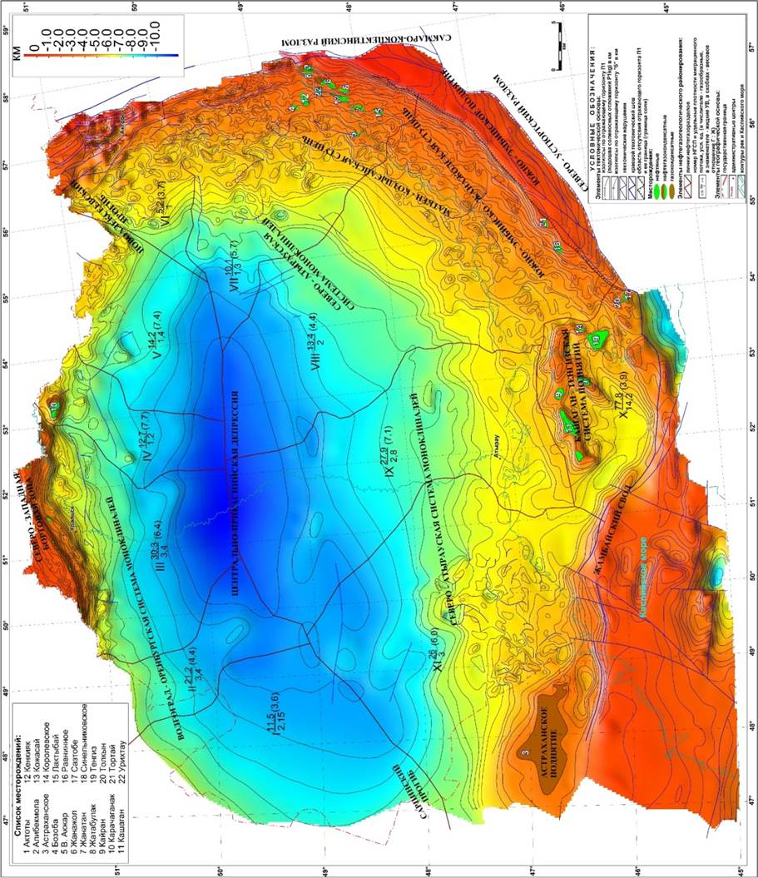
Отдельно выделяется Кашаган-Тенгизский НГР (НГСП X), г/ж = 3,9). Как показали расчеты, основным источником УВ для Тенгиза и Кашагана являлись мощные девонские нефтегазоматеринские породы, содержащие сапропелевое, либо гумусово-сапропелевое РОВ, преимущественно липоидного состава.

Рисунок 5.1- Схема нефтегазогеологического районирования с учетом новых данных (Орешкин И.В., Нысанова А.С.) [82]

Палеоплан кровли девона показывает, что основной миграционный поток постоянно был направлен с юга на север, т.е. со стороны Южно-Эмбенского поднятия, где эти НГМП к концу карбона находились на глубинах около 5000 м, т.е. на стадии главной фазы нефтеобразования. [82]. Северное направление восстания девонских слоев вплоть до настоящего времени практически исключает подток газообразных УВ из Центрально-Прикаспийской депрессии.
Масштабы генерации и эмиграции УВ производились только в пределах современного НГБ Прикаспийской впадины. Однако до начала инверсионных движений на рубеже карбона и перми мощным очагом генерации несомненно являлся Южно-Эмбинский авлакоген. На миогеосинклинальном этапе девонско-нижнекаменноугольные отложения, например в районе Туресая, могли находиться на глубинах до 5000-5600 м, т.е. являлись мощным очагом генерации. Зафиксированные нефтепроявления подтверждают, что девонские отложения Южно-Эмбинского авлакогена являлись мощным очагом генерации. Так в скв. 11 Жанасу в интервале 2184-2505 м вскрыты песчано-алевритовые отложение позднего девона, сильно пропитанные нефтью. Нефть густая, окисленная, смолистая, плотностью 0,98 г/см^{з}, что говорит о ее гипергенном преобразовании, вероятно на инверсионном этапе. Все это свидетельствует о существовании вплоть до ранней перми дополнительного источника УВ, каким являлась Южно-Эмбинская миогеосинклиналь.
Определяющее значение в формировании нефтегазоносности Каратон-Тенгизской зоны, а возможно и всей юго-восточной части Прикаспийской впадины, имеют нижние горизонты палеозойского осадочного чехла предположительно позднедевонско-раннекаменноугольного возраста. Это обусловлено их высоким генерационным потенциалом. Миграционные потоки основных масс генерированных УВ контролировались структурным планом комплекса-доминанты (горизонты П₂, П₃).
Каратон-Тенгизский и Астраханско-Актюбинская система поднятий разделены Тугаракчанским прогибом. В результате в пределах Кашаган-Тенгизского НГР сформировалась зона преимущественно нефтенакопления, что явилось следствием изоляции от мощного подтока сюда газообразных УВ с севера, из внутренних частей Прикаспийской впадины в отличие от Астраханского свода, являющейся составной частью Астраханско-Актюбинской системы поднятий.

Возможности современной 3D сейсморазведки при выделении перспективных участков на глубоких горизонтах
Анализ и обобщение результатов проведённых геолого-геофизических исследований в пределах Прикаспийской впадины показали, что основным критерием при поисках углеводородов традиционно выступал структурный фактор. При этом другие особенности геологического строения, включая литолого-фациальные и палеогеографические характеристики, играют подчинённую роль при интерпретации полученных данных.
Надёжность и геологическая обоснованность выявленных структурных поднятий остаются неоднозначными и требуют дополнительного подтверждения. В этой связи изучение истории формирования отдельных структур бассейна, а также выделение вероятных локальных резервуаров рассматриваются как важнейшие задачи дальнейших поисково-разведочных работ в подсолевом комплексе южной части Прикаспия.
По результатам комплексного анализа геолого-геофизических материалов в подсолевой толще Прикаспийского бассейна проведено нефтегазогеологическое районирование и оценка перспектив нефтегазоносности по основным районам и стратиграфическим комплексам.
Сравнительный анализ нефтегазоносности месторождений позволяет проследить влияние различных условий осадконакопления на процессы формирования коллекторов и сохранения их фильтрационно-емкостных свойств в ходе постседиментационных преобразований [83].
В таблице 5.1 и на рисунке 5.2 представлены условия формирования месторождений, типы залежей, возраст и глубины залегания отложений, литогенетические особенности пород, характерные постседиментационные процессы, типы и классы коллекторов, а также особенности их пространственного распространения.

Таблица 5.1 - Характеристика месторождений нефти и газа карбонатных платформ юго-востока Прикаспийской впадины

Геологическая  характеристика | Карбонатные платформы
Геологическая  характеристика | Южно-Эмбинская | Тенгиз-Кашаганская
Геологическая  характеристика | Бекбулат | Тенгиз | Королёвское
Условия  осадконакопления | Мелководный шельф | Рифовый массив
Возраст  отложений | Ассельско- сакмарские(P_{la}-₈) | Каменноугольный – девонский (С₁-D₃) | Продуктивные отложения (С₁-С₂)
Тип залежи | Массивная нефтяная залежь | Массивная нефтяная залежь, наличие (АВПД) | Массивно-пластовая нефтяная залежь
Глубина залегания, м | 3800-4000 | 3867-541  (ВИК не выявлен) | 3970-5300
Литогенетические  Особенности- | Известняки  биогермно-  водорослевые | Известняки  биогермные,  биоморфные,  органогенно  обломочные,  фораминиферово-  водорослевые | Известняки  биогермные,  органогенно-  детритовые,  реликтово  органогенные
Постседиментационные процессы | Доломитизация с сохранением реликтовоорганогенной структуры известняков | Активные процессы перекристаллизации и кальцитизации, незначительная доломитизация, выщелачивание (несколько этапов). Особенность - наличие черного ОВ | Интенсивные выщелачивание и перекристаллизация. Особенность - наличие черного ОВ
Трещиноватость | Горизонтальная и наклонная ориентировка | Повсеместное развитие трещиноватости и кавернозности | Трещиноватость и развитие новобразованной кавернозности
Типы и классы коллекторов | Поровый, сложный, порово-трещинный, трещинный | Поровый,  трещинный,  порово-трещинный,  поровокаверново-  трещинный | Поровый  (III—IV классы),  характерное  развитие сложного  поровокаверново-  трещинного  коллектора
Характер пространственного распространения  коллекторов | Пластовый | Линзовидный | Линзовидный
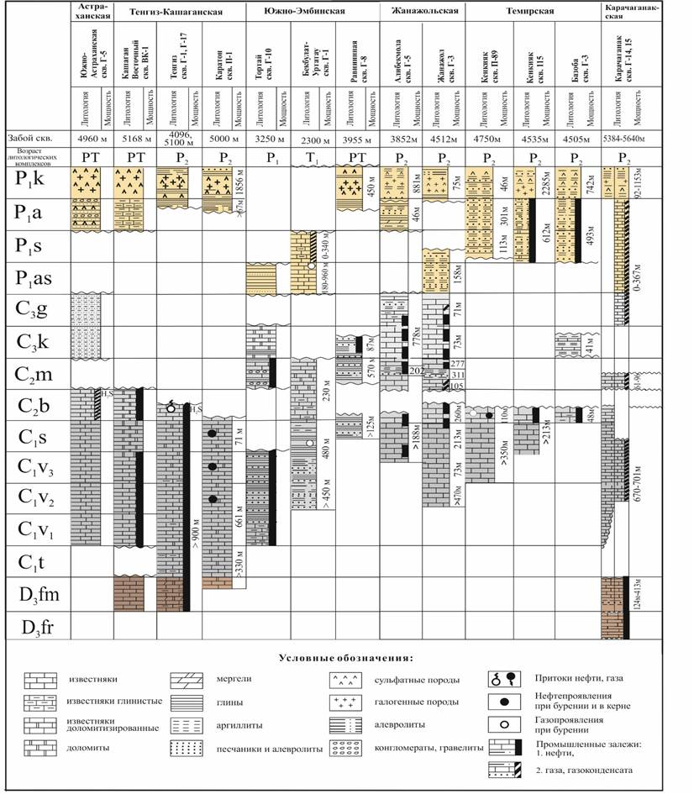
Рисунок 5.2 - Схема сопоставления разрезов месторождений нефти и газа карбонатных платформ Прикаспийской впадины (Абилхасимов Х.Б., 2009)
[44, с.181]
Установлено, что определяющим фактором формирования, размещения и сохранности продуктивных толщин, зон нефтегазонакопления и отдельных месторождений является тектонический режим развития территории.

5.2.1 Участок Максат-Пионерская
Для оценки перспективности участка Максат-Пионерская были использованы результаты трехмерной площадной сейсморазведки МОГТ (модификация 3D съемки). Полевые работы выполнялись в сезоне 2014-2015 гг. СП-1 ТОО «Гео Энерджи Групп». Для возбуждения сейсмических колебаний использовались взрывные и вибрационные источники. Площадь сейсмической съемки составила 603.8 кв. км. В соответствии с геологическим заданием была выполнена обработка материалов сейсморазведки МОГТ-3Д с тестированием и подбором оптимальных параметров основных процедур. Общий объем полевых сейсморазведочных данных 3D, переданных для обработки, составил 360 км² (по полной кратности).
Результаты обработки и интерпретации сейсмических данных в целом свидетельствуют о сложном геологическом строении исследуемого участка, обусловленном как неоднозначностью выделения и корреляции отражающих горизонтов и разрывных нарушений, так и трудностями прогнозирования петрофизических свойств подсолевого разреза.
Волновая картина характеризуется выраженными временными и динамическими аномалиями, нарушенной согласованностью отражений, а также наличием многочисленных фазовых разрывов в верхней части подсолевого комплекса. Наиболее интенсивные отражения фиксируются в интервале горизонтов П₁-П₂ꞌ, тогда как ниже по разрезу наблюдается заметное ослабление отражающих свойств. В интервале П₂^{D}-П₃ прослеживаются преимущественно слабые отражения.
В подобных условиях фазовые разрывы, уверенно выделяемые в верхней части разреза, с глубиной становятся трудноопределимыми. Это позволяет предположить, что тектонические нарушения преимущественно развиты в верхних интервалах разреза и постепенно затухают вниз по разрезу. Подобная особенность может указывать на преимущественно гравитационную природу структур, выделяемых на уровне отражающих горизонтов П₁ и П₂ꞌ [84].
На участке Максат–Пионерская покрывающий соленосный комплекс характеризуется резким ослаблением проявлений солянокупольной тектоники в юго-восточном направлении (рисунок 5.3а). Большинство соляных структур имеет северо-восточное простирание.
В северной части площади в мульдовых зонах, сопряжённых с соляными куполами, выделяются участки отсутствия соли («бессолевые окна»), обусловливающие возникновение положительных временных аномалий подсолевых отражений ниже горизонта П₁ на временных разрезах.
Результаты ранее выполненных исследований показывают, что формирование подобных аномалий не обязательно связано с положительными формами рельефа подсолевых горизонтов. Их возникновение может объясняться резким увеличением скоростных характеристик разреза в пределах бессолевых участков, обусловленным дополнительным уплотнением подсолевых отложений.
Структурный план верхней подсолевой границы П₁ (рисунок 5.3б) характеризуется общим воздыманием в юго-восточном направлении в диапазоне отметок от −5100 до −4200 м. На фоне этого регионального подъёма выделяется ряд локальных приподнятых зон преимущественно северо-восточного простирания. В центральной части площади прослеживается восточное продолжение Северо-Култукской складки, переходящей в систему поднятий, установленную в пределах участка Юбилейная. Обширное поднятие в юго-восточной части территории раскрывается в восточном направлении и связано с системой структурных элементов Сазтюбинского участка.

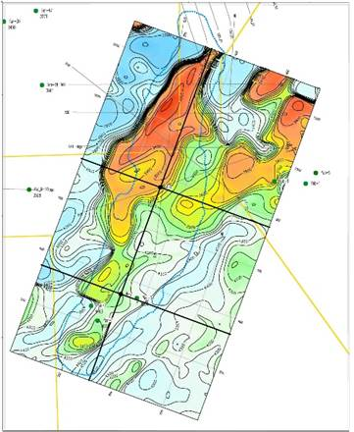  Контур ловушки I  I | а) Структурная карта по горизонту VI (кровля соли)
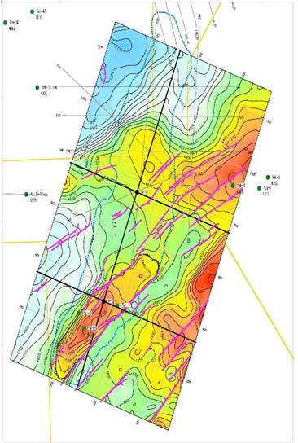  Контур ловушки I  I  II | б) Структурная карта по горизонту П1 (кровля подсолевого палеозоя)
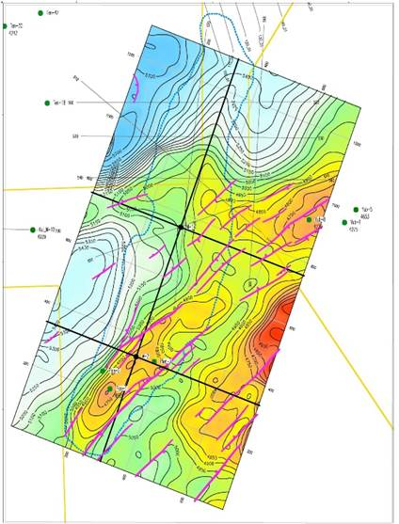  I | в) Структурная карта по горизонту П2` (подошва башкирского комплекса)
Рисунок 5.3 - Участок Максат
В южной части площади, в пределах участка Пионерская, уверенно выделяется ещё одно высокоамплитудное поднятие, ограниченное с бортов системой разрывных нарушений (ловушка II). По замыкающей изогипсе −4450 м его площадь составляет около 37 км² при амплитуде порядка 250 м.
Характерной особенностью структурного плана горизонта П₁ является широкое развитие тектоники растяжения, проявляющееся в формировании сети средне- и малоамплитудных сбросов. Как правило, разрывные нарушения осложняют строение приподнятых зон и в плане образуют субпараллельные цепочки северо-восточного простирания.
Структурный план границы П₂ꞌ (рисунок 5.3в) в целом воспроизводит основные особенности строения горизонта П₁. Поверхность также характеризуется воздыманием от отметок около −5700 м на северо-западе до −4600 м на юго-востоке. Все поднятия, выделяемые на уровне горизонта П₁, в той или иной степени находят отражение и в рельефе границы П₂ꞌ, при этом сохраняется общая конфигурация разрывных нарушений, однако отмечается некоторое снижение их амплитудности. В пределах участка Пионерская уверенно картируется высокоамплитудная ловушка II, сопоставимая по площади и морфологии с аналогичной структурой по горизонту П1, с амплитудой порядка 200 м.
В то же время поверхность П₂^{D} (рисунок 5.4а) демонстрирует существенно отличающийся структурный план по сравнению с вышележащими границами П₁ и П₂ꞌ.
Поведение структурного плана в значительной степени определяется морфологией девонской карбонатной платформы, развитой в интервале горизонтов П₃-П₂^{D}, и имеющей субмеридиональное простирание в пределах исследуемой площади. По горизонту П₂^{D} выделяется обширная приподнятая зона с рядом локальных вершин, формирующая структуру амплитудой не менее 700 м. При этом все структурные элементы, установленные по вышележащим отражающим горизонтам, в значительной степени нивелируются и практически не прослеживаются. Исключение составляет восточное продолжение Северо-Култукской складки, которое фиксируется в виде слабоприподнятой зоны, прослеживающейся в направлении участка Юбилейная.
Другой особенностью структурного плана границы П₂^{D} является прекращение развития разрывных нарушений, которые затухают в интервале разреза П₂^{ꞌ}- П₂^{D}.
Закартированная поверхность кровли карбонатной платформы (горизонт R, рисунок 5.4б) представляет собой обширную высокоамплитудную валообразную ловушку субмеридионального простирания (ловушка I). Для удобства сопоставления структурных построений контур ловушки I нанесён на все структурные карты. Замыкание ловушки фиксируется севернее участка 3D-сейсморазведки и условно принято по результатам интерпретации временного куба 3D в пределах площади Ансаган. При замыкающей изогипсе −7000 м амплитуда структуры составляет около 1300 м, а её площадь достигает 205 км². В пределах сводовой части выделяется четыре локальные вершины.

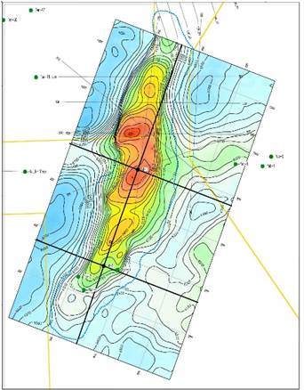  I | а) Структурная карта по горизонту П₂^{D} (кровля девонских отложений)
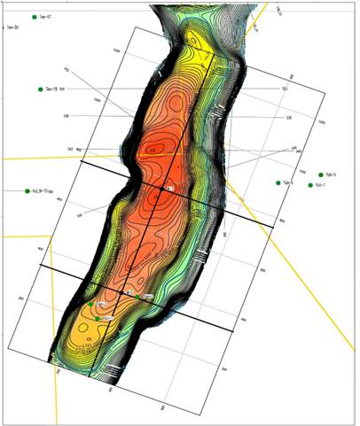  I  Контур ловушки I  по изогипсе 7000 м | б) Структурная карта по горизон  ( кровля девонского карбонатного резервуара)
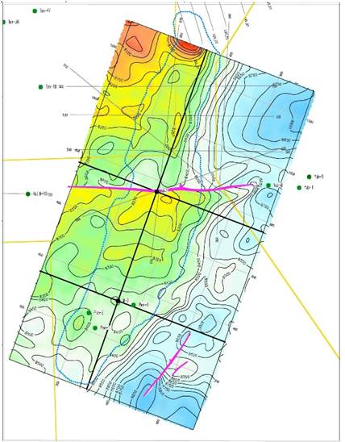  I | в) Структурная карта по горизонту П3  (предположительно кровля досреднедевонских(?) отложений)

Рисунок 5.4 - Участок Максат

Две наиболее приподнятые вершины фиксируются в пределах участка Максат на глубинах 5650–5700 м, после чего наблюдается погружение структуры как в южном, так и в северном направлениях. Восточный склон характеризуется относительно пологими углами падения (в среднем 30–45°) и уверенно прослеживается по схождению осей синфазности, отражающих положение присклоновых фаций, формирующих восточное крыло структуры.
Западный борт карбонатной платформы отличается большей крутизной и прослеживается менее однозначно; углы падения здесь достигают 50–70°. По данным глубинной миграции в модификации ЕS-360 верхний отрезок карбонатного разреза на отдельных участках характеризуется неоднородностью, что выражается появлением пакетов слабокоррелируемых отражений. Это может косвенно указывать на интенсивные процессы денудации и разрушения на заключительных стадиях формирования платформы, а также на литологические изменения пород, слагающих разрез.
Структурный план нижнего выделяемого горизонта П₃ (рисунок 5.4в) существенно отличается от вышележащих структурных поверхностей. В региональном плане он представляет собой фрагмент крупной моноклинали юго-восточного падения, прослеживаемой в интервале глубин 8000–8800 м.
В центральной части моноклинальное строение осложнено взбросовым тектоническим нарушением амплитудой 50–100 м субширотного простирания. В юго-восточном секторе площади фиксируется серия из двух малоамплитудных сбросов северо-восточного направления, дополнительно осложняющих структуру субизометричной складкой амплитудой до 100 м. На фоне общего моноклинального погружения в центральной части площади, в зоне сочленения с взбросом, выделяется обширная область относительного приподнятия горизонта П₃, пространственно совпадающая с положением карбонатной платформы, установленной по горизонту R.
При этом интерпретация данной приподнятой зоны остаётся неоднозначной. Согласно результатам глубинно-скоростного моделирования, в интервале П₂^{D} -П₃ в пределах развития карбонатной платформы рассчитаны пластовые скорости 5900–6100 м/с. Однако по данным ВСП в скважине Ансаган Г-1 для девонских карбонатных отложений установлены более высокие среднеинтервальные скорости, достигающие 6230 м/с. Таким образом, можно предположить, что рассчитанные скорости являются заниженными и не в полной мере компенсируют наблюдаемую положительную временную аномалию горизонта П₃ в данном участке. Вместе с тем не исключается и альтернативное объяснение, связанное с существованием реального положительного рельефа отражающей поверхности П₃ на момент формирования карбонатной постройки в этой части площади.
В пользу такого предположения свидетельствует ряд факторов, установленных как в ходе предыдущих исследований, так и по результатам работ автора.
      - По данным акустического каротажа, особенно в интервале ниже горизонта П₂^{ꞌ} (рисунок 3.1), в терригенной толще фиксируются аномально низкие значения среднеинтервальных скоростей (до 3200–3500 м/с), что может быть обусловлено недостаточной степенью уплотнения пород и, как следствие, их повышенной склонностью к пластическим деформациям.
      - По данным керна скважин, пробуренных в пределах участка, установлено, что ниже горизонта П₂^{ꞌ} разрез сложен преимущественно тонкодисперсными терригенными образованиями вулканогенного происхождения (туфоаргиллиты, туфоалевролиты, туффиты), обладающими потенциально пластичными свойствами. Отмечается, что «слои вулкано-туфогенных пород часто нарушены микросбросами амплитудой до 1–2 см. Углы падения слоев варьируют от 0° до 90°, наиболее характерны значения 20–55°. В глинисто-туфогенных породах также фиксируются деформационные структуры, связанные с подводными оползнями» (Изучение подсолевых отложений обрамления Приморского свода юго-восточной части Прикаспийской впадины, Волгоград НИПИнефть, 2008 г.).
      - Результаты структурных построений указывают на существенные различия в строении поверхностей П₁- П₂^{ꞌ}, П₂^{D} и П₃, а также на значительные вариации мощностей одновозрастных толщ.
      - В верхней части подсолевого разреза тектонические нарушения сбросового типа нередко формируют сопряжённые системы с противоположным падением, образуя грабенообразные структуры, характерные для зон солянокупольной тектоники.
- Упорядоченное простирание структурных элементов и ориентировка разрывных нарушений на уровнях горизонтов П₁ и П₂^{D}, в целом согласуются с северо-восточным направлением солевых дислокаций
Совокупность указанных признаков свидетельствует о тектоническом контроле процессов пластических деформаций со стороны Южно-Эмбинских поднятий.
В целом полученные данные позволяют рассматривать терригенный разрез между горизонтами П₂^{ꞌ}-П₃ как малоперспективный с точки зрения формирования промышленных скоплений углеводородов из-за пониженных фильтрационно-емкостных свойств пород.
Основные перспективы нефтегазоносности исследуемого участка связаны с девонскими карбонатными отложениями, формирующими в пределах площади крупную карбонатную постройку. Дополнительный интерес представляет также нижнепермский интервал разреза, где по результатам бурения скважины Пионерская Г-3 (1986 г.) установлена карбонатная толща мощностью около 150 м, включающая породы органогенного происхождения. [85-86].
По результатам выполненных исследований на участке Максат сформулированы следующие основные выводы и рекомендации.
В пределах подсолевого палеозойского комплекса по отражающему горизонту П₂^{D} уточнено строение крупной девонской карбонатной постройки, фундаментом которой является горизонт П₃. Кровля карбонатного резервуара, соответствующая отражающему горизонту R, в региональном плане испытывает поднятие в северо-восточном направлении в пределах участка Максат, после чего погружается в сторону структуры Ансаган. В роли надежной покрышки для предполагаемого резервуара могут выступать широко распространённые на данной территории туфо-аргиллитовые отложения нижнекаменноугольного возраста. По замыкающей изогипсе −7000 м площадь структуры по кровле девонского резервуара достигает 205 км², при этом максимальная амплитуда ловушки составляет около 1300 м.
В пределах выявленной структуры выделены четыре локальных сводовых поднятия: три из них расположены на участке Максат, ещё одно — между участками Максат и Пионерская. Для выделенной ловушки I выполнена прогнозная оценка потенциальных ресурсов углеводородов.
Расчёт параметров проводился по аналогии со структурой Ансаган и включал два оценочных сценария. Первый вариант, рассматриваемый как минимальный, основан на использовании нефтенасыщенной толщины, принятой для месторождения Ансаган и равной 80 м. Второй вариант предполагает полное заполнение ловушки углеводородами и рассматривается как максимальный сценарий оценки. Согласно расчётам, извлекаемые ресурсы могут составлять порядка 78 и 706 млн т соответственно. Полученные результаты подтверждают высокую перспективность участка и обосновывают необходимость дальнейшего проведения поисково-разведочных работ в пределах зоны развития карбонатной платформы. (отчет Панкратов В.Ф., Семенцов В.Ф., Куанышева А.К., 2016).
По отражающим горизонтам П₁ и П₂ уверенно выделена и оконтурена зона приподнятого залегания пород в пределах участка Пионерская (ловушка II). Имеющиеся в настоящее время результаты бурения не позволяют однозначно исключить перспективность комплекса отложений интервала П₁-П₂, несмотря на то что проведённые ранее испытания не подтвердили его промышленную продуктивность.
Материалы каротажа и исследования керна по скважине Пионерская Г-3 свидетельствуют о широком распространении в данном интервале карбонатных пород общей мощностью до 150 м, включая отложения органогенного происхождения.
Выделенная по горизонту П₁ структурная ловушка, ограниченная изогипсой −4450 м, имеет площадь около 37 км² при максимальной амплитуде порядка 250 м. В качестве покрышек для потенциальных коллекторов могут выступать перекрывающие преимущественно глинистые отложения перми, а также кунгурская соленосная толща.
Для выявленной ловушки выполнена прогнозная оценка потенциальных ресурсов углеводородов. Расчётные параметры приняты по аналогии с структурой Тенгиз. Оценка проведена методом объёма в двух вариантах.
Первый вариант, рассматриваемый как минимальная оценка, основана на коэффициенте заполнения ловушки, равном 10%. Второй вариант предполагает заполнение 90% объёма ловушки и рассматривается как максимальная оценка.
При указанных параметрах ловушки прогнозные извлекаемые ресурсы оцениваются соответственно в 5,4 и 49 млн т нефти. (отчет Панкратов В.Ф., Семенцов В.Ф., Куанышева А.К., 2016).
Выделенную ловушку можно рекомендовать для дальнейшего изучения в процессе последующих поисково-разведочных работ на исследуемой площади.

Таким образом, дальнейшая стратегия освоения участка будет определяться, прежде всего, результатами бурения, направленного на подтверждение промышленной нефтегазоносности ловушки девона, уточнение вещественного состава верхнепалеозойских отложений и изучение характера флюидонасыщения в пределах выявленных структурных объектов.
На основании вышеизложенного рекомендуется бурение двух поисковых скважин: М-1 и М-2. Поисковая скважина М-1, первоочередная, рекомендуется для изучения подсолевого комплекса отложений и установления залежей в девонской части разреза на участке Максат в условиях наиболее приподнятого залегания горизонта R (рисунок 5.5).
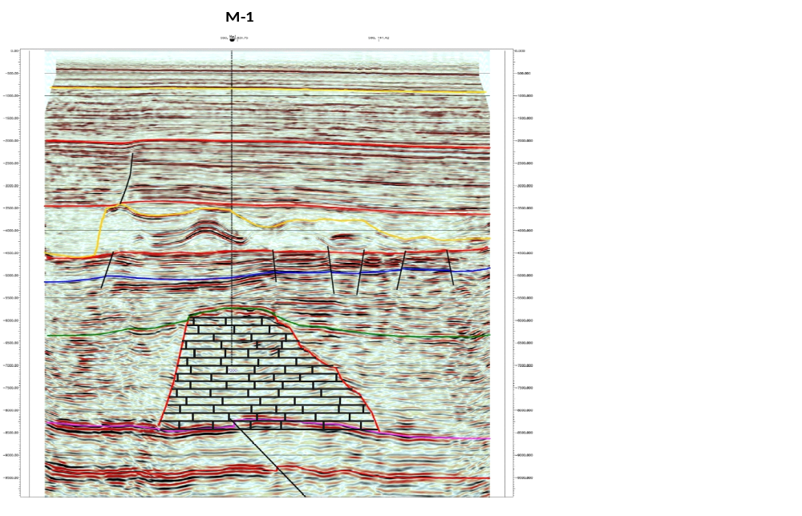
Рисунок 5.5 - Участок Максат. Глубинный разрез по линии inline 760 с дополнениями автора
С учетом точности метода и прогнозных параметров ловушки рекомендуется глубина скважины 7000 ($±$250) м, координаты скважины в системе WGS-84: х=704005, у =5083046, географические: 45.87074 с. ш. и 53.62854 в.д. Положение скважины совпадает с точкой пересечения inline 760 и crossline 313. Прогнозный литологический разрез в точке рекомендуемого бурения скважины М-1 представлен в таблице 5.2. Поисковая скважина М-2, зависимая от результатов бурения скважины М-1, рекомендуется для изучения подсолевого комплекса отложений и установления залежей в девонской и нижнепермской частях разреза на участке Максат в наиболее оптимальных условиях ловушки II (рисунок 5.6).
Проектная глубина скважины - 6800м, и может быть скорректирована в зависимости от результатов бурения скважины М-1. Координаты скважины М-2 в системе WGS-84: х=700364, у=5073200, географические: 45.78328 с.ш. и 53.57758 в.д. Положение скважины в плане совпадает с точкой пересечения inline 340 и crossline 313. Прогнозный литологический разрез в точке рекомендуемого бурения скважины М-2 представлен в таблице 5.3.
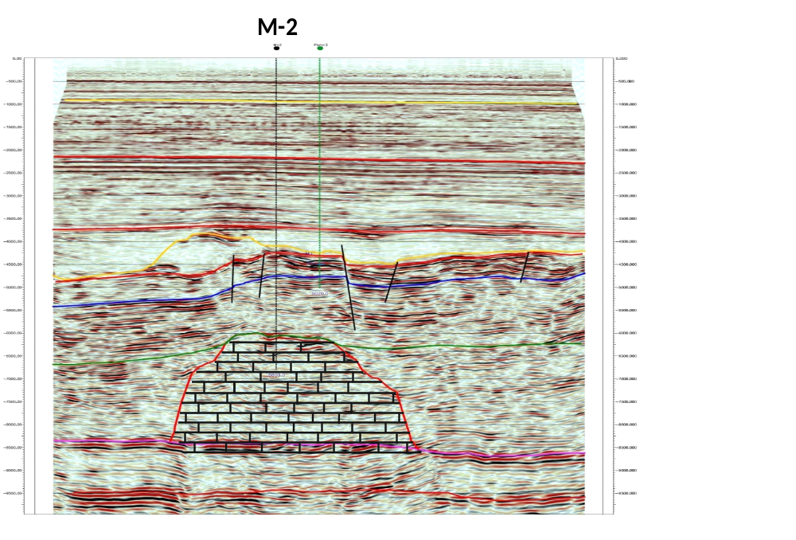
Рисунок 5.6 Участок Максат. Глубинный разрез по линии inline 340 с дополнениями автора

Сейсм.  горизонт в подошве комплекса | Стратигра-фические комплексы | Глубина вскрытия комплекса, м  (от абс. нуля) |  | Прогнозное литологическое  описание пород
Сейсм.  горизонт в подошве комплекса | Стратигра-фические комплексы | Кровля | Подошва | Прогнозное литологическое  описание пород
I | Pg (палеоген) | 0 | 340 | глины, песчаники, известняки
II | K₂ (верх. мел) | 340 | 840 | мергель, мел, известняки
III | K_{1nc} (неоком) | 840 | 2030 | глины с прослоями песчаников и алевролитов
IIIa | J₃ (верх. юра) | 2030 | 2240 | известняки, мергель
V | J₂₊₁ ( средняя и нижняя юра) | 2240 | 3150 | глины, песчаники, алевролиты, мергель, уголь
VI | T (пермотриас) | 3150 | 3600 | глины, песчаники, алевролиты
П₁ | P_{1kg} (кунгур) | 3600 | 4490 | соль с прослоями ангидритов и терригенных включений
П₂^{ꞌ} | Р₁+C₃₊₂ (нижняя пермь +верхний и средний карбон) | 4490 | 5070 | алевролиты, туфоаргиллиты, известняки
П₂^{D} | С₁ (нижний карбон) | 5070 | 5740 | вулкано-глинистые породы, туфоаргиллиты, туфоалевролиты
забой | D₃  (верхний девон) | 5740 | 7000 | Органогенные известняки, доломиты
Таблица 5.2-Прогнозный литологический разрез рекомендуемой скважины М-1
Таблица 5.3-Прогнозный литологический разрез рекомендуемой скважины М-2

Сейсм.  горизонт в подошве комплекса | Стратигра-фические комплексы | Глубина вскрытия комплекса, м  (от абс. нуля) |  | Прогнозное литологическое  описание пород
Сейсм.  горизонт в подошве комплекса | Стратигра-фические комплексы | Кровля | Подошва | Прогнозное литологическое  описание пород
I | Pg (палеоген) | 0 | 420 | глины, песчаники, известняки
II | K₂ (верх. мел) | 420 | 930 | мергель, мел, известняки
III | K_{1nc} (неоком) | 930 | 2200 | глины с прослоями песчаников и алевролитов
IIIa | J₃ (верх. юра) | 2200 | 2430 | известняки, мергель
V | J₂₊₁ (средняя и нижняя юра) | 2430 | 3350 | глины, песчаники, алевролиты, мергель, уголь
VI | T (пермотриас) | 3350 | 4100 | глины, песчаники, алевролиты
П₁ | P_{1k}g (кунгур) | 4100 | 4260 | соль с прослоями ангидритов и терригенных включений
П₂^{ꞌ} | Р₁+C₃₊₂ (нижняя пермь +верхний и средний карбон) | 4260 | 4770 | известняки, алевролиты, туфоаргиллиты,
П₂^{D} | С₁  (нижний карбон) | 4770 | 6070 | вулкано-глинистые породы, туфоаргиллиты, туфоалевролиты
забой | D₃  (верхний девон) | 6070 | 6800 | Органогенные известняки, доломиты

5.2.2 Участок Тажигали-Пустынная
Структурный план горизонта VI, соответствующего кровле соленосных отложений кунгура, представлен на рисунке 5.7а. В пределах исследуемой территории соляной массив формирует систему вытянутых куполов преимущественно северо-восточного простирания, соединённых между собой погружёнными перешейками. Наиболее приподнятые купольные структуры локализуются в северной и южной частях площади, за пределами распространения карбонатной платформы.
Наиболее высокоамплитудной структурой является соляной купол Теренузек Зап., расположенный в северной части участка, вершина которого фиксируется на глубине около −1100 м. Вдоль осевых частей сводов купола, как правило, осложнены ступенчатыми нарушениями, которым в надсолевом комплексе соответствуют системы тектонических дислокаций, разделяющих надкупольные структуры на отдельные крылья.
Крутые, местами субвертикальные борта соляных куполов погружаются в глубокие зоны мульд, где, вероятно, произошло практически полное выжимание соли. Мульдовые структуры также имеют вытянутую форму и изолированы друг от друга, образуя ячеистую систему распределения. В центральной, наиболее крупной мульде пермо-триасовый комплекс характеризуется сложным строением, обусловленным сопряжением двух мульдовых зон различного возраста формирования.

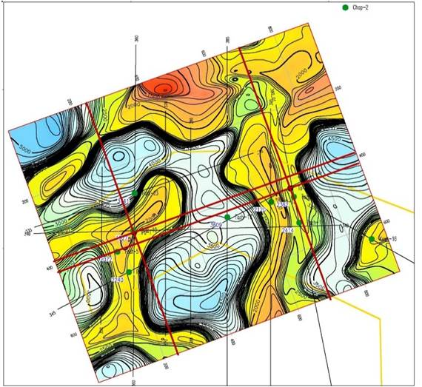 | а) по горизонту VI (кровля кунгурских соленосных отложений)
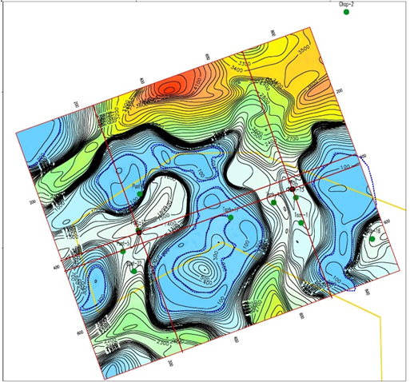 | б) Карта толщин соленосных отложений
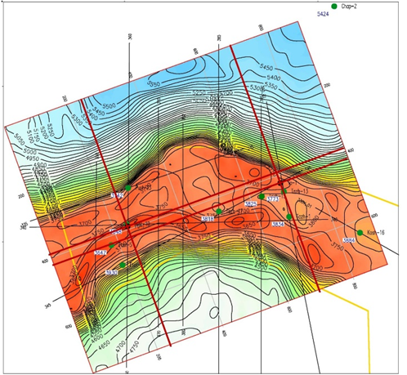 | в) по отражающему горизонту П₁ (кровля подсолевых отложений)

Рисунок 5.7 -Участок Тажигали. Структурные карты ОГ
Карта мощностей соленосного комплекса приведена на рисунке 5.7б. По результатам её анализа выделена толща соли менее 200 м. На всех картах подсолевого рельефа эти зоны показаны как области возможного снижения экранирующих свойств соленосной толщи.
Структурная карта по отражающему горизонту П₁, соответствующему кровле подсолевого комплекса, приведена на рисунке 5.7в.
Поверхность кровли подсолевого палеозоя представляет собой высокоамплитудную структуру, раскрывающуюся в западном и восточном направлениях. Её конфигурация в значительной степени определяется положением девонско-каменноугольной карбонатной платформы, прослеживаемой непрерывно от участка Каратон на востоке до участка Кайран на западе, где установлена локализованная карбонатная надстройка пермского возраста. Кровля подсолевого палеозоя формирует высокоамплитудную структуру, раскрывающуюся в западном и восточном направлениях. Её морфология обусловлена положением девонско-каменноугольной карбонатной платформы, непрерывно прослеживаемой от участка Каратон на востоке до участка Кайран на западе, где зафиксировано развитие локальной карбонатной надстройки пермского возраста.
В пределах сводовой части платформы поверхность горизонта характеризуется волнистым рельефом и располагается на глубине -3600–3850 м. На склонах платформы отмечается резкое погружение поверхности до отметок −5600 м. в северной части и в южной −4850 м..
Наиболее высокие участки горизонта П₁ приурочены к периферийным зонам платформы. При этом южная зона поднятия, включающая локальную вершину Пустынная, отличается большей протяжённостью по сравнению с северной зоной, в пределах которой выделяется Тажигалинская вершина.
На волновых разрезах приподнятые участки, как правило, соответствуют зонам слабоинтенсивных и хаотично распределённых подсолевых отражений в интервале между горизонтами П₁ и П₃. В пределах этих зон также фиксируется снижение амплитуд отражения горизонта «вулканик», что может быть обусловлено уменьшением мощности вулканогенного слоя вплоть до его полного выклинивания из разреза.
С геологической точки зрения данные участки интерпретируются как области распространения собственно рифовых фаций.
Более погруженные участки, характеризующиеся серией субпараллельных отражений средней интенсивности ниже горизонта П₁, интерпретируются как зоны развития длительно существовавших относительно глубоководных лагун, находившихся в тесной гидродинамической связи с открытым морским бассейном. Южный склон карбонатной толщи отличается повышенной крутизной, тогда как северный склон имеет более пологий характер. В пределах склоновых зон ниже горизонта П₁ отмечается сложная волновая картина, обусловленная широким развитием слабо структурированных склоновых фаций [83].
Переход кровли горизонта П₁ к склоновым фациям нередко выражается в виде резкого структурного уступа, под которым на волновых разрезах устойчиво фиксируются зоны латеральной проградации. Эти зоны отражают послойное наращивание склонов карбонатного массива вглубь разреза и формирование отрицательных углов наклона поверхности рифовой постройки. (рисунок 5.8).
Поверхность горизонта П₂ в пределах карбонатной платформы, как отмечалось ранее, в значительной степени отражает морфологию кровли карбонатного резервуара (рисунок 5.8а). Учитывая, что мощность интервала П₁-П₂, согласно данным волновых разрезов и стратиграфическим привязкам пробуренных скважин, в целом выдержана и составляет 40–70 м, структурное положение горизонта П₂ во многом повторяет особенности горизонта П₁.
В то же время по данным сейсмических построений предполагается существенное сокращение мощности интервала П₁-П₂ в краевых, рифогенных частях платформы. В связи с этим приподнятые участки, выделяемые по горизонту П₂, проявляются более контрастно и морфологически выраженно по сравнению с горизонтом П₁. Область приподнятого залегания контролируется изогипсой −3820 м и отображена на структурной карте по горизонту R.
Нижележащий горизонт П₂^{D} (рисунок 5.8б) в пределах карбонатной постройки выделяется по сейсмическим данным достаточно неуверенно. На основании анализа волнового поля можно предположить, что его поверхность менее рельефна по сравнению с каменноугольной поверхностью, а лагунные зоны, если и существовали, вероятнее всего мелководны. Действительно, ниже горизонта П₂^{D} в пределах предполагаемых лагун наблюдается существенное ослабление подсолевых отражений.
Выполненные структурные построения позволяют оценить масштаб карбонатной постройки девона, северный склон которой характеризуется развитием сложно организованных склоновых фаций, формировавшихся на платформенных основаниях, вероятно, более древнего возраста и смещённом в северном направлении.
Все указанные особенности строения карбонатного тела платформы отражены на структурной карте по поверхности предполагаемого резервуара (горизонт R, рисунок 5.8в). В кровельной части показаны контуры потенциальных ловушек, ограниченные изогипсой −3820 м, по существу, проводится разделение участков Пустынная и Тажигали.
Следует отметить, что в пределах выделенного контура располагаются скважины, в которых зафиксированы как прямые признаки нефтеносности (Пустынный, Г-10, Тажигали, Г-13), так и косвенные признаки по данным каротажа (Пустынный, Г-5). Это позволяет предполагать высокую вероятность существования водо-нефтяного контакта на данной глубине.
Особенности динамики волнового поля также указывают на возможное фациальное дифференцирование участка Пустынная. На рисунке 5.9 структурное положение горизонта R представлено в цветовой шкале, а фациальное районирование — в виде полигонов. особенности необходимо учитывать при планировании дальнейших поисково-разведочных работ на участке.
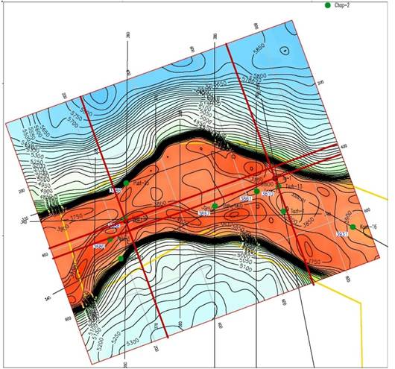 | а) по отражающему горизонту П₂ (кровля башкирских отложений)
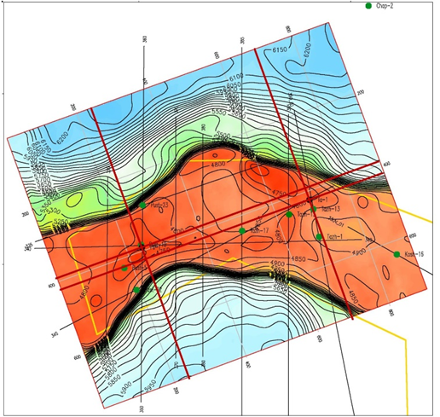 | б) по отражающему горизонту П₂^{D} (кровля девонских отложений)
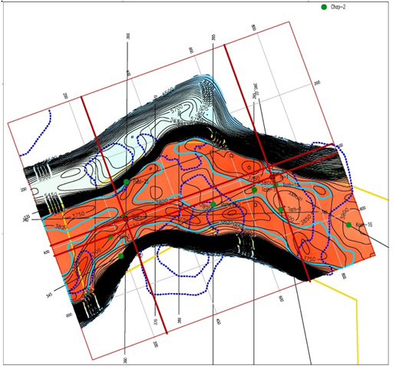 | в) по отражающему горизонту R (кровля карбонатного резервуара)

Рисунок 5.8 - Участок Тажигали-Пустынное. Структурные карты ОГ

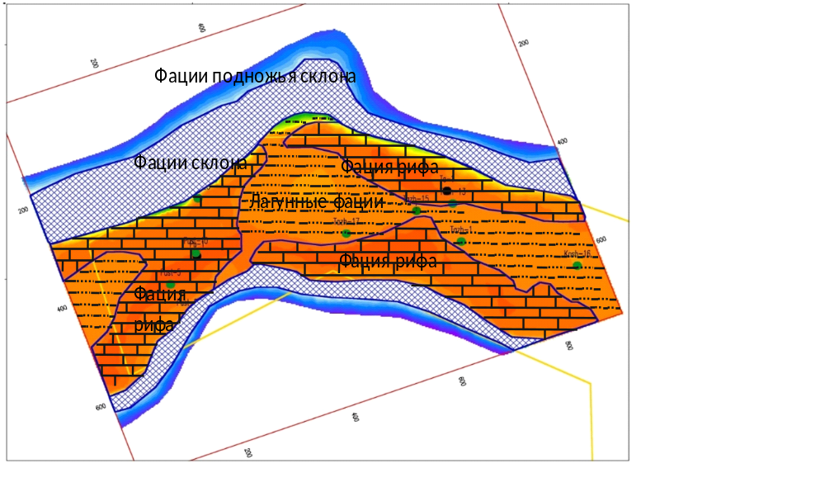
Рисунок 5.9 - Карта распределения фаций c дополнениями автора

Данная схема свидетельствует о более сложной внутренней структуре карбонатного массива и допускает существование как минимум трёх зон рифовых фаций, каждая из которых потенциально может соответствовать самостоятельной залежи. Указанные В кровельной части платформы горизонт R в целом согласуется с конфигурацией горизонта П₂, на участках интенсивного погружения фиксируются склоны платформенного сооружения и ограничивается предполагаемой зоной прекращения его развития. В западной части северного склона уверенно выделяется фрагмент древней карбонатной платформы, завершившей своё формирование дофамена.
Основание карбонатной постройки является отражающий горизонт П₃, который в пределах участка исследований характеризуется региональным пологим моноклинальным залеганием с наклоном в юго-восточном направлении (рисунок 5.10). Горизонт прослеживается в диапазоне глубин от −6550 м. в северо-западной части площади до −6750 м на юго-восток.
На фоне общего моноклинального погружения выделяется обширная зона относительного приподнятия, локализованное в западной и центральной частях площади карты отчета.
По замыкающей изогипсе −6550 м амплитуда структуры достигает 100 м, при площади около 110 км². Сводовая часть поднятия имеет меридиональное простирание и приурочена к району Пустынная, ориентировочно вдоль линии скважин 22–10–23. Наличие подобных слабовыраженных положительных форм по горизонту П₃ в пределах развития карбонатных платформ хорошо согласуется с положениями седиментационной модели [84], согласно которой на данной территории в течение длительного времени преобладал режим прогибания фундамента с формированием сбросовой тектоники. В процессе накопления и последующего уплотнения перекрывающих терригенных отложений происходило их облекание по сформированным тектоническим ступеням, что приводило к образованию уступов с постепенным уменьшением амплитуды вверх по разрезу. Таким образом, выявленное структурное положение горизонта П₃ может отражать наследование подобного тектонического уступа, тем более что в пределах рассматриваемого участка фундамент залегает высоко — на глубинах порядка 7500–8000 м.
По результатам исследований поверхность горизонта П₃, как и по другим подсолевым отражающим границам, не выявлено значимых разрывных нарушений регионального масштаба. Вместе с тем на отдельных профилях фиксируются локальные, ограниченно протяжённые тектонические нарушения амплитудой порядка 50–100 м, которые осложняют строение горизонта П₃ и, вероятно, всей карбонатной платформы.
Согласно карте мощностей (рисунок 5.11), суммарная толщина потенциальной ловушки в пределах участка Тажигали–Пустынная достигает локально 2900–3000 м. При этом отсутствие однозначного подтверждения её потенциала углеводородов до настоящего времени остаётся предметом дискуссий среди отечественных геологов и исследователей.
Действительно, оценить перспективы нефтегазоносности рассматриваемой территории достаточно непросто, принимая во внимание противоречивость имеющихся на сегодняшний день материалов и разную, часто диаметрально противоположную, позицию региональных исследователей в этом вопросе. Попытаемся проанализировать и сопоставить все накопленную к настоящему моменту информацию с учетом новых полученных сведений об особенностях геологического строения участка.
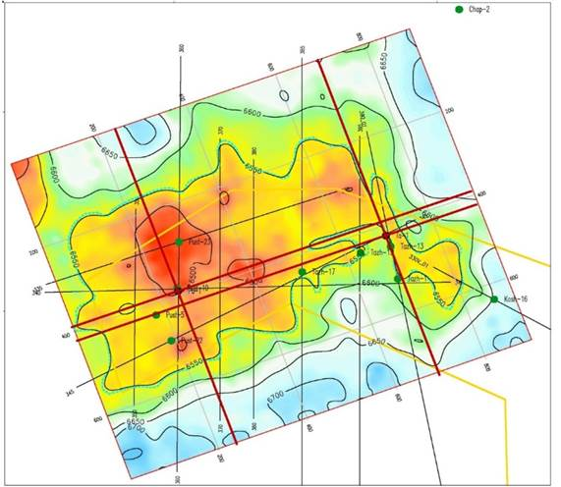 | 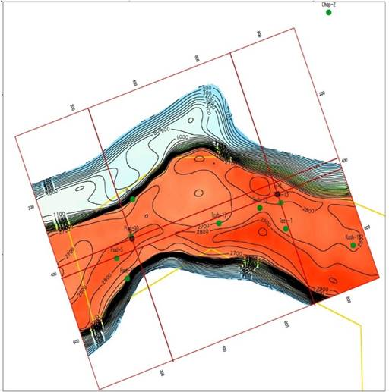
Рисунок 5.10 - Структурная карта по отражающему горизонту П₃ (предположительно кровля доверхнедевонского (?) комплекса) | Рисунок. 5.11 - Карта толщин карбонатного резервуара (между горизонтами R и П₃)

Участок Тажигали. В пределах структуры Тажигали подсолевой комплекс вскрыт четырьмя скважинами. Глубокая скважина №13 Тажигали, заложенная в зоне погружения северо-восточного крыла структуры, вскрыла верхнеартинские толщи, а также верхний участок каменноугольного разреза.
При забое скважины на отметке 3781 м. (−3803 м) было проведено испытание пластов на трубах с помощью испытателя пластов, однако притока флюида не получено. В интервале 3797–3819 м (−3819…−3841 м) зафиксировано увеличение скорости бурения, сопровождавшееся разгазированием бурового раствора и интенсивным поглощением. В процессе промывки скважины отмечалось газопроявление с ориентировочным дебитом около 600 м³/сут. В дальнейшем, по мере снижения давления, началось поступление газо-водяной смеси с признаками нефти. Со временем дебит нефти увеличился и достиг визуально оцениваемых 50–70 м³/сут. Возникшее нефтегазоводопроявление было ликвидировано путем цементирования ствола скважины.
Таким образом, проявление углеводородов в скважине Г-13 было зафиксировано при забое −3841 м.
На основании полученных данных можно заключить, что на участке Тажигали продуктивный горизонт залегает выше глубины −3841 м, при этом не исключается наличие дополнительных залежей на больших глубинах, по крайней мере до отметки порядка −3862 м.
Участок Пустынный. В пределах данной площади при бурении также фиксировались осложнения в виде газо-нефтепроявления, что напрямую указывает на наличие углеводородных скоплений и в этом районе. Наиболее значительное проявление было зарегистрировано при бурении скважины П-10.
При забое на отметке 3658 м (−3678 м) после стравливания давления через боковой отвод скважины в течение около 35 минут устойчиво проявляла приток нефти с газом. Подобный режим работы сохранялся на протяжении примерно 25 суток. В период с 03.02.1974 по 09.02.1974 скважина продолжала непрерывно фонтанировать нефть с газом. Отмеченная нефть характеризуется высоким содержанием серы и плотностью 0,8350 г/см³. В дальнейшем вследствие прихвата и обрыва бурового инструмента скважина была ликвидирована, после чего выполнена зарезка второго ствола с глубиной −2070 м. Второй ствол был углублён до 3770 м. При отборе керна в интервале 3670–3673 м. вскрыт нефтенасыщенный известняк. Геофизические исследования проведены до глубин 3696 м. К испытанию были рекомендованы интервалы 3654–3657м, 3661–3671м и 3677–3689м, однако промышленный приток флюидов в указанных интервалах не получен.
В скважине Г-5 на глубине 3692м в процессе бурения была зафиксирована потеря циркуляции бурового раствора. Многократные попытки изолировать поглощающий пласт оказались безуспешными. При снижении плотности бурового раствора с 1,96 до 1,93 г/см³ наблюдалось проявление скважины, которое подавлялось закачкой утяжелённого раствора плотностью 1,98–2,00 г/см³. После перехода на известково-битумный буровой раствор плотностью 1,95–1,97 г/см³ скважина была углублена до 3785м при частичном поглощении. Ниже по разрезу также отмечались интенсивные зоны поглощения, сопровождавшиеся газопроявлениями. По результатам каротажных исследований к испытанию были рекомендованы интервалы 3660–3666 м, 3764–3770 м, 3874–3878 м, 3903–3907 м, 3943–3945 м, 3982–3994 м, 4006–4011 м и 4034–4050 м. Однако по техническим причинам испытания данных интервалов проведены не были.
Таким образом, можно сделать вывод, что на участке Пустынная продуктивный горизонт, вероятнее всего, расположен выше отметки −3678 м. Вместе с тем не исключается наличие дополнительных залежей на более значительных глубинах — как минимум до −4070 м, что косвенно подтверждается невыполненными рекомендациями по испытанию интервалов в скважине Г-5.
Следовательно, выделенные по структурной карте по горизонту R ловушки, ограниченные изогипсой −3820 м и включающие скважины с зафиксированными аварийными газонефтепроявлениями (Пустынная, Г-10 и Тажигали Г-13), можно рассматривать как возможные контуры нефтеносности и использоваться при оценке прогнозных ресурсов углеводородов.
Суммируя изложенное, следует отметить, что в пределах участка Тажигали–Пустынная возможно разные сценарии заполнения потенциальных коллекторов, что обусловливает существование нескольких моделей формирования залежей — от небольших локальных скоплений до крупных по масштабам месторождений.
С другой стороны, достижимая глубина залегания горизонта П₃ и наличие обширного поднятия в его плане позволяет рекомендовать его изучение на участке Пустынная, в районе сводовой части поднятия. Действительно, горизонт П₃ в условиях юга Прикаспийской впадины еще не вскрыт, стратиграфический возраст его не установлен. Согласно региональной геологической модели, предполагается, что, начиная с времени П₃, происходит крупная структурно-тектоническая перестройка, в результате которой, после длительного периода размыва, когда накапливались и размывались мелководные, преимущественно терригенные отложения, начинается погружение территории и увеличение глубин палеобассейна. В такой интерпретации динамическая выраженность горизонта П₃ в региональном плане может связываться с образованием мощной коры выветривания, что дает основание рассматривать возможность существования хорошего терригенного коллектора на глубинах его залегания.
Не имея аналогов, оценить углеводородный потенциал намечаемой структурной ловушки по горизонту П₃ на участке Тажигали-Пустынная достаточно затруднительно.
С учетом всего вышесказанного, для всестороннего изучения подсолевого комплекса отложений и установления характера содержащихся в нем залежи, рекомендуется бурение двух скважин.
Скважина Pu-1, независимая, проектируется в условиях наиболее приподнятого залегания горизонтов R и П₃ на участке Пустынная, в непосредственной близости от скважины Г-10, где был получен аварийный приток нефти и газа. (рисунок 5.12-5.13)
Рекомендуемая глубина изучения -7000м, что позволит изучить на всю глубину каменноугольные и верхнедевонские карбонатные отложения, и верхнюю часть разреза ниже горизонта П₃ (на глубину до 500м)
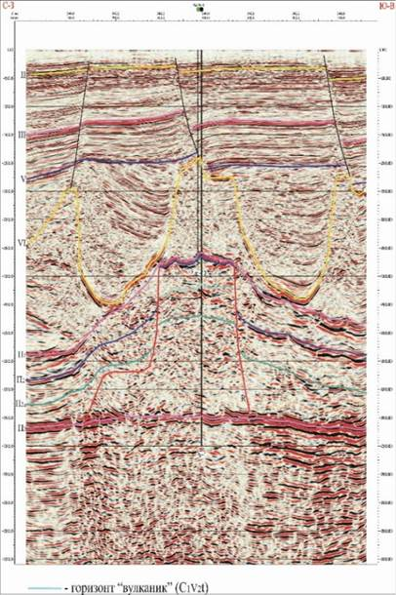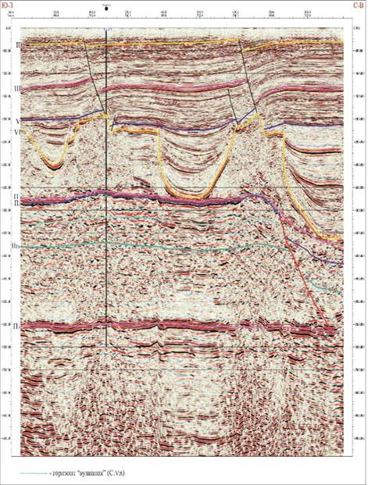
Pu-1
Pu-1
(inline 240) (crossline 390)
Рисунок 5.12 - Глубинный разрез через рекомендуемую скважину Pu-1
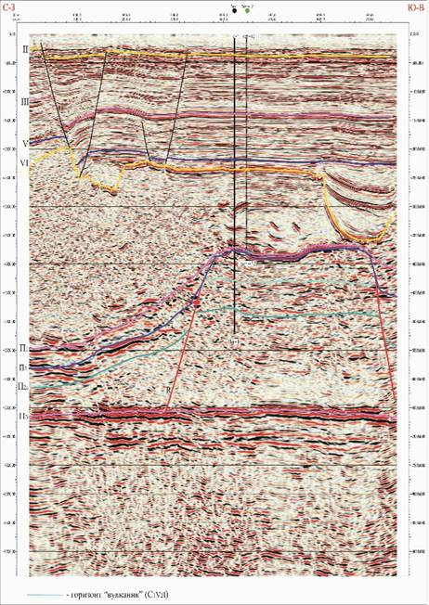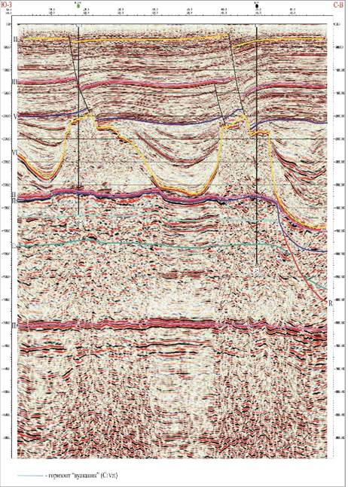
Ta-1
Ta-1
(inline 696) (crossline 422)
Рисунок 5.13 - Глубинный разрез через рекомендуемую скважину Та-1
Скважина Та-1 проектируется в условиях более приподнятого залегания горизонта R, по отношению к скважине Тажигали, Г-13, где был получен аварийный приток нефти и газа, в непосредственной близости от неё.
Глубина скважины зависима от результатов бурения скважины Pu-1 и первоначально предполагается 5200м, со вскрытием девонского комплекса отложений.

Оценки перспектив нефтегазоносности и рекомендации по дальнейшему изучению

В результате сейсморазведочных работ МОГТ 2D и 3D на Адайском блоке (ТОО «Адай Петролеум Компани»), проведённых с применением современных технологий, обработанных с использованием современного графа, учитывающего специфику солянокупольной тектоники, получены новые представительные сейсмические материалы по подсолевым объектам Адайского блока.
Все целевые горизонты были привязаны к ближайшим экстремумам сейсмической записи, по которым в дальнейшем проводилась корреляция и картопостроение.
Отражающий горизонт П₃, выделяемый повсеместно на площади исследований в виде 2-3 фазного, высокоамплитудного, относительно низкочастотного колебания, маркирующий поверхность до верхнедевонского сейсмокомплекса, показывает высокую степень дифференциации структурного плана, не только регионального, но и локального характера.

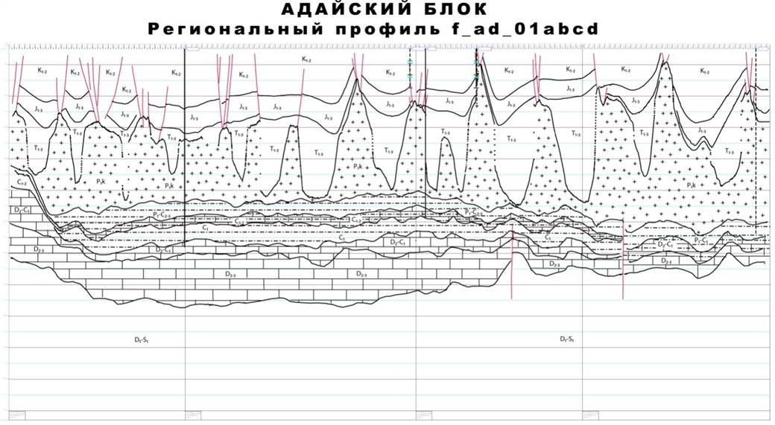

Рисунок 5.14 - Сейсмогеологический разрез

При этом вновь полученные сейсмические материалы позволяют говорить, что горизонт П₃ не является границей раздела двух структурно-тектонических комплексов (фундамента и подсолевого палеозоя), как предполагалось ранее, а приурочен к кровле относительно мощной (порядка 500-800м) толщи, залегающей в нижней части девонско-нижнекаменноугольного сейсмогеологического комплекса.
На региональных временных разрезах 2D (рисунки 5.15-5.19) ниже горизонта П₃ четко фиксируется серия энергетически выраженных отражающих горизонтов, подчеркивающих слоистую модель среды ниже горизонта П₃ с неясной литологической характеристикой.

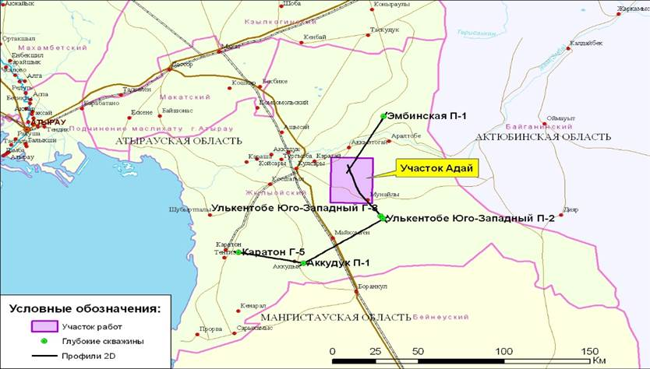

Рисунок 5.15 - Схема Адайского блока
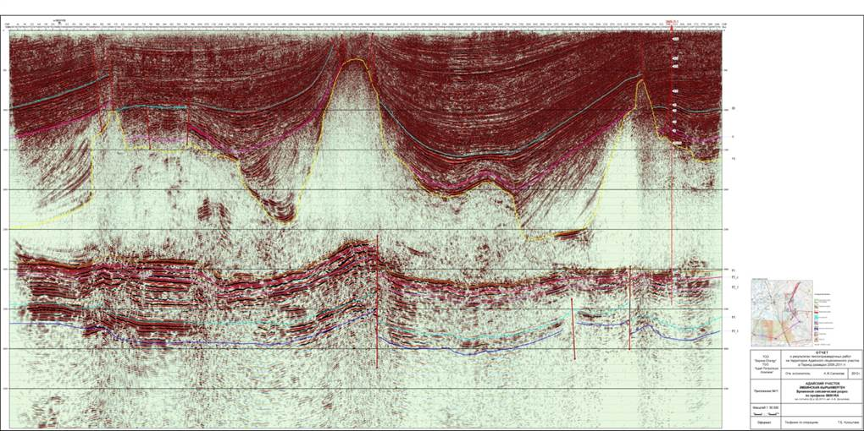

Рисунок 5.16 -Адайский участок. Временной сейсмический разрез по профилю Эмбенская –Кырыкмерген

В пределах сейсмокомплекса локально прослеживаются отражающие горизонты, которые по особенностям волновой записи могут интерпретироваться как кровля карбонатных толщ, вероятно девонского или более древнего возраста с подошвой, которого связан горизонт П₃'.
Верхний сейсмофациальный комплекс, поздневизейско-артинского возраста, заключенный между отражающими горизонтами П₁ и П₂', характеризуется наличием регулярных интенсивных отражений, указывающих на слоистый характер его строения.
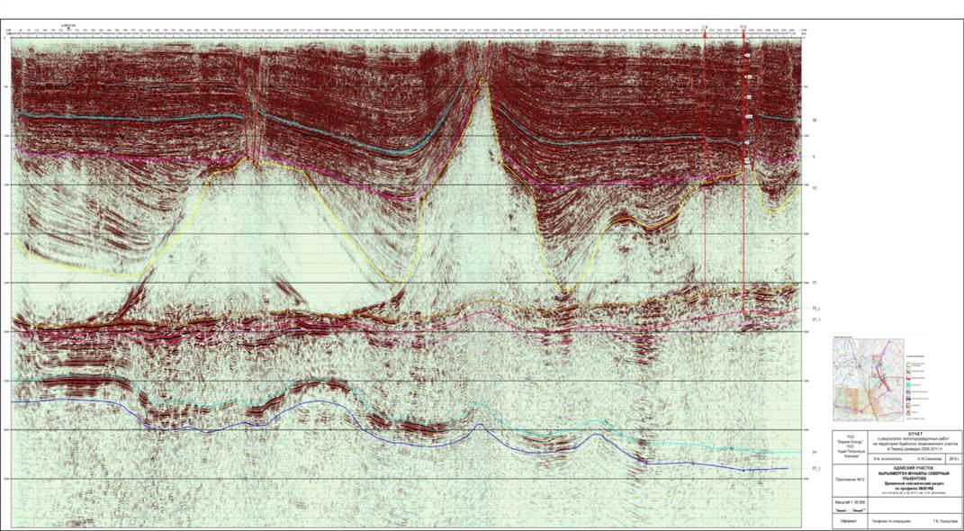

Рисунок 5.17- Адайский участок. Временной сейсмический разрез по профилю Кырыкмерген-Мунайлы Сев.

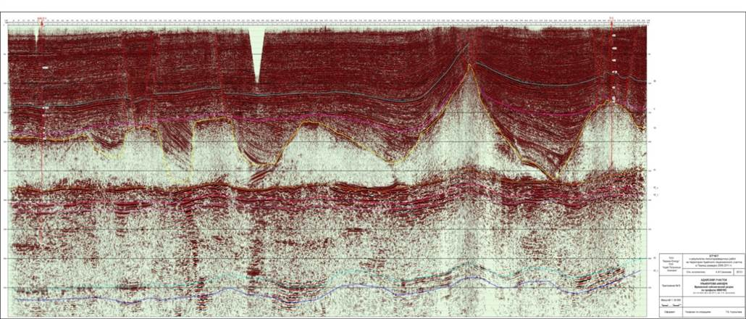

Рисунок 5.18 - Адайский участок. Временной сейсмический разрез по профилю Улькентобе-Аккудук

Залегание этого комплекса изменяется от складчато-дислоцированного на северо-западном крыле Южно-Эмбинского палеозойского поднятия до характерного залегания толщи заполнения с наличием расчлененного внутриформационного рельефа во внутренней зоне.
Более контрастное строение имеет толща между отражающими горизонтами П₂^{с} и П₂', связанных с кровлей и подошвой, регионально развитой московско-башкирской терригенно-карбонатной плитой и характеризующих внутреннее строение сейсмофациального комплекса (рисунок 5.19).
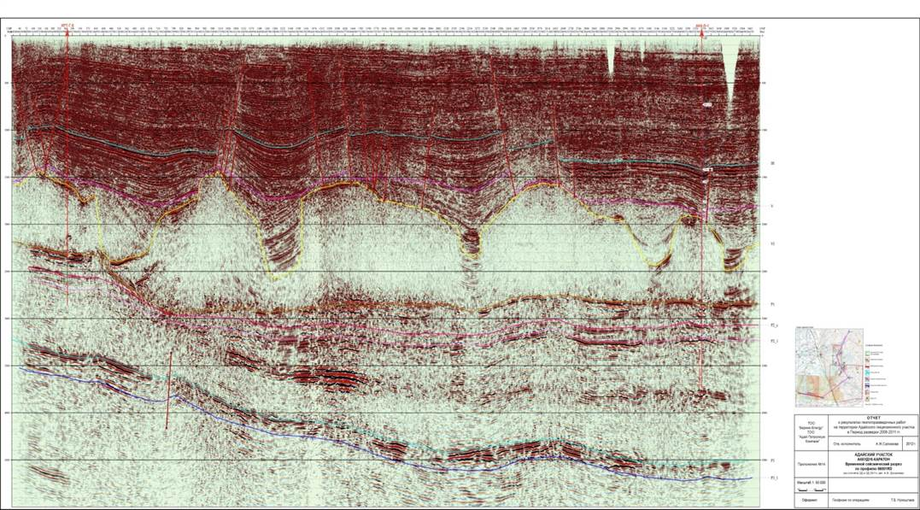

Рисунок 5.19 - Адайский участок. Аккудук-Каратон. Временной сейсмический разрез по профилю 08001RB

Эта терригенно-карбонатная плита, довольно выдержанная по толщине и по положению в разрезе, в целом соответствует карбонатному комплексу северо-западного склона поднятия Каратон и Южно-Эмбинского поднятия и является их аналогом. На временных разрезах интервал комплекса представлен субпараллельным типом рисунка сейсмической записи и легко опознается [89].
Анализ временных разрезов в пределах структур свидетельствует о единстве их происхождения, которое позволяет предполагать формирование и развитие в их пределах карбонатных построек, связанных с выступами фундамента в своде Биикжальского поднятия. Данные структуры на временных разрезах выделяются в виде интенсивных аномальных зон, перекрытых параллельно-слоистой средой умеренной толщины.
По наиболее контрастному структурному плану горизонта П₃ на площади участка работ выделяется несколько крупных поднятий. В юго-восточной части площади - это поднятие Мунайлы Северный. Структура двухсводовая, изометричной формы, широтного направления, тектонически-экранирована, оконтуривается изогипсой -7100 м.. В восточном своде и западном сводах минимальная отметка составляет -6550 м, Размер структуры 11,0х7,50 км. Амплитуда -550 м (рисунок 5.20).
IV

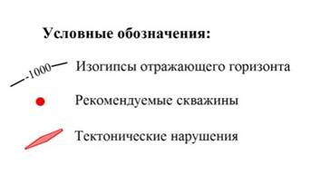
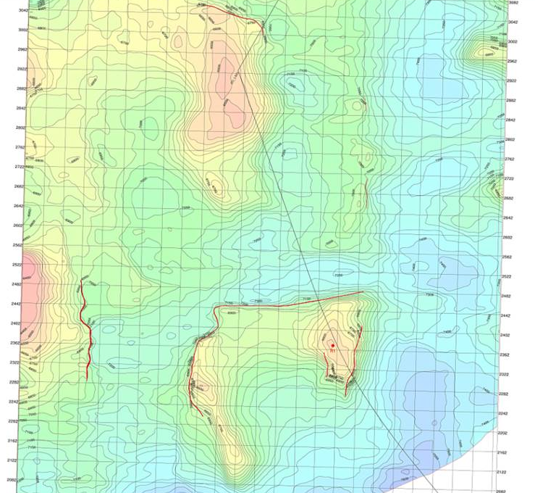
Мунайлы Северный
Кырыкмерген
Такырбулак
IV

Рисунок 5.20 - Адайский участок. Структурная карта по подошве верхнего девона (П₃ отражающий горизонт).

Севернее структуры Мунайлы Северный выделяется локальное поднятие Кырыкмерген. Свод структуры вытянут в меридиональном направлении. Северная часть свода тектонически-экранирована. Структура оконтуривается изогипсой -6700 м, минимальная отметка в своде составляет -6500 м. Размер большой и малой осей структур составляет 7,7х3,3 км, амплитуда -200 м.
В восточной части участка работ выделяется поднятие Такырбулак, выходящее за пределы исследований.
Характер структурной выраженности указанного поднятия, их тектоническое положение и особенности волновой записи сопоставимы со структурами, развитыми в восточной части впадины в пределах Темирского поднятия (Кумсай, Акжар Восточный, Бактыгарын и др.), сложенного мелководными известняками нижнедевонского возраста, с подошвой которых ассоциируется отражающий горизонт. П₃ [90].
Анализ положения выявленных поднятий на структурной карте горизонта П₃, позволяет установить важную закономерность: все они располагаются субпараллельно Биикжальскому своду, формируя цепочки северо-восточного направления с тенденцией увеличения их размеров в направлении к сводовой части.
Практически все выделенные поднятия относятся к погребённому типу и не имеют чёткого выражения в рельефе поверхности подсолевого комплекса по данным горизонта П₁. В многом случаев их сводовые части приурочены к межкупольным зонам, что в определённой степени повышает надёжность их интерпретации и выделения.
Анализ временных разрезов в пределах структур свидетельствует о единстве их происхождения, которое позволяет предполагать формирование и развитие в их пределах карбонатных толщ, связанные с выступами фундамента в своде Биикжальского поднятия. Данные структуры на временных разрезах выделяются в виде интенсивных аномальных зон, перекрытых параллельно-слоистой средой умеренной толщины.
В результате интегрированного анализа результатов структурного и сейсмофациального изучения на площади работ рекомендуется бурение поисково-разведочной скважины R₁.
Объект расположен в юго-восточной части площади - это подсолевое поднятие Мунайлы Северный. Рекомендуемая скважина R₁ расположена на пересечении inline 2371 и crossline 10634. Глубина скважины -7200 м. (Рисунок 5.21-5.23).

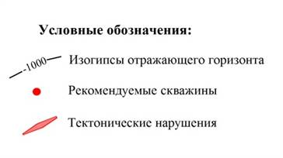
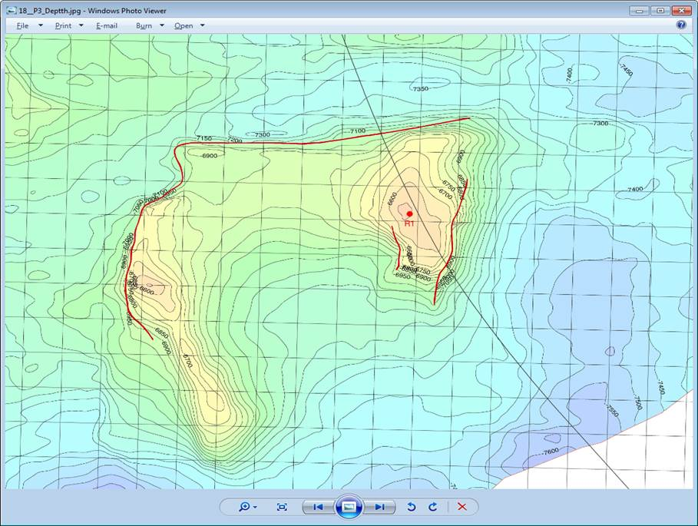
Мунайлы Северный

Рисунок 5.21 -Площадь Мунайлы Северный. Фрагмент структурной карты по П₃ отражающему горизонту (подошва верхнего девона)
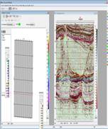
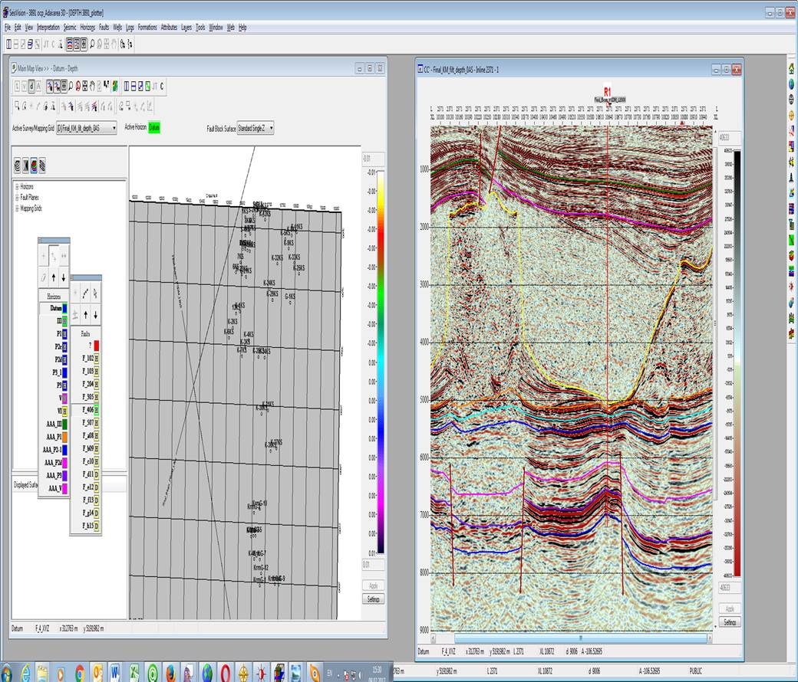
Мунайлы
Такырбулак
Южный
III
V
VI
П₁
П₂^{с}
П₂^{I}
П₂^{Д}
П₃
П₃^{I}

Рисунок 5.22- Структура Мунайлы Северная. Глубинный разрез через рекомендуемую скважину R1 по инлайну 2371

Бурение на подсолевые отложения непосредственно на площади Мунайлы Северный не проводилось. Данные на соседних подсолевых поднятиях Биикжал, Улькентобе Юго-Западное, Ушмола и др., и наличие благоприятных структурных условий в разрезе девона и карбона позволяют высоко оценить перспективы нефтегазоносности и рекомендовать геологоразведочные работы.
Структура двухсводовая, изометричной формы, широтного направления, тектонически экранированна, по отражающему горизонту П₃ она оконтуривается изогипсой -7100 м. В восточном и западном сводах минимальная отметка составляет -6550 м, Размер структуры 11,0х7,50 км. Амплитуда -550 м.
В пределах Биикжальской тектонической ступени пробурен ряд глубоких скважин, вскрывших подсолевой комплекс отложений. Результаты бурения свидетельствуют о нефтегазоносности карбонатно-терригенных пород верхневизейского возраста. В частности, в скважинах Биикжал СГ-2 и Улькентобе Юго-Западное П-2 получены фонтанные притоки нефти, а также зафиксированы нефтепроявления.

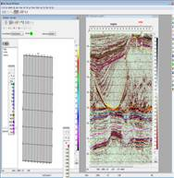
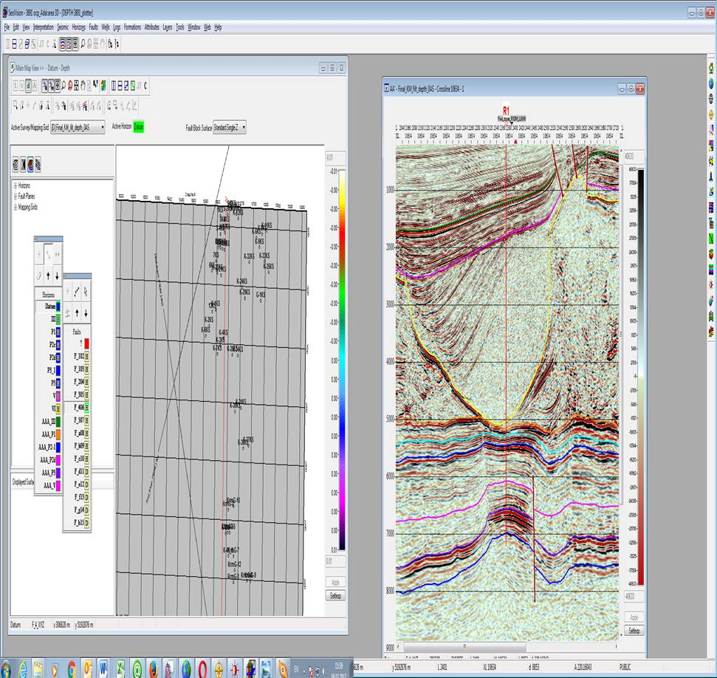
Кырыкмерген
Мунайлы
III
V
VI
П₂^{с}
П₁
П₂^{I}
П₂^{Д}
П₃^{I}
П₃

Рисунок 5.23 -Структура Мунайлы северная. Глубинный разрез через рекомендуемую скважину R1 по кросслайну 10634

Нефтегазопроявления установлены в известняках башкирского яруса, тогда как газопроявления приурочены к терригенным породам среднего визея нижнего карбона. В скважине Улькентобе Юго-Западное П-2 получен промышленный приток нефти с дебитом 70 т/сут, что подтверждает перспективность рассматриваемого интервала.
Для разреза характерно широкое развитие аномально высоких пластовых давлений (АВПД), что необходимо учитывать при проектировании буровых и испытательных работ. Региональной покрышкой служит сульфатно-галогенная толща кунгурского яруса, обеспечивающая изоляцию подсолевых залежей.
В качестве зональных покрышек выступают нижнеподольская терригенная толща, а также прослои глин и аргиллитов в пределах карбонатных отложений.
В 2017 году при расконсервации скважины Улькентобе Юго-Западное П-2 было реализовано бурение второго ствола в подсолевой части с отклонением на 250 м от существующего забоя. Целевым объектом являлись палеорусловые

отложения, интерпретируемые по данным сейсморазведки как неантиклинальная залежь руслового генезиса мощностью более 250 м.
По результатам испытаний интервала, вскрывшего палеорусловые отложения, получен фонтан газа с дебитом свыше 100 тыс. м³/сут, что указывает на высокую продуктивность данного объекта. В то же время завершить полный цикл испытаний не представилось возможным по техническим причинам, что ограничивает полноту оценки его промышленной значимости [91].
Анализ регионального геолого-геофизического разреза Жусалысай – Мынсуалмас (IV–IV), на рисунке 5.4-5.25 составленный автором отражает особенности глубинного строения осадочного бассейна, тектоническую неоднородность территории и закономерности формирования нефтегазоперспективных структур.
Наиболее выраженные подсолевые поднятия наблюдаются: в центральной и восточной части профиля на структурах Кырыкмерген и Мунайлы Северный где наблюдаются песчаные конусы выноса и линзовидные песчаные тела, которые могут интерпретироваться как фрагменты древних русловых систем. Их формирование, вероятно, происходило в периоды регрессии бассейна и активизации терригенного сноса.
Подсолевые девонские отложения представлены карбонатно-терригенными породами, осложненными локальными поднятиями, разломами и рифогенными телами. Эти структуры рассматриваются как наиболее перспективные объекты нефтегазонакопления. Перекрывающая соленосная толща кунгурского возраста выполняет роль региональной покрышки и способствует сохранению залежей углеводородов.
Разрез характеризуется сложным блоковым строением и развитием тектонических нарушений, контролирующих размещение локальных структур и пути миграции флюидов. Сочетание антиклинальных поднятий, палеорусел, рифогенных массивов и тектонических экранов создает благоприятные условия для формирования залежей нефти и газа.
Таким образом, разрез IV–IV отражает сложную историю тектонического и осадочного развития региона и подтверждает высокую перспективность девонских подсолевых комплексов в нефтегазоносном отношении. [92-93].
Согласно мировому опыту нефтепоисковых работ, структуры данного типа характеризуются высокой перспективностью и могут быть связаны с формированием крупных залежей углеводородов.
Примером служит установленное наличие неантиклинальных ловушек и их нефтегазоносность в пределах поднятия Тасым Юго-Восточный Г-1 (7050 м), (Атырауско-Шукатская система выступов фундамента). Продуктивные отложения карбона на поднятии Тасым Юго-Восточный залегают на глубинах порядка 4,0–5,5 км, что соответствует подсолевому комплексу и отражает структурное положение объекта в зоне облекания выступа фундамента. [94].
Анализ материалов по различным нефтегазоносным бассейнам мира подтверждает возможность формирования крупных залежей углеводородов в отложениях глубоководных конусов выноса терригенных пород
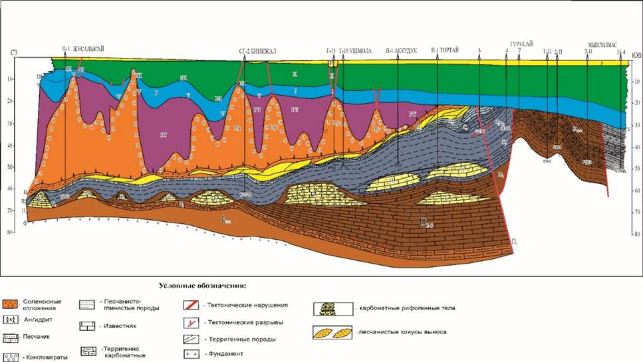

Рисунок 5.24-Геолого-геофизический профиль по линии Жусалысай – Мынсуалмас (IV-IV) (составил Г.В. Воронов, А.С.Нысанова)

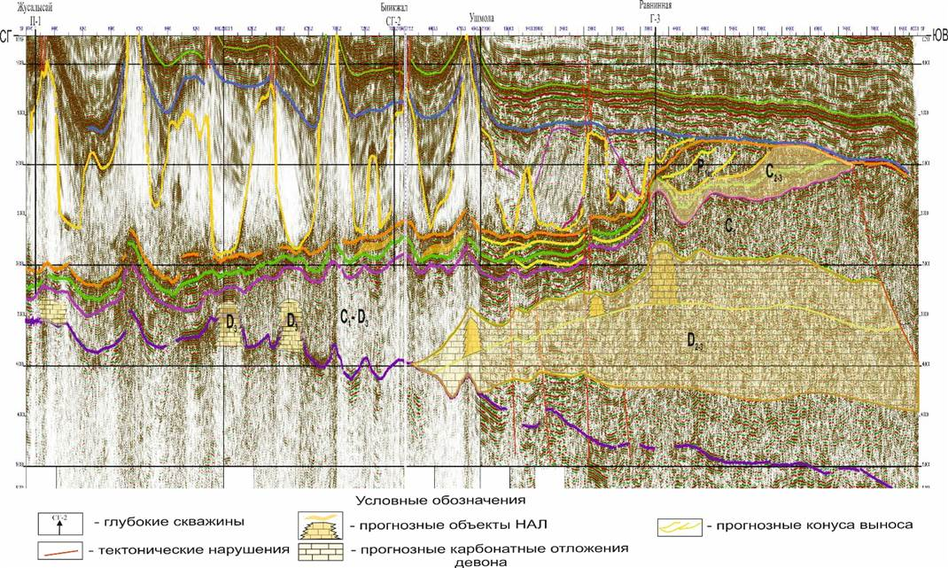

Рисунок 5.25- Региональный сейсмический профиль по линии Жусалысай – Мынсуалмас (IV-IV) (составил Г.В. Воронов, А.С.Нысанова)

5.4 Рекомендации по дальнейшим направлениям геологоразведочных работ
Анализ результатов интерпретации сейсмических данных последних лет в комплексе с результатами бурения по югу Прикаспия позволили сделать прогноз крупных подсолевых структур, связываемых с развитием преимущественно карбонатных отложений.
Результаты анализа выполненных работ указывают на наличие в палеозойском разрезе значительного числа перспективных объектов, в пределах которых целесообразно проведение глубокого поискового бурения.
До настоящего времени среди отечественных геологов нет единого мнения о перспективах Приморской карбонатной платформы, планомерное изучение которой было остановлено в 80-х годах прошлого столетия. Рекомендуемое бурение должно ответить на вопрос о природе открытых здесь залежей нефти и газа, их размерах и ресурсах. Более того, в свете имеющихся на сегодняшний день технологий бурения возможно геологическое изучение глубоко залегающего горизонта П₃, имеющего ключевое значение для понимания сложных процессов образования и формирования Прикаспийской впадины.
На сегодняшний день наблюдается недостаточная проработка региональной геолого-геофизической информации при исследованиях отдельных участков и территорий. Проведённый анализ не позволяет рекомендовать значительную часть выявленных структур к дальнейшему изучению без предварительного получения первичных данных и выполнения базовых элементов сейсмической интерпретации для их экспертной оценки.
На основе выполненных геофизических исследований юга Прикаспия предлагается:
- считать основным направлением прироста запасов углеводородов и для коммерческих обнаружений отложения подсолевого комплекса;
- с целью повышения информативности сейсморазведочных работ и достоверности структурных построений по глубокозалегающим горизонтам, практиковать во всех глубоких скважинах обязательное проведение волнового акустического каротажа, плотностного каротажа и детального отбора керна по всему вскрытому скважиной подсолевому интервалу разреза;
- проводить исследования продольного ВСП и непродольного ВСП с целью определения скоростной характеристики разреза и прогноза его свойств в околоскважинном пространстве и ниже забоя скважины;
- внедрять в практику проведение сейсморазведочных работ широкоазимутальной съемки МОГТ 3Д направленной на изучение геометрии глубоко залегающих 6-8 км отражающих границ и определения физических свойств на больших глубинах.

Выводы по пятому разделу

На основе амплитудного характера строения по сейсмическим материалам сделано предположение о связи данных объектов с вероятными ловушками рифогенного и органогенного типа. В рамках комплексного изучения перспективности бассейна, проведена типизация подсолевых и надсолевых месторождений.

Проведены исследования по оценке генерационного потенциала подсолевого и надсолевого комплекса. Основные процессы нефтегазогенерации связываются с подсолевым комплексом.
Показаны результаты исследований и рекомендации на бурение в пределах участков Пустынная и Тажигали.
Рекомендуемое бурение должно ответить на вопрос о природе аварийно открытых здесь залежей нефти и газа, их размерах и ресурсах.
В свете имеющихся на сегодняшний день технологий бурения возможно геологическое изучение глубоко залегающего горизонта П₃, имеющего ключевое значение для понимания сложных процессов образования и формирования Прикаспийской впадины.
Имеющиеся на сегодняшний день данные позволяют предполагать существование крупного сводового поднятия по его поверхности, охватывающего обширный участок северо-восточной акватории Каспия, включая участки Кашаган и Кайран, а также прибрежную часть Приморской структуры.
Сейсморазведочные работы 3D-МОГТ подтвердили и позволили провести детализацию перспективных зон и ловушек, ранее прогнозируемых карбонатных построек на структурах Максат-Пионерская, Тажигали-Пустынная в пределах Тенгиз-Кашаганской карбонатный платформы.
Наиболее перспективной из всех рекомендуемых к бурению структур на участках выделяемых карбонатных платформ представляется структура Пионерская, где было рекомендовано бурение.
Анализ результатов сейсморазведочных работ МОГТ 3D и ранее полученных материалов на Адайском участке, расположенного в юго-восточной части Прикаспийской впадины изучено геологическое строение подсолевого и надсолевого комплексов отложений Адайского блока.
Выделены и детально изучены подсолевые поднятия Кырыкмерген и Мунайлы, отнесенные в число первоочередных объектов для постановки разведочного бурения (по горизонту П₃);
В случае вскрытия горизонта П₃, залегающим здесь на доступных глубинах, могут быть получены неоценимые геологические данные, как о стратиграфическом возрасте горизонта, так и общем углеводородном потенциале подстилающих отложений.
.

ЗАКЛЮЧЕНИЕ

В настоящей работе проведено обобщение и анализ результатов интерпретации геолого-геофизических производственных работ различных компаний по изучению основных параметров геологических объектов палеозоя, выделяемых в качестве перспективных на территориях южной части Прикаспийской впадины. Основные сведения почерпнуты, главным образом, из отчетных материалов организаций, выполняющих обработку и интерпретацию сейсмических материалов в разные годы на различных участках района.
В работе изложены и критически проанализированы основные выводы и результаты сейсмических исследований и бурения по различным участкам юга Прикспийской впадины, рассмотрены возможности сейсмических исследования для выявления морфологических и тектонических условий залегания палеозойских отражающих горизонтов, показана возможность комплексной интерпретации геолого-геофизических данных при выявлении новых перспективных объектов на больших глубинах.
- Накопленные за последние 30 лет результаты геолого-геофизических исследований Прикаспийской впадины, послужили основой для детального изучения геологического строения глубокопогруженного подсолевого комплекса и прогнозирования перспективных на нефть и газ объектов, отвечающие высоким кондициям, по площадным характеристикам и вероятному потенциалу.
На территории юга и юго-востока Прикаспийской впадины проведен большой объем работ по картированию подсолевого и попутно надсолевоего комплекса методом 3D, материалы которых положены в основу изучения геологического строения мезозойских и палеозойских отложений и подготовки локальных структур под разведочное бурение
Сегодня подавляющий объем региональных сейсмических работ в Прикаспийской впадине проводится для изучения подсолевого комплекса. С учетом этих данных и после проведенных нефтепоисковых работ последних лет изменилась геологическая модель строения ряда структур на суше, появились перспективные объекты на шельфе Каспийского моря.
За несколько десятков лет различные геофизические службы республики, в том числе, образовавшиеся на постсоветском пространстве, накопили значительный опыт применения различных методов и модификаций прикладной геофизики для решения задач нефтегазовой отрасли. В настоящее время активно продолжаются сейсморазведочные работы за счет средств недропользователей в сухопутной и морской части Прикаспия.
- Качество полученных новых сейсмических данных по результатам вновь проведенной высокоточной 2D сейсморазведки по отдельным региональным профилям и 3D сейсморазведки по многочисленным лицензионным участкам с использованием современных процедур обработки, переинтерпретация ранее полученных сейсмических данных, анализ грави-магнитометрических материалов, привлечение результатов электроразведки методом МТЗ по отдельным профилям, позволили существенно уточнить геологическое строение юга Прикаспийской впадины, а по ряду участков уточнить структурное строение продуктивных резервуаров, а так же дать оценку возможности эффективного применения современных геофизических методов для решения нефтепоисковых задач на больших глубинах.
- Сейсморазведочные исследования в комплексе с параметрическим бурением позволили уточнить строение подсолевой толщи, наметить границы распространения основных нефтегазоносных комплексов и перспективных объектов для проведения детальных нефтепоисковых работ:
- В результате применения современных технологий при проведении сейсморазведочных работ МОГТ 2D и 3D, проведенных с учетом методических, технологических и технических новшеств и обработанных с использованием современного графа, учитывающего специфику солянокупольной тектоники, получены новые представительные сейсмические материалы по подсолевым объектам.
- Все целевые горизонты были привязаны к ближайшим экстремумам сейсмической записи, по которым в дальнейшем проводилась корреляция и картопостроение.
- Выделение основных сейсмических комплексов и корреляция опорных отражающих горизонтов на участках работ были проведены в соответствии с принципами сейсмостратиграфии и увязаны по результатам геологической изученности данного региона с учетом имеющихся данных по результатам бурения скважин. При этом в основу выделения и стратификации отражений положена модель формирования подсолевых отложений в глубоководных условиях некомпенсированного прогибания.
Всего по результатам полевых работ на различных участках юга Прикаспия в подсолевой части разреза выделено и закартировано 6 отражающих границ и поверхностей, отображающих основные структурные и фациальные изменения в исследуемой толще.
- Глубинно-скоростное моделирование, на основе изучения скоростных данных в разрезах глубоких скважин, пробуренных на исследуемых участках, либо соседних площадях, позволили все целевые горизонты трансформировать из временной области в глубинную, а увязка полученных данных со скважинами, позволила провести калибровку глубинного куба и повысить качество построения окончательных структурных карт.
- В результате сейсмостратиграфического и фациального анализа, увязки литологических параметров с сейсмическими фациями (СФ) и литологофациальной обстановкой позволила составить представление о модели осадконакопления, выяснить генетическую природу геологических тел и провести направленный поиск зон развития коллекторов определенного генетического типа.
- Результаты атрибутного анализа, полученные по технологии ES360, позволили существенно дополнить геологическую информацию о строении отдельных участков юга Прикаспия. В частности, на участках Максат, Тажигали, Пустынное, рекомендованные к бурению скважины находятся в пределах рифов, характеризующихся повышенной трещиноватостью от кровли рифа до глубины 6200 м.
- Обобщение и анализ геолого-геофизических данных, полученные в последние годы в результате исследований различными производственными организациями по изучению подсолевых структур Прикаспийской впадины позволили существенно уточнить, а в ряде случаев создать принципиально новые структурно-тектонические модели строения и формирования Прикаспийского осадочного бассейна.
- Имеющиеся на сегодняшний день данные позволяют предполагать существование крупного сводового поднятия охватывающего обширный участок северо-восточной акватории Каспия, включая участки Кашаган и Кайран, а также прибрежную часть Приморской структуры. В случае вскрытия бурением горизонта П₃, залегающим здесь на доступных глубинах, могут быть получены неоценимые геологические данные, как о стратиграфическом возрасте горизонта, так и общем углеводородном потенциале подстилающих отложений. Это особенно важно в свете имеющих место в Казахстане дискуссий о переориентации геологоразведочных работ на поиски «глубокой» нефти.
- Последние результаты бурения на структуре Ансаган, ближайшем соседе Тенгиза, показывают огромный потенциал так называемых «погребенных» карбонатных платформ девонского возраста (Приморская карбонатная платформа), имеющих распространение как на суше, так и на море, как в южной, так и в юго-восточной части Прикаспийской впадины.
- Исследования на подобной Ансагану структуре Максат, показывают необычайно высокий её потенциал, что, несомненно, может привести к подтверждающему прогнозы бурению и крупному открытию еще одного месторождению в этой части территории. Безусловно, это будет способствовать усилению деловой и инновационной активности в регионе, что представляет собой важную народно-хозяйственную задачу страны.
- Важными представляются результаты исследований и рекомендации на бурение в пределах участков Пустынная и Тажигали. Сейсморазведочные работы 3D-МОГТ потвердили и позволили провести детализацию перспективных зон и ловушек, ранее прогнозируемых карбонатных построек на структурах Максат-Пионерская, Тажигали-Пустынная в пределах Тенгиз-Кашаганской карбонатный платформы.
Наиболее перспективной из всех рекомендуемых к бурению структур на участках выделяемых карбонатных платформ представляется структура Пионерская, где было рекомендовано бурение. Здесь прогнозируется существование обширной карбонатной постройки предположительно девонско-турнейского возраста. Кровля резервуара (горизонт П_{с}) уверенно локализуется по результатам проведенных в разные годы 2D исследований. Построенные в советское время на этом участке скважины бурились со вскрытием горизонта П₂, поэтому не достигли глубины залегания карбонатной толщи.
- Анализ результатов сейсморазведочных работ МОГТ 3D и ранее полученных материалов на Адайском участке, расположенного в юго-восточной части Прикаспийской впадины изучено геологическое строение подсолевого и надсолевого комплексов отложений Адайского блока.
Строение подсолевого комплекса отложений характеризуется структурными картами и картами изохрон масштаба 1:50000:
- подошвы мела (отражающий горизонт III);
- подошвы юры (отражающий горизонт V);
- кровли соли (отражающий горизонт VI);
- кровли артинско-сакмарских отложений нижней перми (отражающий горизонт П₁);
- кровли отложений нижнего и среднего карбона (отражающий горизонт П₂₋с);
- кровли визейско-серпуховских отложений нижнего карбона (отражающий горизонт П₂₋₁);
- кровли башкирских отложений (отражающий горизонт П₂^{D});
- подошвы верхнего девона (отражающий горизонт П₃);
- подошвы живетско-франских отложений среднего девона (отражающий горизонт П₃₋₁).
Выделены и детально изучены подсолевые поднятия Кырыкмерген и Мунайлы Северный, отнесенные в число первоочередных объектов для постановки разведочного бурения отнести объекты Мунайлы, Кырыкмерген, (по горизонту П₃);
5. Вскрытые бурением девонские отложения и новые сейсмические данные позволяют выделить перспективные карбонатные структуры контролирующие региональную и локальную нефтегазоносность на глубинах до 8 км.
6. Анализ результатов интерпретации сейсмических данных последних лет в комплексе с результатами бурения по югу Прикаспия позволили сделать следующие выводы.
На сегодняшний день наблюдается недостаточная проработка региональной геолого-геофизической информации при проведении исследований по отдельным участкам и территориям.
- Выполненный анализ не позволяет рекомендовать большую часть выявленных структур к дальнейшему геолого-геофизическому изучению, во всяком случае, до получения первичных материалов и выполнения хотя бы отдельных элементов сейсмической интерпретации для экспертной оценки представленных данных.
- Полученные результаты выполненных работ свидетельствуют о выделении в палеозойском разрезе достаточно большого количества перспективных объектов, в пределах которых предлагается осуществить глубокое поисковое бурение.
- До настоящего времени среди отечественных геологов нет единого мнения о перспективах Приморской карбонатной платформы, планомерное изучение которой было остановлено в 80-х годах прошлого столетия. Рекомендуемое бурение должно ответить на вопрос о природе открытых здесь залежей нефти и газа, их размерах и ресурсах. Более того, в свете имеющихся на сегодняшний день технологий бурения возможно геологическое изучение глубоко залегающего горизонта П₃, имеющего ключевое значение для понимания сложных процессов образования и формирования Прикаспийской впадины.
-Рекомендуется продолжение начатых исследований с целью, как пополнения созданной базы данных, так и дальнейшего критического анализа и интерпретации первичных данных.

СПИСОК ИСПОЛЬЗОВАННЫХ ИСТОЧНИКОВ

- Справочник: Месторождений нефти и газа Казахстана. –Алматы, 2005. -326 с.
- Нефтяная энциклопедия Казахстана. / под редакцией Н.Э.Марабаева – Алматы: Общественный фонд «Мунайшы», 2005. -т.1. - 610 с.
- Сейсморазведочным работам в Казахстане-60лет». Алматы 2009г. -177с.
- Хасанов Д.Х., Мырзагалиев Д.М., Амиржанов А. «Казакстан мунай геофизикасы». - 2002. -154 c.
- Нефтяная энциклопедия Казахстана. / под редакцией Н.Э.Марабаева – Алматы: Общественный фонд «Мунайшы», 2005. -т.2. - 964 с.
- Сагингалиев А.Б. Перспективы поисков скоплений нефти и газа в подсолевых палеозойских отложениях Южной Эмбы: диссертация кандидата геолого-минералогических наук. Москва, 1984. - 143 c.
7 Гета С.П., Жемчужников В.Г., Нугманов Я.Д., Уваков К.А. Геологоразведка северного склона Астраханско-Актюбинской системы поднятий на Атырауском блоке. Тр. ОНГК, вып. 1, Атырау, 2012, стр. 96-106.
8 Ажгалиев Д.К. Девонские отложения –перспективное направление поисковых работ на нефть и газ в Прикаспийском бассейне. Георесурсы. Т.19, №2. 2017.-с.11-116.
9 Zhylkybayeva G.A., Nyssanova A.S., Istekova S.A., Kalmakhan N. Role of seismic research in evaluation of the cutoff parts of Caspian depression subsolt sediments potential.//Nеws of the Academy of Sciences of the Republic of Kazakhstan, Series of Geology and Technical Sciences.- Алматы, 2016.- V.4 (418). - р.59-67.
- Акчулаков У.А., Жолтаев Г.Ж., Куандыков Б.М., Исказиев К.О., Ескожа Б.А. Прогноз перспектив нефтегазоносности осадочных бассейнов Казахстана на основе геологических моделей их строения // Науки о Земле в Казахстане. Доклады казахстанских геологов на 35 сессии МГК. - Алматы, 2016. - С. 294-315.
- Прогнозирование нефтегазоносности в регионах со сложным
геологическим строением/Под научной редакцией В.Ю. Керимова. - М.: ООО «Издательский дом Недра», 2015. - 404 с.

12 А. А. Аубакиров, Ж. К. Жамауов, М. У. Аймагамбетов, В. Ф. Панкратов, Б.А.Ескожа О первых геологических результатах целенаправленного изучения пород верхнего девона на юго-востоке Прикаспийской впадины. Известия НАН РК, Серия геологии и технических наук. №4, Алматы, 2017. -с.43-55.

13 Жолтаев Г.Ж., Абилхасимов Х.Б. Седиментационные модели и перспективы нефтегазоносности палеозойских отложений Прикаспийской синеклизы и Устюрта. //Геология регионов Капийского и Аральского морей: - Алматы: Казахстанское геологическое общество «КазГЕО», 2004.-472.-296-306
- Нысанова А.С. Исследование глубокозалегающих комплексов Прикаспийской впадины в Казахстане. // Қазақстанның көмірсутек ресурстарын игерудің экономикалық және экологиялық мәселелері. Республикалық ғылыми-тәжірибелік конференция. Материалдар жинағы. - АтМГУ. Атырау, 2016. - с.74-77.

Сеилов Д.C., Нысанова А.С. Современное состояние изучения подсолевых месторождений углеводородов в Прикаспийской впадине в Казахстане. Конференция НЕФТЬ И ГАЗ 2016: Тезисы докладов, том 1. – М.: Изд.центр РГУ нефти и газа им. И. М. Губкина, 2016. - с.94.
- Жолтаев Г.Ж. Геодинамические модели нефтегазоносных бассейнов и перспективы развития нефтегазовой отрасли РК. КазНТУ им. К.И. Сатпаева. 2012. - № 1. - с. 3-7.

Даукеев С. Ж., Воцалевский Э. С., Пилифосов В. М и др. Глубинное строение и минеральные ресурсы Казахстана. Том 3. Нефть и газ. – Алматы, 2002. -248 с.
- Исенов С.М., Каримов С.Г. Состояние геолого-геофизической изученности и перспективы развития нефтеразведочных работ на казахстанском секторе Каспийского моря. Тезисы. Межд. конф КазГео. Алматы, 2010. -с. 15
19 Нысанова А.С. Исследование глубокозалегающих комплексов Прикаспийской впадины в Казахстане. «Қазақстанның көмірсутек ресурстарын игерудің экономикалық және экологиялық мәселелері» Республикалық ғылыми-тәжірибелік конференция. Материалдар жинағы. АтМГУ. Атырау, 2016.-с.74-77.
20 Шейн В.С., Певзнер Л.А, Горбачев В.И., Гончаренко Б.Д., Астафьев Д.А. Новый подход к изучению глубокопогруженных горизонтов нефтегазоносных бассейнов. Геодинамика и нефтегазоносность осадочных бассейнов СССР. М.: ВНИГНИ. 1991. с. 52-74
- Воцалевский Э.С., Куандыков Б.М., Булекбаев З.Е и др., Месторождения нефти и газа Казахстана: Справочник-М.: Недра, 1993. -235 с.
- Жолтаев Г.Ж., Булекбаев З.Е. Тектоника и нефтегазоносность бортовых зон Прикаспийской синеклизы. – Алма-Ата: Казахстан, 1975. -207 c.
- Сагингалиев А.Б. Перспективы поисков скоплений нефти и газа в подсолевых палеозойских отложениях Южной Эмбы: диссертация кандидата геолого-минералогических наук. Москва, 1984. - 143 c.
- Воцалевский Э.С., Шлыгин Д. А., Пилифосов В. М. и др. Закономерности размещения месторождений полезных ископаемых, как основа прогноза минерально-сырьевых ресурсов Казахстана. Пояснительная записка к «Карте прогноза нефтегазоносности Казахстана», масштаб 1:2500 000. Алматы, 2001.
- Даукеев С. Ж., Воцалевский Э. С., Пилифосов В. М и др. Глубинное строение и минеральные ресурсы Казахстана. Том 2 и 3. Нефть и газ. – Алматы, 2002. -248 с.
- Исказиев К., Карабалин У., Ажгалиев Д.. Комплексное изучение осадочных бассейнов – основа эффективного прогноза нефтегазоносности новых территорий. Petroleum №6. 2013.
- Акчулаков У.А., Карабалин У.С., Ажгалиев Д.К., и др. «Комплексное изучение осадочных бассейнов Республики Казахстан» за 2009-2011 г. г. Прикаспийский бассейн. – Астана, 2012. -294 с.
- Акчулаков У.А. Новая ресурсная база углеводородов Республики Казахстан и пути возможной их реализации. Тр.ОНГК. Атырау, 2015. с. 24-32.
- Умирова Г.К. Выделение геоэлектрических неоднородностей в образованиях осадочного чехла в пределах блока Каратон-Саркамыс на основе технологии магнитотеллурических зондирований (МТЗ). Диссертация на соискание ученой степени доктора философии (PhD) 2017.-153с.
- Справочник месторождений нефти и газа Казахстана. - Алматы, 2007. -326 с.
- Абилхасимов Х.Б. Перспективы поисков крупных месторождений углеводородов на больших глубинах палеозойского шельфа севера Прикаспийской впадины. // Геология и охрана недр//. Казахстанское геологическое общество «КазГЕО»: №4(57) 2015. - c.10-20.
- Нысанова А.С., Истекова С.А., Жылкыбаева Г.А Обзор состяния геологической изученности в Прикаспийской впадине в Казахстане. Вестник Казахского национального технического университета им. К.И. Сатпаева. Алматы, 2016. №3(115) с. 39-47.
- Антипов М.П., Быкадоров В.А., Волож Ю.А., Леонов Ю.Г. Проблемы происхождения и развития Прикаспийской впадины. // Геология нефти и газа. М.:ВНИГНИ-2.2009.-с.11-19.
- Абилхасимов Х.Б. Особенности соляного тектогенеза Прикаспийской синелизы Проблемы и перспективы развития нефтяной промышленности Казахстана: Материалы международной научно-практической конференции. Алматы, 2005. - 503с.
- Абилхасимов Х.Б. Условия формирования природных резервуаров подсолевых отложений прикаспийской впадины и оценка перспектив их нефтегазоносности. - Автореф. дис. на соиск. учен, степ. док. геол-минер. наук, 2009. -49с.
- Абилхасимов Х.Б., Жолтаев Г.Ж., Нурсултанова С.Г. Геодинамические и седиментационные этапы эволюции юго-востока Прикаспийской синеклизы в палеозое. Сборник научных трудов посвященный 70-летию КазНТУ им.К.И.Сатпаева, Алматы, 2004.
- Геодинамические и седиментационные этапы эволюции юго-востока Прикаспийской синеклизы в палеозое. «Геология, ресурсы, перспективы освоения нефтегазовых недр Прикаспийской впадины и Каспийского региона». Международная научно-техническая конференции: Оценка перспектив нефтегазоносности верхнепалеозойских отложений юговостока Прикаспийской синеклизы. Избранные доклады/под ред. Гаврилова В.П. – М.: МАКС Пресс, 2008. – 388 с.:ил. с.17-27.
- Жуков В.Т., Лазарев Г.Е., Ломоносов М.Н., Фивенский Ю.И., Хвостов В.В. Современные тенденции в развитии методов разведки месторождений нефти и газа. Neftegaz.RU. -2009.
- Дальян И.Б. Размещение залежей нефти и газа в подсолевых отложениях Прикаспийской впадины // Нефтегазоносность Прикаспийской впадины и сопредельных районов. М.: Наука, 1987. -с. 122-124.
- Абилхасимов Х.Б., Акчулаков У.А., Коврижных. П.Н. Тектоническое строение фундамента Прикаспийской впадины. «Геология и охрана недр». Казахстанское геологическое общество «КазГЕО» № 4, 2012. - с.30-39
- Шагиров Б.Б., Коврижных П.Н., Воскобойников Д.М. и др., «Комплексное изучение осадочных бассейнов Казахстана», – Алматы, 2009 -2012 г.г. -265 с.
- Геологическое строение и перспективы нефтегазоносности Северного и Среднего Каспия/Ж.Н. Марабаев, Г.Ж. Жолтаев [и др.]. Астана, 2005. – 195 с.
- Сеилов Д.C., Нысанова А.С., Истекова С.А. Литолого-фациальные исследования подсолевого комплекса Прикаспийской впадины в Казахстане. Вестник Казахстанско-Британского технического университета. Алматы. 2016. №1. с. 43-49.
- Абилхасимов Х. Б. «Особенности формирования природных резервуаров палеозойских отложений Прикаспийской впадины и оценка перспектив их нефтегазоносности». Москва. Издательский дом Академии Естествознания. 2016. - 243 с.
- Сеилов Д.C., Истекова С.А., Нысанова А.С. Комплексные геолого-геофизические исследования при изучении подсолевых отложений Прикаспийской впадины в Казахстане. MATERIALS of the international scientific-practical conference "Integration of the scientific community to the global challenges of our time", Sharm el-Sheikh (Arab Republic of Egypt), 2016. -с. 474-481

Умирова Г.К. Выделение геоэлектрических неоднородностей в образованиях осадочного чехла в пределах блока Каратон-Саркамыс на основе технологии магнитотеллурических зондирований (МТЗ). Диссертация на соискание ученой степени доктора философии (PhD) 2017.-153с.
- Ахметжанов А.Ж. Моделирование эффективного объема резервуаров нефти и газа по геофизическим данным. Автореф. дис.канд. геол.-минерал.наук. Алматы, 2000. - 24 с.
- Ахметшина Л.З., Булекбаев З.Е., Гибшман Н.В. Девон восточного борта Прикаспийской синеклизы // Отечественная геология. 1993. с. 42-48.

Жолтаев Г.Ж., Булекбаев З.Е. Тектоника и нефтегазоносность бортовых зон Прикаспийской синеклизы. Алма-Ата, 1975. - 206 с.

Ужкенов Б.С., Воцалевский Э.С., Куандыков Б.М. Проблемные вопросы геологии и нефтегазоносности осадочных бассейнов Западного Казахстана. // Нефть и газ. - Алматы, 2011.- №6 (66).- 97-102 c.
- Умирова Г.К., Истекова С.А. Геофизические исследования при изучении геологического строения и оценки нефтегазоносности юга Прикаспийской впадины в Казахстане. Алматы: -Вестник КазНТУ. 2015.-10 с.
- Киинов Л.К., Исказиев К.О., Каримов С.Г. Коврижных П.Н., Шагиров Б.Б. Высокоточная инновационная аэромагнитная съемка Прикаспийской впадины. Алматы. 2014. -10 с.
- Ескожа Б.А., Воронов Г.В. О результатах изучения строения подсолевого комплекса юго-востока Прикаспийской впадины Известия НАН РК Серия геологическая. 2008. № 1. c.37—46
- Матусевич А.В. Гравиразведка Прикаспийской впадины. – Ливны: Издатель Мухаметов Г.В., 2013. – 176с.
- Матусевич А. В. Структура локального гравитационного поля как основа районирования соляных куполов прикаспийской впадины Известия НАН РК.Серия геологическая. 2006. №5.c.65-76.
- Дополнение №2 к проекту поисковых работ на контрактной территории ТОО «Фирма АЛМЭКС ПЛЮС». Актау, 2016. -157с
- Мусагалиев М.З., Панкратов В.Ф., Куанышев Ф.М., Пронин А.П. - Эволюция верхнепалеозойских карбонатных платформ юга Прикаспийской впадины // Геология и охрана недр. - 2004. - Вып. 2. - с. 17-21.
- Умирова Г.К. Истекова С.А. Байгазиева Г.Т Геофизические исследования и оценка нефтегазоносности юга Прикаспийской впадины в Казахстане. Вестник КазНТУ. - 2015.-№4.c.3-12.
- Аубакиров А. А., Жамауов Ж. К., Аймагамбетов М. У., Панкратов В. Ф., Ескожа Б. А. О первых геологических результатах целенаправленного изучения пород верхнего девона на юго-востоке Прикаспийской впадины. Известия НАН РК. - 2017 - № 4. - с. 43-55.
- Таскинбаев К.М. О связи подсолевых и надсолевых нефтей на юге Прикаспийской впадины / / Геология, геофизика и разработка нефтяных и газовых месторождений. 2015. № 7. С. 29 — 35.
- Рекомендации к методике построения геологических моделей при подсчете запасов углеводородного сырья ФБУ «ГКЗ» Москва -2014.
- Применение широкоазимутальной съемки 3Д для уточнения строения объектов в карбонатных отложениях Cамойлов А.В., Яппарова Е.А
- Prospects of Seismic Data for Identification of Hydrocarbon Traps in Crystalline Basement / 4-th Conference on Petroleum Geophysics. Petrotech-2002 , Mumbai, India, 2002 Левянт В.Б. Авербух А.Г. Гогоненков Г.Н. Шустер В.Л.
- Сейсмостратиграфия: учеб. -метод. пособие / Б.А.Спасский, И.Ю.Герасимова; Перм. ун-т. – Пермь, 2007. - 267 с.
- Таскинбаев К.М., Габджанова Б.З., Нысанова А.С. и др. Комплексные исследования неантиклинальных ловушек Прикаспийской впадины // Геология, география и глобальная энергия. - Астрахань, 2020. - №1 (76). - c.16-23.
- Bazar Yeskozha, Marat Aimagambetov, Andrey Kondratenko, Vladimir Sementsov, Vladimir Pankratov, Aigul Kuanysheva, Alexander Inozemtsev, Vadim Soloviev, Zvi Koren. Applying full-azimuth angle domain imaging to study carbonate reefs at great depths // FIRST BREAK. An EAGE Publication. - March, 2017. - Vol. 35. - P. 77-83.
- Борисенко Г.А., Истекова С.А. Интерпретация результатов геофизических исследований скважин на месторождениях нефти и газа. Учебное пособие. КазНТУ им К.И. Сатпаева Алматы, 2013. -270с.
- Абилхасимов Х.Б. О новых перспективах нефтегазоносности глубокозалегающих объектов палеозойских отложений прикаспийского бассейна // Научное обозрение. Реферативный журнал. – 2016. – № 6 – с. 36-65
- Hantschel T., Kauerauf A.I. Fundamentals of Basin and Petroleum Systems Modeling. Berlin, Springer, 2009. - 476 p.
- Волож Ю.А., Леонов Ю.Г., Антипов М.П., Быкадоров В.А. Строение и перспективы нефтегазоносности зоны сочленения Прикаспийской впадины со Скифской и Западно-Туранской плитами // Тезисы Первой Международной геологической конференции «АтырауГео-2011» по нефтепоисковым исследованиям на юге Прикаспийской впадины. - Атырау, 2011. - с. 9-13.
- Куандыков Б.М., Ескожа Б.А. О перспективах расширения потенциала нефтегазовой отрасли страны// Нефть и газ. - Алматы, 2012.- №6 (72).- с. 41-52.
- Крылов Н.А., Авров В.П., Голубева З.В. Геологическая модель подсолевого комплекса Прикаспийской впадины и нефтегазоносность. Геология нефти и газа, 1994, №6, с. 35-39.
- Айтиева Н.Т. Особенности разреза подсолевого комплекса Каратон - Тенгизской и Астраханской зон нефтегазонакопления. // Геология нефти и газа. 1983. №10. КазНИГРИ, 2001. -с. 16-20.

Жолтаев Г.Ж., Булекбаев З.Е. Тектоника и нефтегазоносность бортовых зон Прикаспийской синеклизы. Алма-Ата, 1975. - 206 с.
- Коврижных П.Н., Шагиров Б.Б. Опыт применения высокоточной гравиметрии на стадии разведки надсолевых месторождений нефти и газа в Прикаспийской впадине. //В кн. Вопросы теории и практики геологической интерпретации гравитационного, магнитного и электрических полей. Материалы 33-ей сессии Международного семинара им Д.Г. Успенского. Екатеринбург, 2006. -13 c.
- Волож Ю.А., Парасына В.С. Астраханский карбонатный массив: строение и нефтегазоносность. - М.: Научный мир, 2008. - 221 с.
- Коврижных П.Н., Шагиров Б.Б., Исказиев К.О., Каримов. Инновационные методы сбора, обработки и интерпретации геофизических данных при изучении нефтегазоносности Прикаспийской впадины и прилегающих территорий. Атыраугео-2015. -с.16
- Матлошинский Н.Г. Нефтегазоносность девонских отложений Прикаспийской впадины // Труды ОНГК, вып. 4. Каспийский регион: геологическое строение и нефтегазоносность. Доклады на Второй Международной геологической конференции «АтырауГео-2013». - Алматы, 2014. - c. 124-135.
- Орешкин И.В. Нефтегазогеологическое районирование, условия формирования месторождений и модели нефтегазонакопления в подсолевом мегакомплексе Прикаспийской нефтегазоносной провинции//Недра Поволжья и Прикаспия. – 2001. – Вып. 26. – С. 42–47.
- Орешкин И.В., Орешкин А.И., Новиков С.А., Нысанова А.С., Тулегенова Г.П.. Особенности нефтегазоносности и формирование ресурсного потенциала углеводородов юго-востока Русской плиты. Приборы и системы разведочной геофизики. СО ЕАГО, Саратов. 2016. №3(57). с. 62 - 70.
- Oreshkin I.V., Novikov S.A., Nysanova A.S., Istekova S.A.. Oil and gas fields geological zoning in the Kazakhstan sector of the Caspian petroleum province.//Neftyanoe Khozyaystvo - Oil Industry. - М.: 2016. - Vol.10. - p. 10-13.
- Oreshkin I.V., Istekova S.A., Novikov S.A., Nyssanova A.S. Geopetroleum zoning of Caspian Petroleum Province: methodological solutions of basin modelling // Geologiya Nefti i Gaza. - ООО «ВНИГНИ-2», 2023. - Vol.3. - p. 127-133.
- Abilkhasimov Kh, Nysanova A., Istekova S.A. Zhylkybayeva G. Features of Basin Modeling in the Evaluation of Oil and Gas Potential ojavascript the Caspian of oil. EAGE Geomodel 2016 - 18th Science and Applied Research Conference on Oil and Gas Geological Exploration and Development. Collection of lectures. Russia, Gelendzhik, 2016. - с.376-379.
- Истекова С.А., Карамергенов Ж..Интерпретация сейсмических данных на месторождениях углеводородов в Казахстане. Материалы конференции. Проблемы инновационного развития нефтегазовой индустрии: Тр. пятой междунар. науч.-практ. конф.: (Алматы, 21-22 февр. 2013г.): в 2-х т.- Алматы: КБТУ, с.63-69.
- Богоявленский В.И. Сейсморазведка и нефтегазоносность палеозойских отложений Каспийского региона //Тезисы Первой Международной геологической конференции «АтырауГео-2011» по нефтепоисковым исследованиям на юге Прикаспийской впадины. - Атырау, 2011. - с. 16-18.
- Абилхасимов Х.Б. Перспективы нефтегазоносности глубокозалегающих горизонтов. Oil & Gas Journal Russia, №07 (117).- с.20-27
- Матлошинский Н.Г. Нефтегазоносность палеозойских карбонатных отложений юга Прикаспийской впадины // Тезисы Первой Международной геологической конференции «АтырауГео-2011» по нефтепоисковым исследованиям на юге Прикаспийской впадины. - Атырау, 2011. - с. 50-54.
- Аймагамбетов М.У., Жамауов Ж.К., Ескожа Б.А. О перспективах и углеводородном потенциале девонской толщи юго-востока Прикаспийской впадины. Нефть и газ. - Алматы, 2017. - №5 (101).- с. 53.
- Аккулов А.А. «Прогнозная оценка незалицензированных территорий Республики Казахстан на нефть и газ», КазНИГРИ, 2000.
- Шлезингер А.Е. и др. Строение и развитие восточной и юго-восточной периферии Прикаспийской впадины в связи с общими закономерностями формирования глубоководных бассейнов (по результатам сейсмостратиграфии). Разведочная геофизика. Выпуск 3, 1993.
- Абилхасимов Х.Б. и др. Перспективы выделения палеорусел в подсолевом комплексе юго-востока Прикаспийского осадочного бассейна. Нефть и газ. - Алматы, 2024. - №4 (142).- с. 6-21.
- Таскинбаев К.М., Нурсултанова С.Н., Ажгалиев Д.К., Воронов Г.В., Обрядчиков О.С., Нысанова А.С. Неантиклинальные ловушки нефти и газа в Республике Казахстан. Монография. – Алматы, 2020.- 271 с.
- Taskinbayev K.M, Pankratov V.F, Obryadchikov O.S A.Nyssanova. Uncommon oil field Akzhar Vostochny: another version of the structure and oil and gas content // Nеws of the Academy of Sciences of the Republic of Kazakhstan, Series of Geology and Technical Sciences. – 2021. - Vol.4, Iss. 448.- p.83-90.
- Oreshkin I.V., Istekova S.A., Novikov S.A., Nyssanova A.S. Geopetroleum zoning of Caspian Petroleum Province: methodological solutions of basin modelling // Geologiya Nefti i Gaza. - ООО «ВНИГНИ-2», 2023. - Vol.3. - p. 127-133.

